**Фабрика «сокол»**

# **Письменный стол СПМ-404**

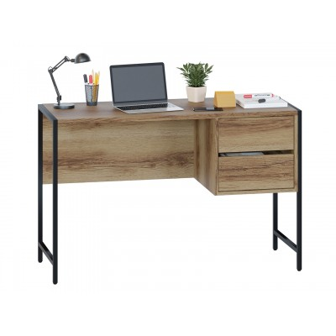

**Характеристика:**

* Вес изделия в упаковке: 27 кг
* Размер: 755 х 1170 х 449 мм
* Страна производства: Россия
* Тип: [Прямые](https://www.sokol-mebel.ru/category/mebel-dlya-doma/stol/pismennyj-stol/pryamye/" \o "Прямые компьютерные столы)
* Назначение: [Для школьников](https://www.sokol-mebel.ru/category/mebel-dlya-doma/stol/pismennyj-stol/dlya-shkolnikov/" \o "Компьютерные столы для школьников), [Для подростков](https://www.sokol-mebel.ru/category/mebel-dlya-doma/stol/pismennyj-stol/dlya-podrostkov/" \o "Компьютерные столы для подростков)
* Материал: [Металлические](https://www.sokol-mebel.ru/category/mebel-dlya-doma/stol/pismennyj-stol/metall/" \o "Металлические компьютерные столы), [Из лдсп](https://www.sokol-mebel.ru/category/mebel-dlya-doma/stol/pismennyj-stol/ldsp/" \o "Компьютерные столы из лдсп)
* Особенности: [С ящиками](https://www.sokol-mebel.ru/category/mebel-dlya-doma/stol/pismennyj-stol/s-yashikami/" \o "Компьютерные столы с ящиками), [Без надстройки](https://www.sokol-mebel.ru/category/mebel-dlya-doma/stol/pismennyj-stol/bez-nadstrojki/" \o "Компьютерные столы без надстройки), [На ножках](https://www.sokol-mebel.ru/category/mebel-dlya-doma/stol/pismennyj-stol/na-nozhkah/" \o "Компьютерные столы на ножках), [С металлическими ножками](https://www.sokol-mebel.ru/category/mebel-dlya-doma/stol/pismennyj-stol/s-metallicheskimi-nozhkami/" \o "Компьютерные столы с металлическими ножками)
* Стиль: [Современный](https://www.sokol-mebel.ru/category/mebel-dlya-doma/stol/pismennyj-stol/sovremennyj/" \o "Компьютерные столы современный), [В стиле лофт](https://www.sokol-mebel.ru/category/mebel-dlya-doma/stol/pismennyj-stol/loft/" \o "Компьютерные столы в стиле лофт)
* Цена: 7 340   
  [Письменный стол СПМ-404 :: Письменные столы :: Столы :: Мебель для дома](https://www.sokol-mebel.ru/category/mebel-dlya-doma/stol/pismennyj-stol/goods-pismennyi_stol_spm_404/)

# **Письменный стол СПМ-351**

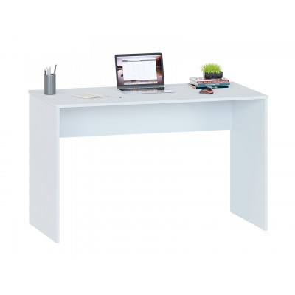

**Характеристика:**

Размер: 740 х 1200 х 600 мм

* Вес изделия в упаковке: 23 кг
* Страна производства: Россия
* Тип: [Прямые](https://www.sokol-mebel.ru/category/mebel-dlya-doma/stol/pismennyj-stol/pryamye/" \o "Прямые компьютерные столы)
* Назначение: [Для школьников](https://www.sokol-mebel.ru/category/mebel-dlya-doma/stol/pismennyj-stol/dlya-shkolnikov/" \o "Компьютерные столы для школьников), [Для подростков](https://www.sokol-mebel.ru/category/mebel-dlya-doma/stol/pismennyj-stol/dlya-podrostkov/" \o "Компьютерные столы для подростков)
* Материал: [Из лдсп](https://www.sokol-mebel.ru/category/mebel-dlya-doma/stol/pismennyj-stol/ldsp/" \o "Компьютерные столы из лдсп)
* Особенности: [Без надстройки](https://www.sokol-mebel.ru/category/mebel-dlya-doma/stol/pismennyj-stol/bez-nadstrojki/" \o "Компьютерные столы без надстройки)
* Стиль: [Современный](https://www.sokol-mebel.ru/category/mebel-dlya-doma/stol/pismennyj-stol/sovremennyj/" \o "Компьютерные столы современный)
* Цена: 4440

[Письменный стол СПМ-351 :: Письменные столы :: Столы :: Мебель для дома](https://www.sokol-mebel.ru/category/mebel-dlya-doma/stol/pismennyj-stol/goods-pismennyi_stol_spm_351/)

# **Стеллаж СТ-402**

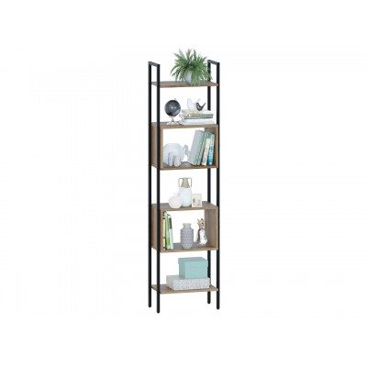

**Характеристика:**

* Вес изделия в упаковке: 18 кг
* Размер: 1850 х 486 х 296 мм
* Страна производства: Россия
* Тип: [Открытые](https://www.sokol-mebel.ru/category/mebel-dlya-doma/stellazhi/otkrytye/" \o "Открытые ),[Книжные](https://www.sokol-mebel.ru/category/mebel-dlya-doma/stellazhi/knizhnyj/" \o " книжные),[Разделители](https://www.sokol-mebel.ru/category/mebel-dlya-doma/stellazhi/stellazhi-razdeliteli/" \o " разделители),[Напольные](https://www.sokol-mebel.ru/category/mebel-dlya-doma/stellazhi/napolnye/" \o " напольные),[Пристенные](https://www.sokol-mebel.ru/category/mebel-dlya-doma/stellazhi/pristennye/" \o " пристенные),[Без задней стенки](https://www.sokol-mebel.ru/category/mebel-dlya-doma/stellazhi/bez-zadnej-stenki/" \o " без задней стенки)
* Назначение: [Для дома](https://www.sokol-mebel.ru/category/mebel-dlya-doma/stellazhi/dlya-doma/" \o " для дома),[Для офиса](https://www.sokol-mebel.ru/category/mebel-dlya-doma/stellazhi/naznachenie-dlya-ofisa/" \o " для офиса)
* Материал: [Металлические](https://www.sokol-mebel.ru/category/mebel-dlya-doma/stellazhi/metall/" \o "Металлические ),[Из лдсп](https://www.sokol-mebel.ru/category/mebel-dlya-doma/stellazhi/ldsp/" \o " из лдсп)
* Размер: [Узкие](https://www.sokol-mebel.ru/category/mebel-dlya-doma/stellazhi/uzkie/" \o "Узкие ),[Низкие](https://www.sokol-mebel.ru/category/mebel-dlya-doma/stellazhi/razmer-nizkie/" \o " низкие)
* Стиль: [В стиле лофт](https://www.sokol-mebel.ru/category/mebel-dlya-doma/stellazhi/loft/" \o " в стиле лофт)
* Количество полок: [От 6-ти до 8-ми полок](https://www.sokol-mebel.ru/category/mebel-dlya-doma/stellazhi/ot-6-do-8-polok/" \o " от 6-ти до 8-ми полок)
* Цена: 4870

[Стеллаж СТ-402 :: Стеллажи :: Мебель для дома](https://www.sokol-mebel.ru/category/mebel-dlya-doma/stellazhi/goods-stellaz_st_402/)

# **Стеллаж ШУ-20**

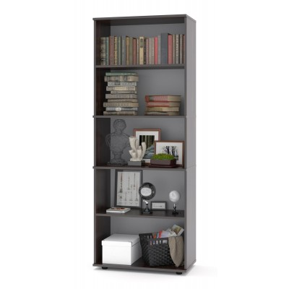

**Характеристика:**

* Вес изделия в упаковке: 31 кг
* Размер: 1827 х 682 х 372 мм
* Страна производства: Россия
* Тип: [Открытые](https://www.sokol-mebel.ru/category/mebel-dlya-doma/stellazhi/otkrytye/" \o "Открытые ), [Книжные](https://www.sokol-mebel.ru/category/mebel-dlya-doma/stellazhi/knizhnyj/" \o " книжные), [Напольные](https://www.sokol-mebel.ru/category/mebel-dlya-doma/stellazhi/napolnye/" \o " напольные), [Пристенные](https://www.sokol-mebel.ru/category/mebel-dlya-doma/stellazhi/pristennye/" \o " пристенные)
* Назначение: [Для офиса](https://www.sokol-mebel.ru/category/mebel-dlya-doma/stellazhi/naznachenie-dlya-ofisa/" \o " для офиса)
* Материал: [Из лдсп](https://www.sokol-mebel.ru/category/mebel-dlya-doma/stellazhi/ldsp/" \o " из лдсп)
* Размер: [Узкие](https://www.sokol-mebel.ru/category/mebel-dlya-doma/stellazhi/uzkie/" \o "Узкие ),[Высокие](https://www.sokol-mebel.ru/category/mebel-dlya-doma/stellazhi/vysokie/" \o " высокие)
* Количество полок: [С 5-ю полками](https://www.sokol-mebel.ru/category/mebel-dlya-doma/stellazhi/kolichestvo-polok-5/" \o " с 5-ю полками)
* Цена: 6180

[Стеллаж ШУ-20 :: Стеллажи :: Мебель для дома](https://www.sokol-mebel.ru/category/mebel-dlya-doma/stellazhi/goods-stellaj_shu_20/)

**Lazurit**

# Кровать с подъемным механизмом Люсия 140

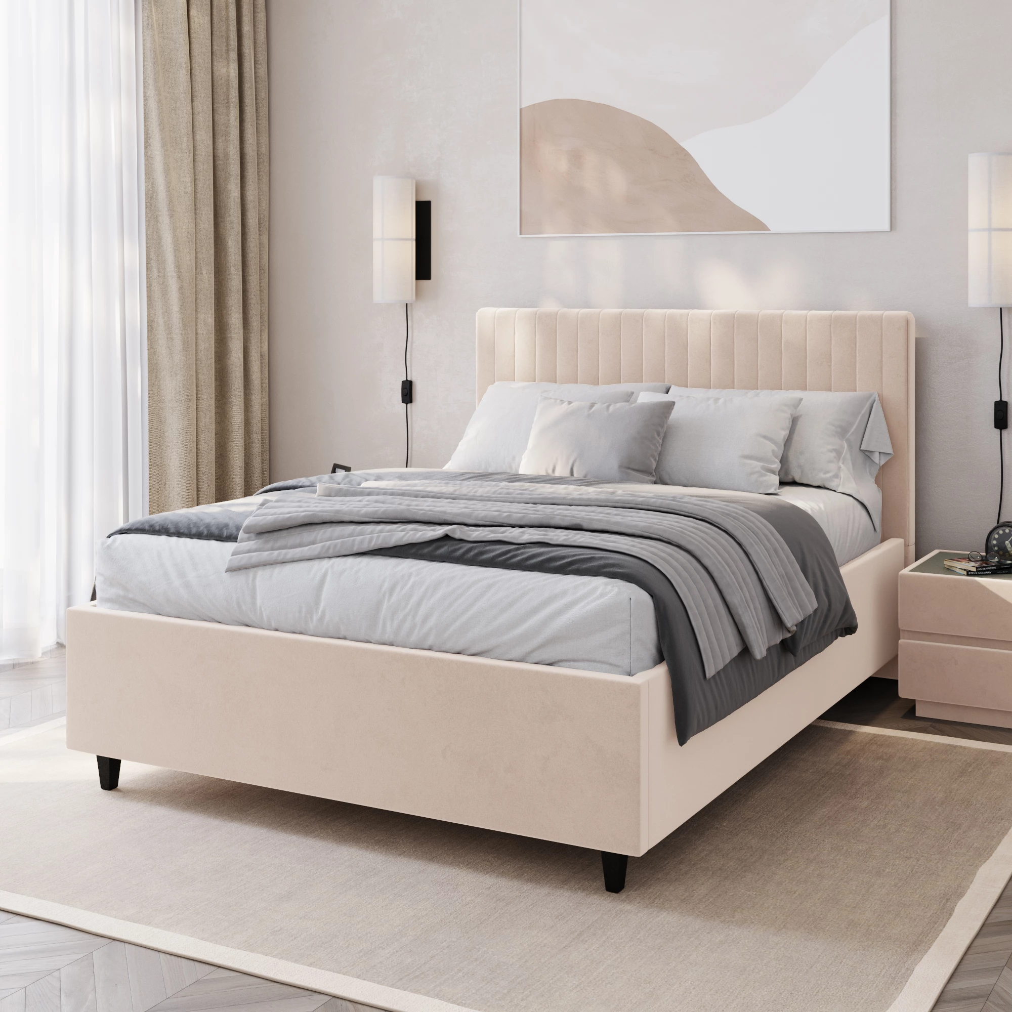

**Характеристика:**

* Размер: 113 x 152 x 216 см
* Страна производства Россия
* Стиль: [Современный](https://lazurit.com/catalog/648/krovati/tag/krovati-sovremennye/" \t "https://lazurit.com/product/6395972/krovat-s-podemnym-mekhanizmom-lyusiya-140-matras-korbi-velutto-04/_blank)
* Материал обивки: Велюр
* Нагрузка на одно спальное место:  до 120 кг
* Цвет: [Бежевый](https://lazurit.com/catalog/648/krovati/filter/color-base_bezhevyy/" \t "https://lazurit.com/product/6395972/krovat-s-podemnym-mekhanizmom-lyusiya-140-matras-korbi-velutto-04/_blank)
* Материал каркаса: ЛДСП
* Материал ножек: Пластик
* Цена: 59900

[Кровать с подъемным механизмом Люсия 140 + матрас Корби купить в Москве в магазине Lazurit, Компл.НЯ.00271 , Velutto 04](https://lazurit.com/product/6395972/krovat-s-podemnym-mekhanizmom-lyusiya-140-matras-korbi-velutto-04/)

# Кровать с подъемным механизмом Марин Velutto 32

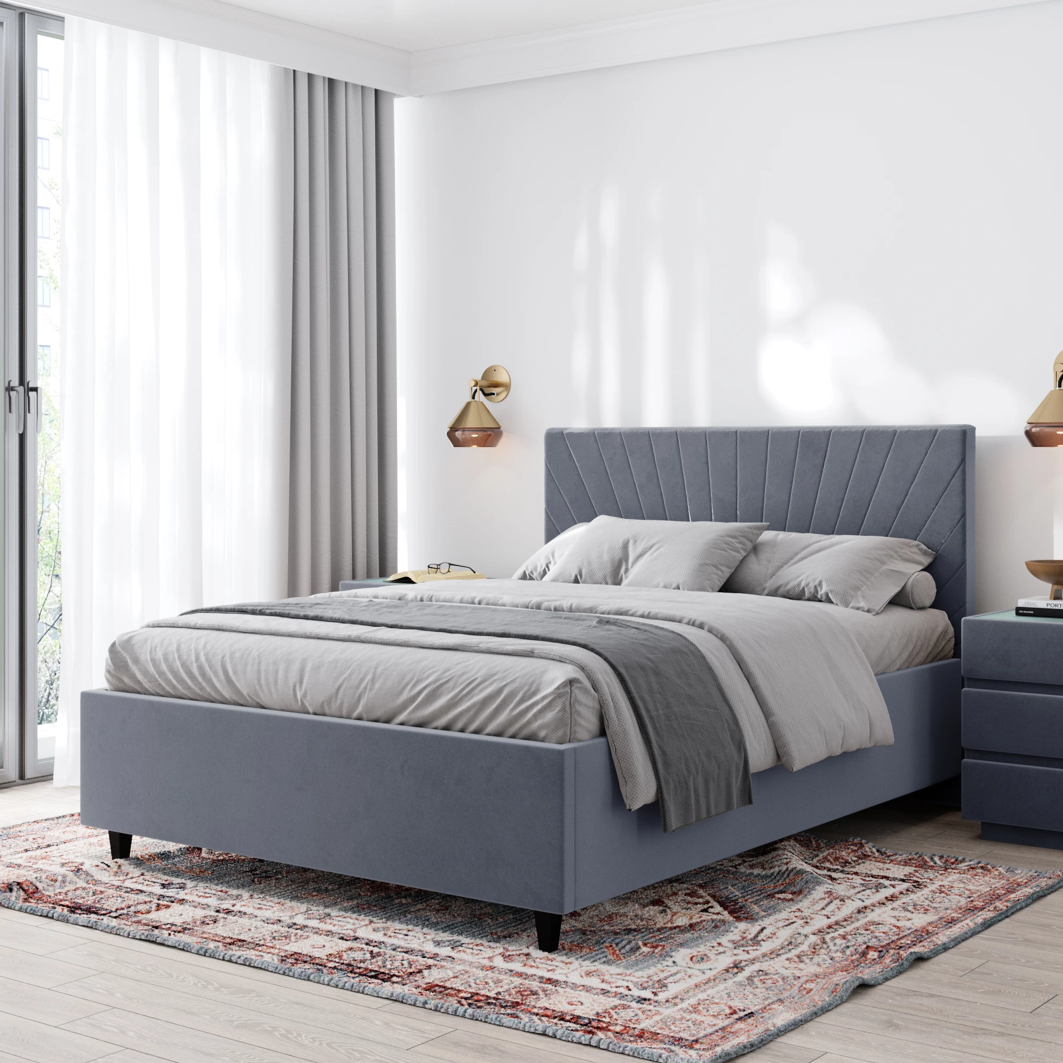

**Характеристика:**

* Размер: 113 x 152 x 216 см
* Страна производства Россия
* Стиль: [Современный](https://lazurit.com/catalog/648/krovati/tag/krovati-sovremennye/" \t "https://lazurit.com/product/6395972/krovat-s-podemnym-mekhanizmom-lyusiya-140-matras-korbi-velutto-04/_blank)
* Материал обивки: Велюр
* Нагрузка на одно спальное место:  до 120 кг
* Цвет: Серый
* Материал каркаса: ЛДСП
* Материал ножек: Пластик
* Цена: 42721

[Кровать с подъемным механизмом Марин 140х200 140 купить в Москве в магазине Lazurit, ик0013.т0.вл32у , Velutto 32](https://lazurit.com/product/6394538/krovat-s-podemnym-mekhanizmom-marin-32/krovat-s-podemnym-mekhanizmom-marin-140-32/)

# Кровать Эвелин Velutto 56

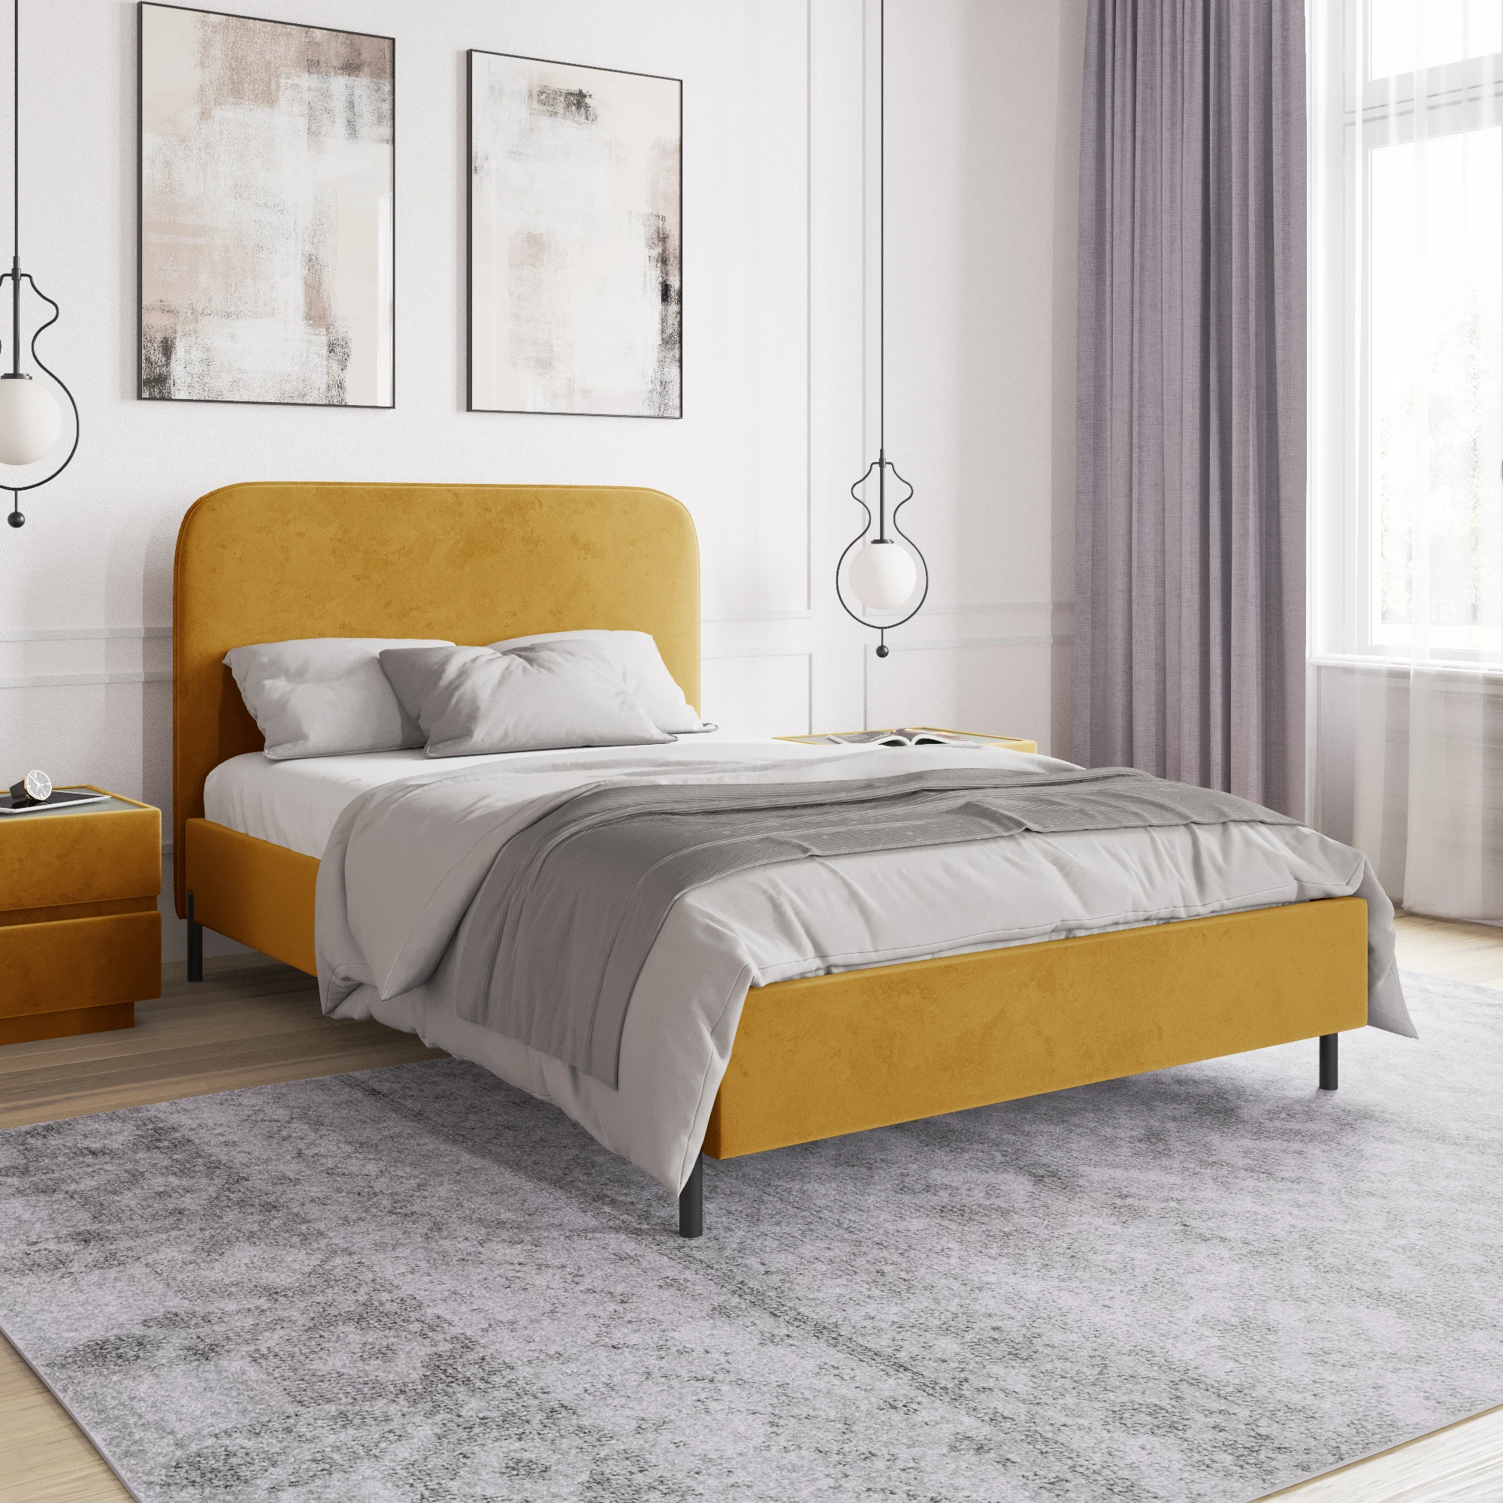

**Характеристика:**

* Размер: 105 x 151 x 210 см
* Страна производства Россия
* Стиль: [Современный](https://lazurit.com/catalog/648/krovati/tag/krovati-sovremennye/" \t "https://lazurit.com/product/6395972/krovat-s-podemnym-mekhanizmom-lyusiya-140-matras-korbi-velutto-04/_blank), Скандинавский
* Материал обивки: Велюр
* Нагрузка на одно спальное место:  до 140 кг
* Цвет: Желтый
* Материал каркаса: ЛДСП
* Материал ножек: Пластик
* Цена: 30240

[Кровать Эвелин 140x200 Velutto 56 140 купить в Москве в магазине Lazurit, 8634.т0.вл56у , 1 отзыв, Velutto 56](https://lazurit.com/product/6391632/krovat-evelin-velutto-56/krovat-evelin-140x200-velutto-56/)

# Кровать с подъемным механизмом Мелисса Персидский жемчуг / орех американский

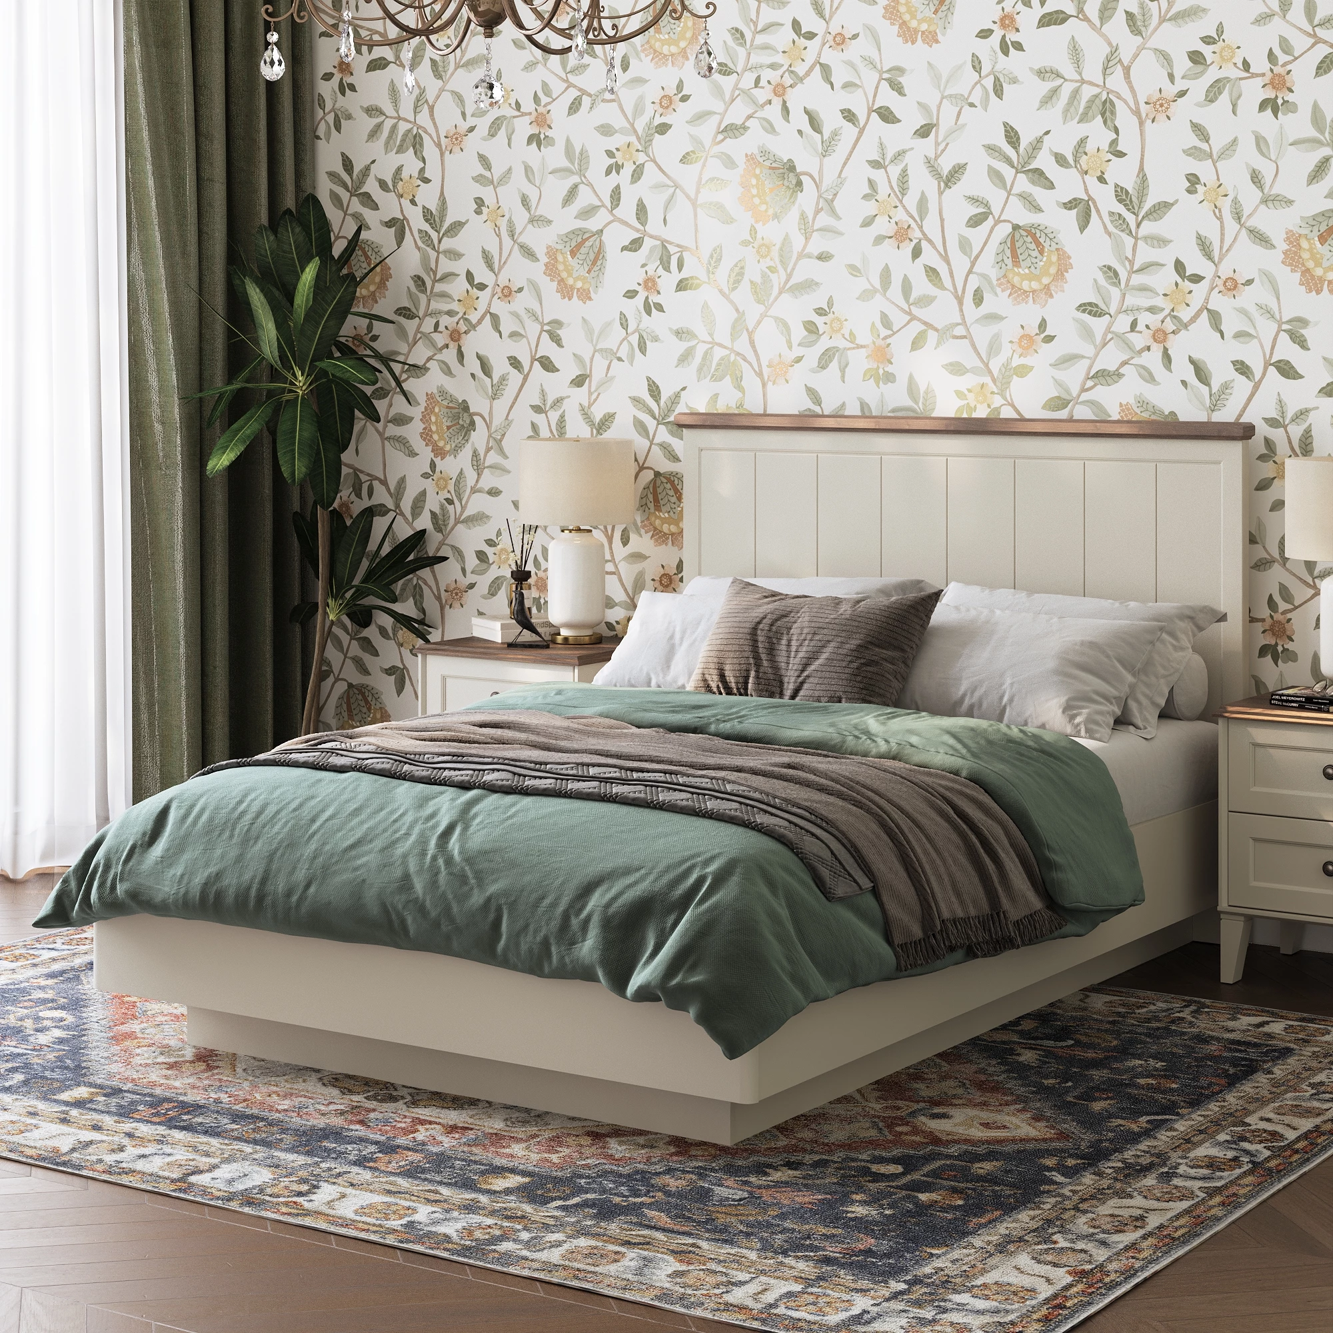

**Характеристика:**

* Размер: 115 x 147 x 206 см
* Страна производства: Россия
* Стиль: Прованс
* Материал обивки: Велюр
* Нагрузка на одно спальное место:  до 140 кг
* Цвет: Бежевый, белый, орех
* Подъемный механизм: есть
* Цена: 50 738

[Кровать с подъемным механизмом Мелисса 140х200 140 купить в Москве в магазине Lazurit, км0120.д0.05у , 5 отзывов, Персидский жемчуг / орех американский](https://lazurit.com/product/6394181/krovat-s-podemnym-mekhanizmom-melissa-zhemchug/krovat-s-podemnym-mekhanizmom-melissa-140kh2008434/)

# **Шкаф распашной Белладжио Дуб белладжио бамбук**

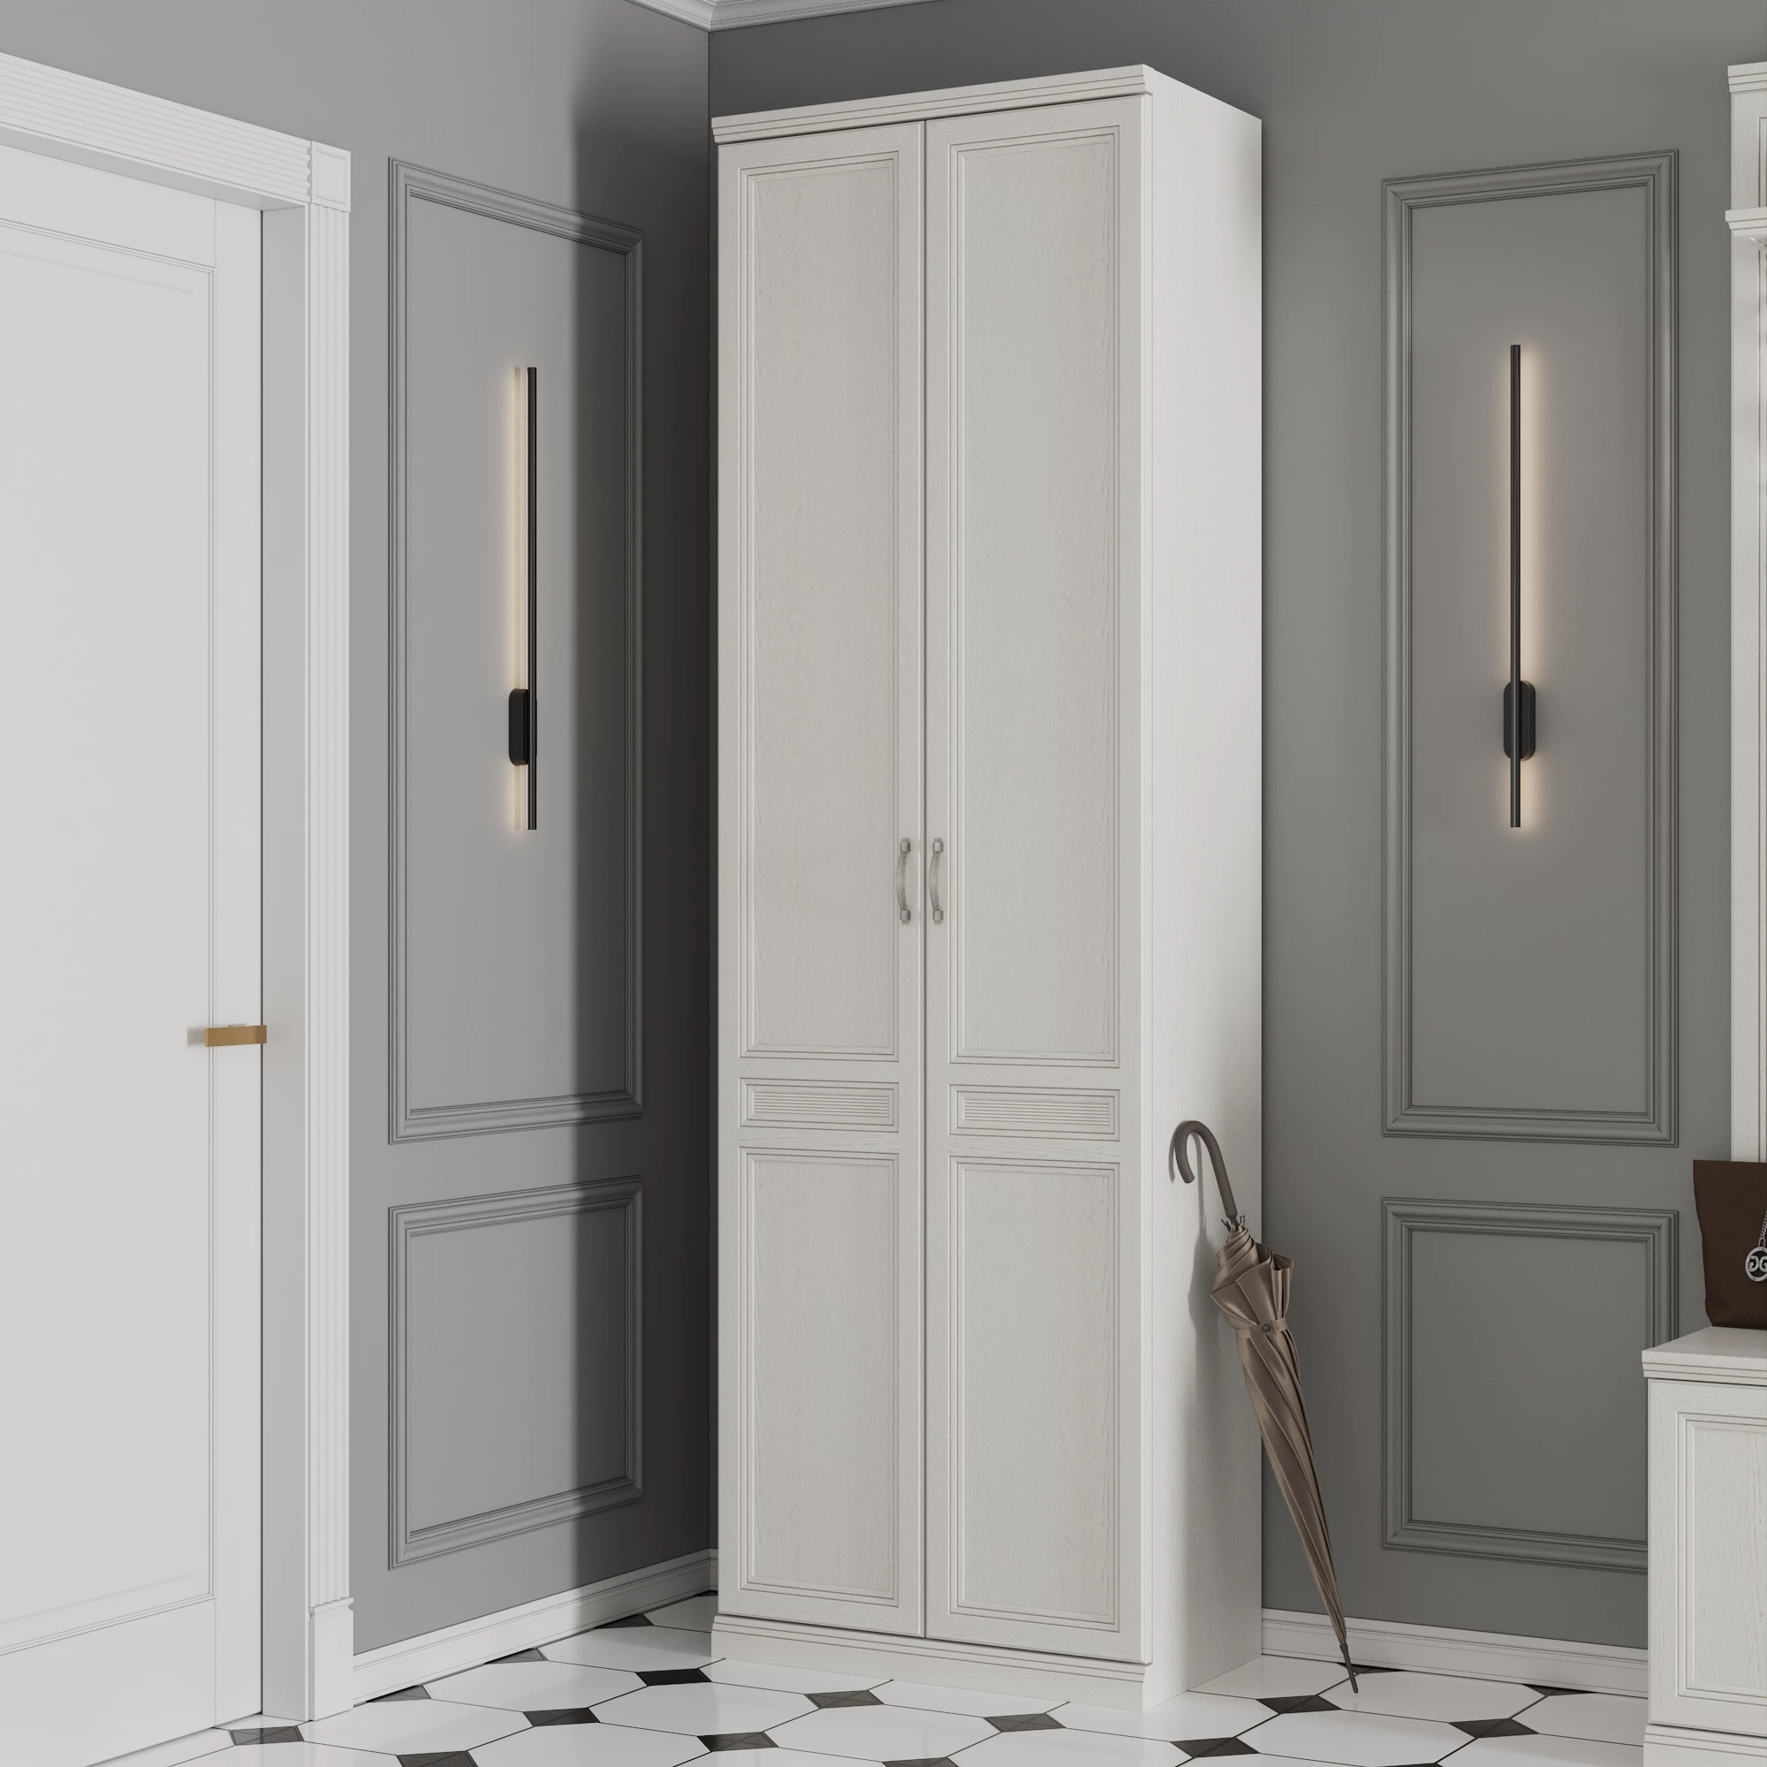

**Характеристика:**

* Размер: 203 x 71 x 41 см
* Страна производства: Россия
* Стиль: Классический
* Материал отделки: Бамбук
* Цвет: Белый
* Тип: Распашной
* Ящики: нет
* Цена: 41715

[Шкаф распашной Белладжио Дуб белладжио бамбук купить в Москве — цена от производителя 41 715 ₽ в магазине Lazurit, 2136.23.9иу , 3 отзыва](https://lazurit.com/product/6202754/shkaf-belladzhio-3457080/)

# Шкаф Кассия Серый / Дуб вотан

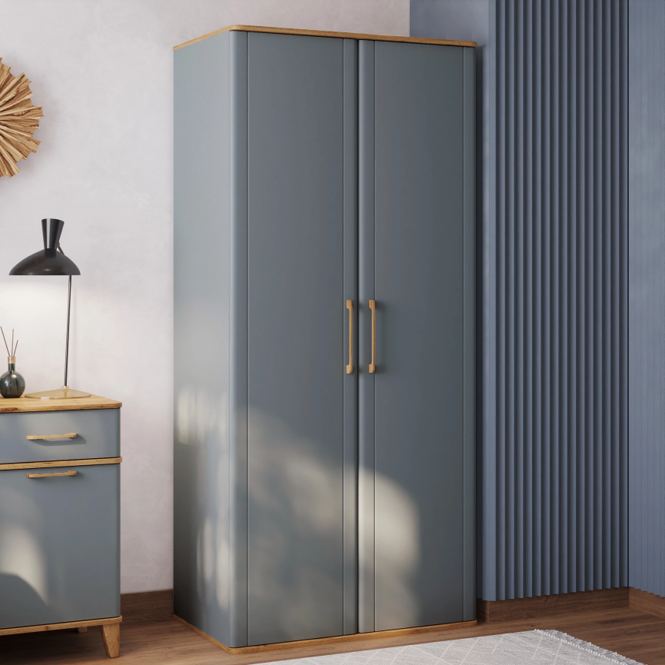

**Характеристика:**

* Размер: 220 x 100 x 62 см
* Страна производства: Россия
* Стиль: Современный, лофт
* Материал отделки: Бамбук
* Цвет: Серый, дуб
* Тип: Распашной
* Ящики: нет
* Цена: 59230

[Шкаф Кассия Серый / Дуб вотан купить в Москве — цена от производителя 59 230 ₽ в магазине Lazurit, 5756.д0.01у , 1 отзыв](https://lazurit.com/product/6251033/shkaf-kassiya-5756d-seryy/)

# **Шкаф-витрина Белладжио Дуб белладжио**

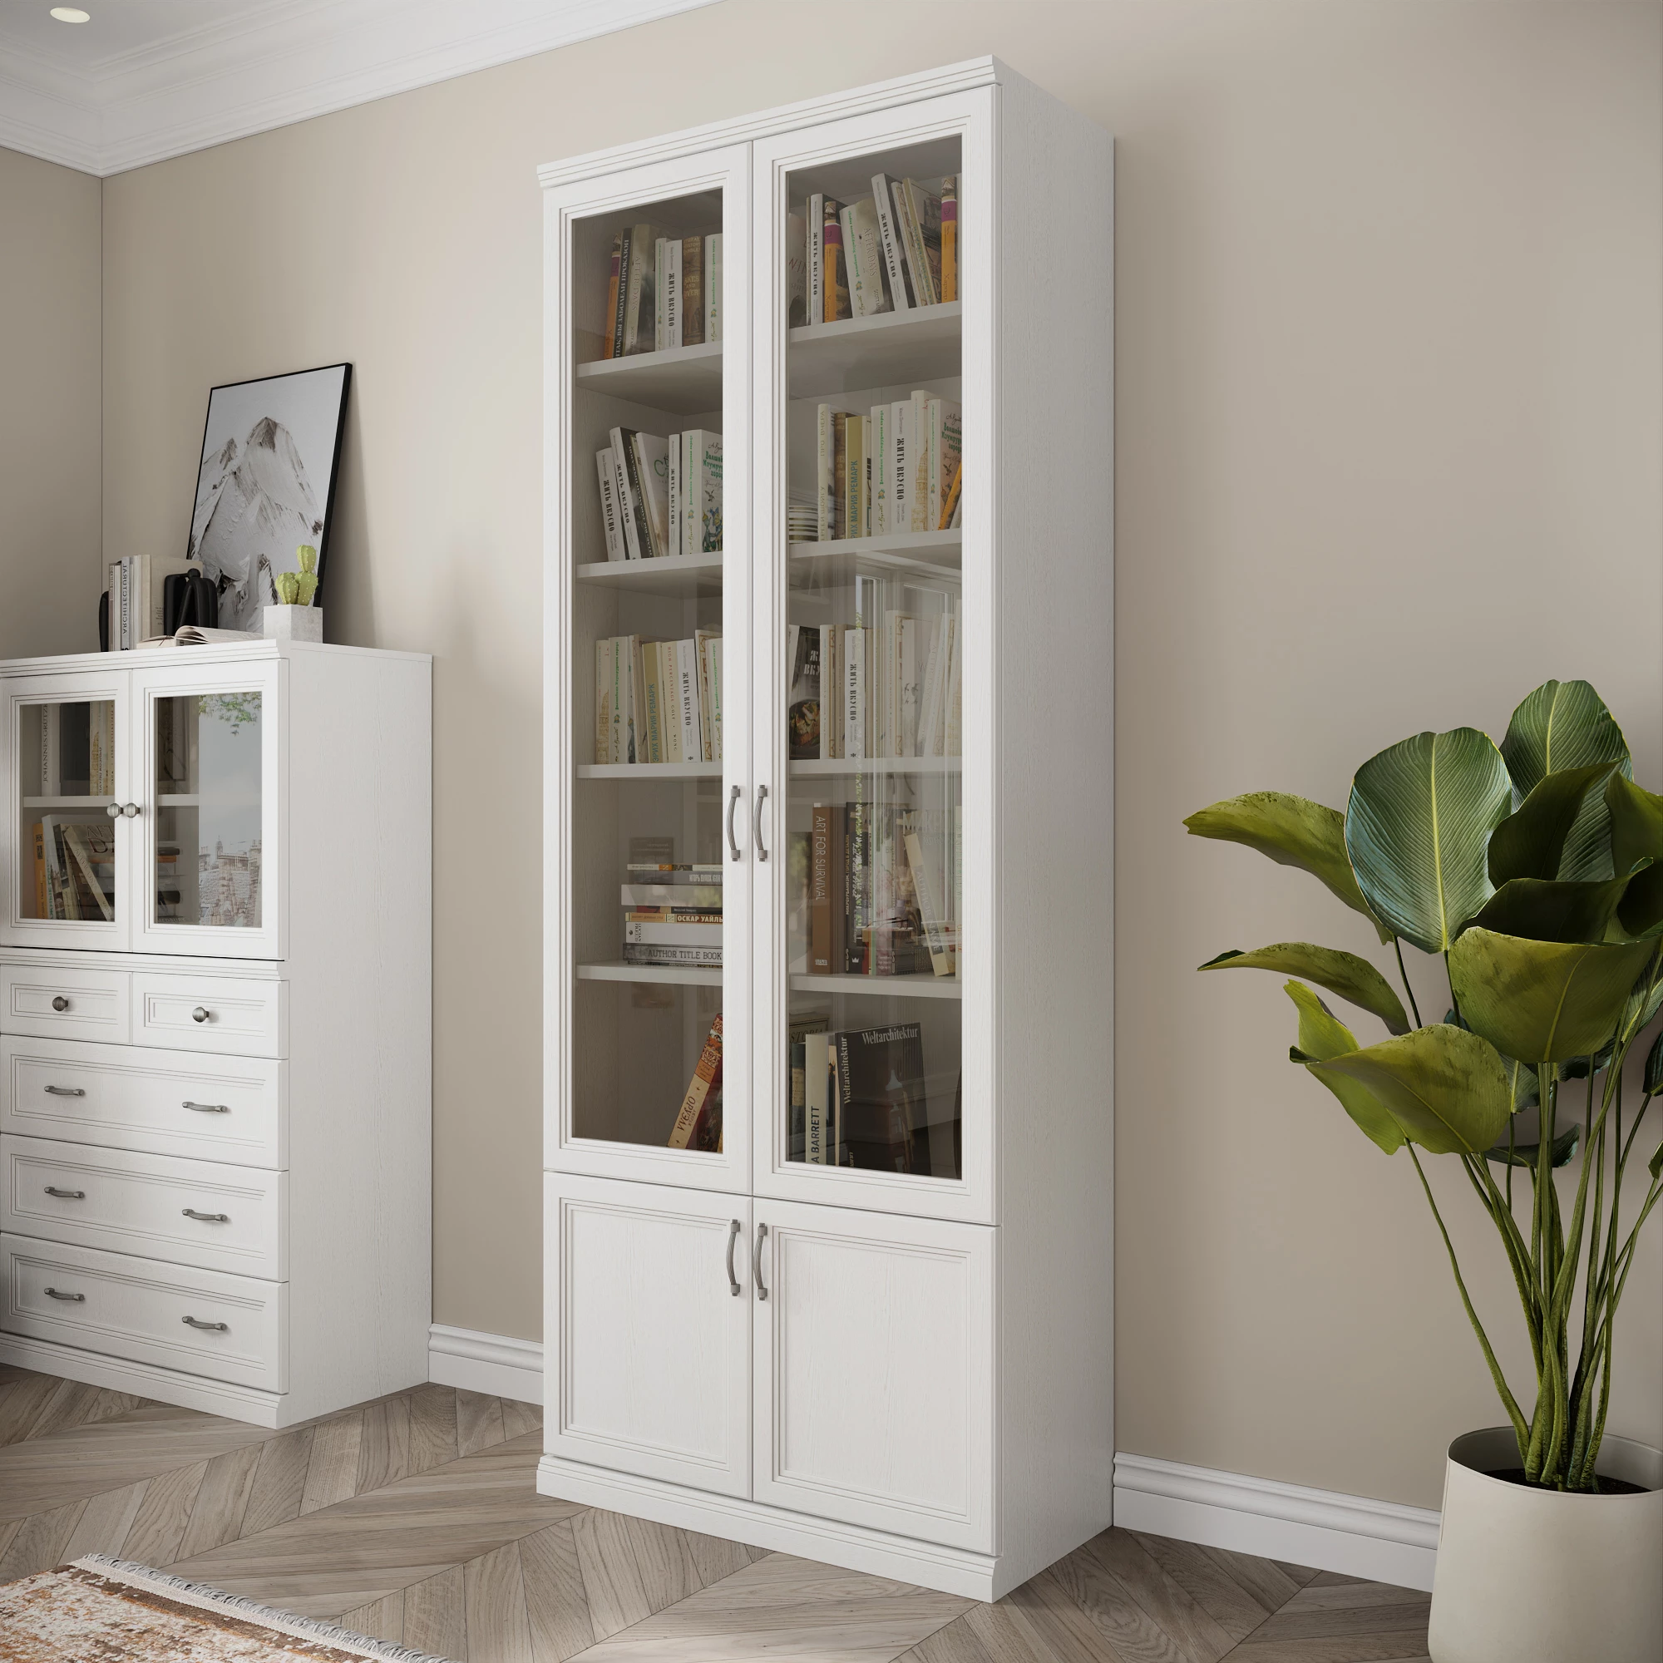

**Характеристика:**

* Размер: 230 x 90 x 41 см
* Страна производства: Россия
* Стиль: Современный, классический
* Материал отделки: без отделки
* Цвет: белый
* Тип: Распашной
* Ящики: нет
* Цена: 59690

[Шкаф-витрина Белладжио Дуб белладжио купить в Москве — цена от производителя 59 690 ₽ в магазине Lazurit, 2150.дс.8еу , 4 отзыва](https://lazurit.com/product/6203010/shkaf-belladzhio-4857067/)

# Шкаф четырехстворчатый Шарли Белый

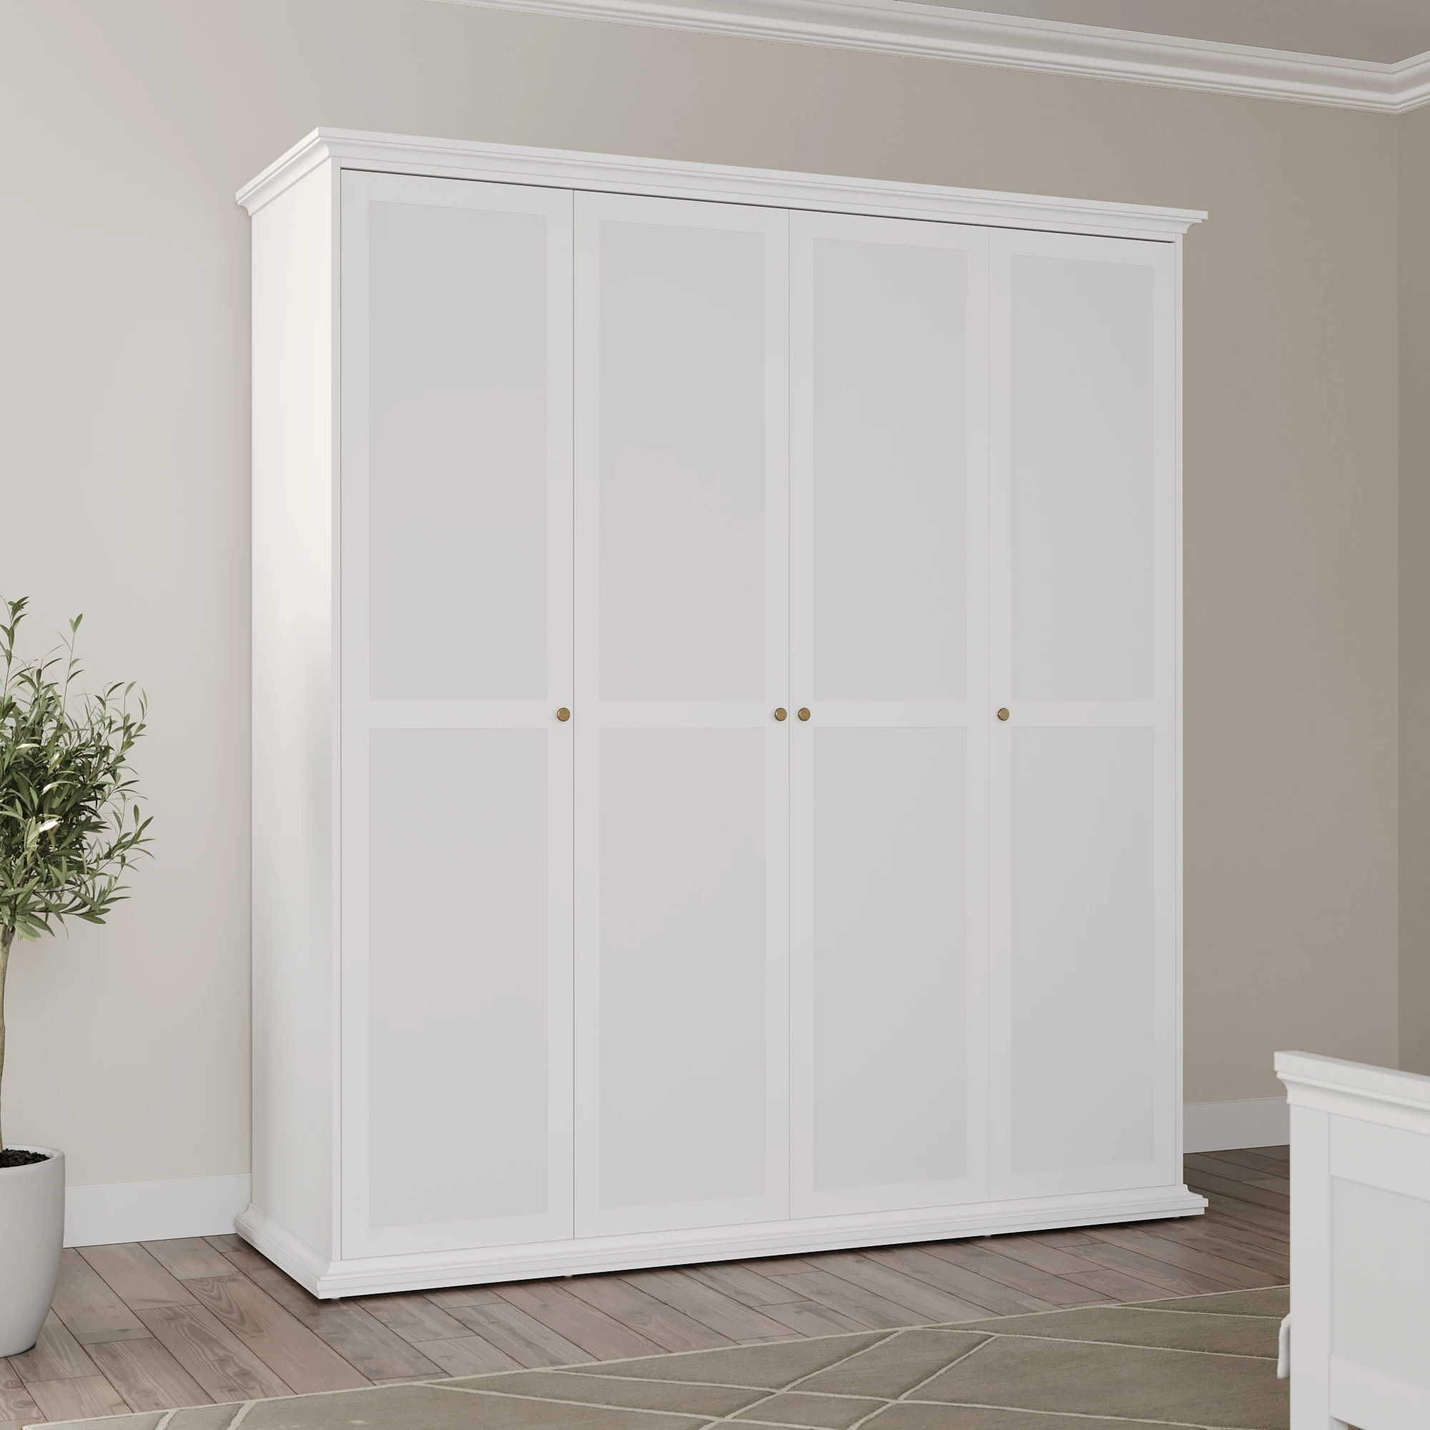

**Характеристика:**

* Размер: 210 x 181 x 60 см
* Страна производства: Россия
* Стиль: Прованс
* Материал отделки: без отделки
* Цвет: белый
* Тип: Распашной
* Ящики: нет
* Цена: 67760

[Шкаф четырехстворчатый Шарли купить в Москве - цена от производителя 67 760 ₽ в магазине Lazurit](https://lazurit.com/product/6236715/shkaf-sharli-chetyrekhstvorchatyy/)

# Тумба прикроватная Шарли Белый

# 

**Характеристика:**

* Размер: 58 x 43 x 40 см
* Страна производства: Россия
* Стиль: Прованс
* Материал: Бамбук
* Цвет: Белый
* Цена: 12215

# [Тумба прикроватная Шарли Белый купить в Москве — цена от производителя 12 215 ₽ в магазине Lazurit, 7402.д0.и4у , 1 отзыв](https://lazurit.com/product/6236694/tumba-prikrovatnaya-s-2-yashkami-sharli/)

# Стол письменный Кассия Дуб вотан / эвкалипт

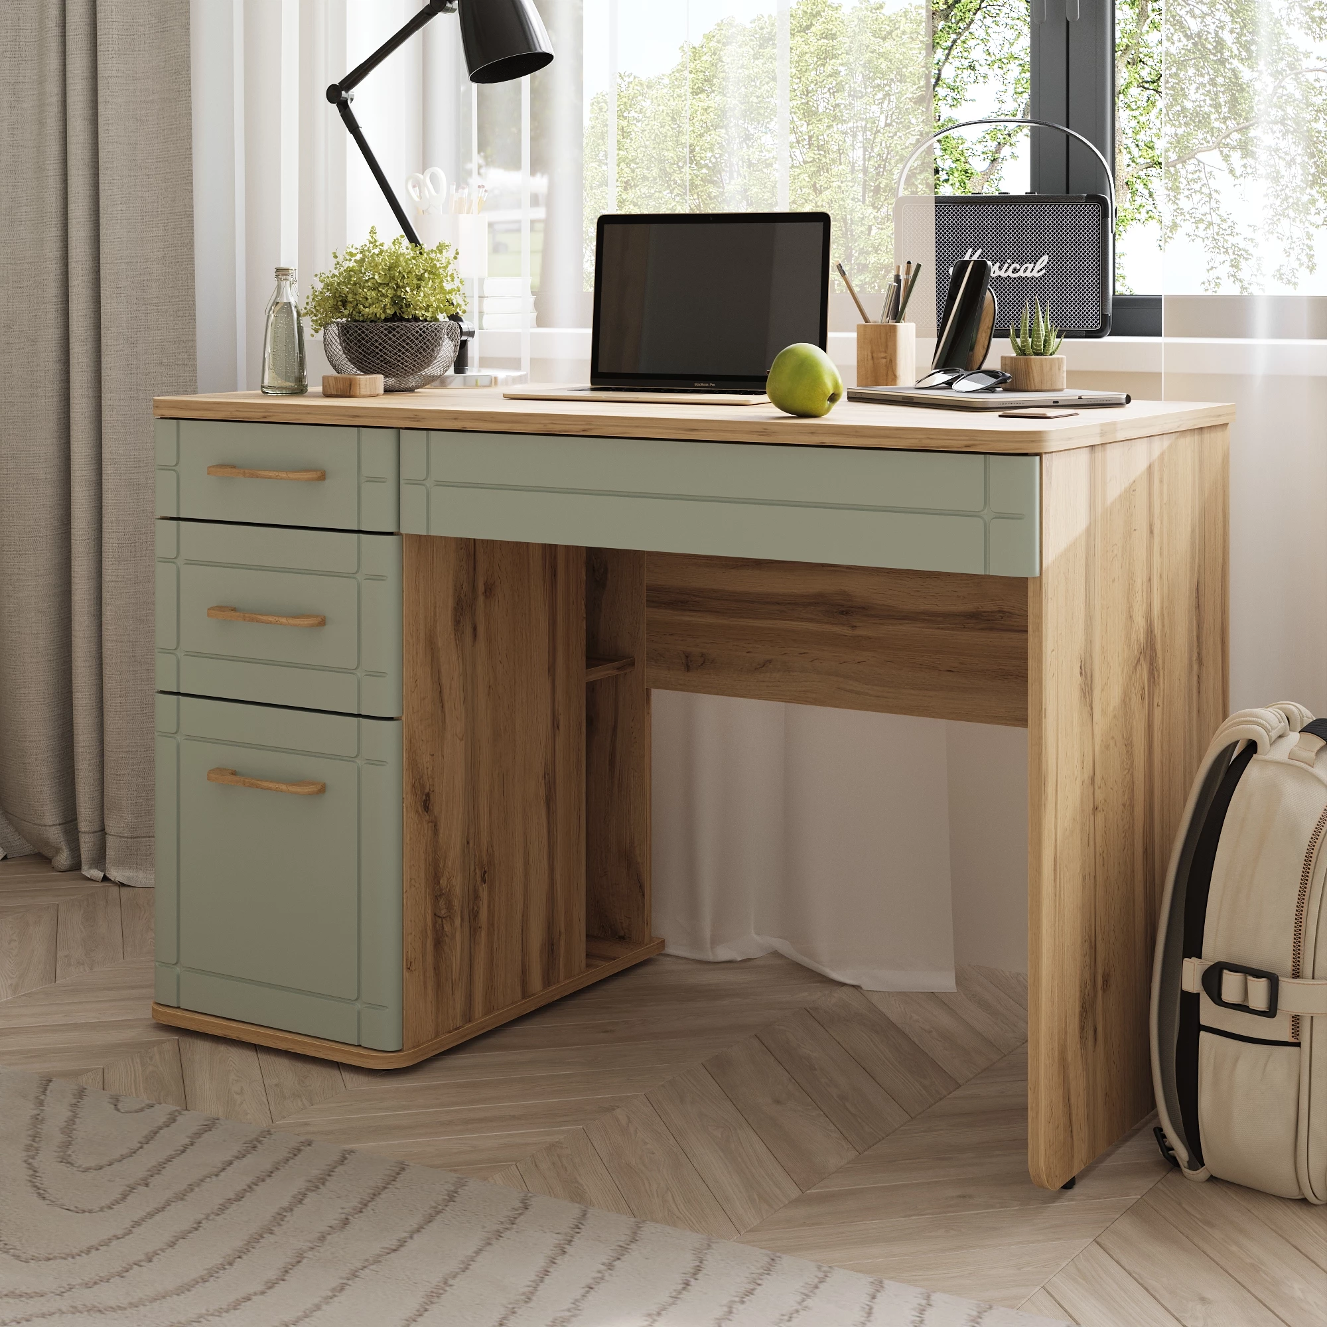

**Характеристика:**

* Размер: 78 x 120 x 60 см
* Страна производства: Россия
* Стиль: Лофт, скандинавский
* Материал: Дуб
* Цвет: Светлое дерево, Зеленый
* Тип: Письменный
* Цена: 30900

[Стол письменный Кассия Дуб вотан / эвкалипт купить в Москве — цена от производителя 30 900 ₽ в магазине Lazurit, 6867.д0.04у , 5 отзывов](https://lazurit.com/product/6391401/stol-pismennyy-kassiya-evkalipt-67/)

# Туалетный столик Белладжио Дуб белладжио бамбук

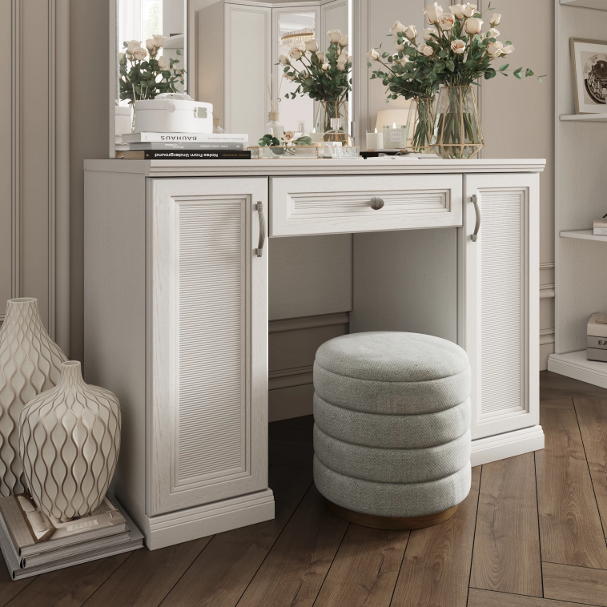

**Характеристика:**

* Размер: 81 x 102 x 50 см
* Страна производства: Россия
* Стиль: Классический
* Материал: Бамбук
* Цвет: Белый
* Тип: Туалетный стол
* Цена: 39990

[Туалетный столик Белладжио Дуб белладжио бамбук купить в Москве - цена от производителя 39 990 ₽ в магазине Lazurit](https://lazurit.com/product/6209161/stol-belladzhio-1830526/)

# Стол письменный Кассия Серый / Дуб вотан

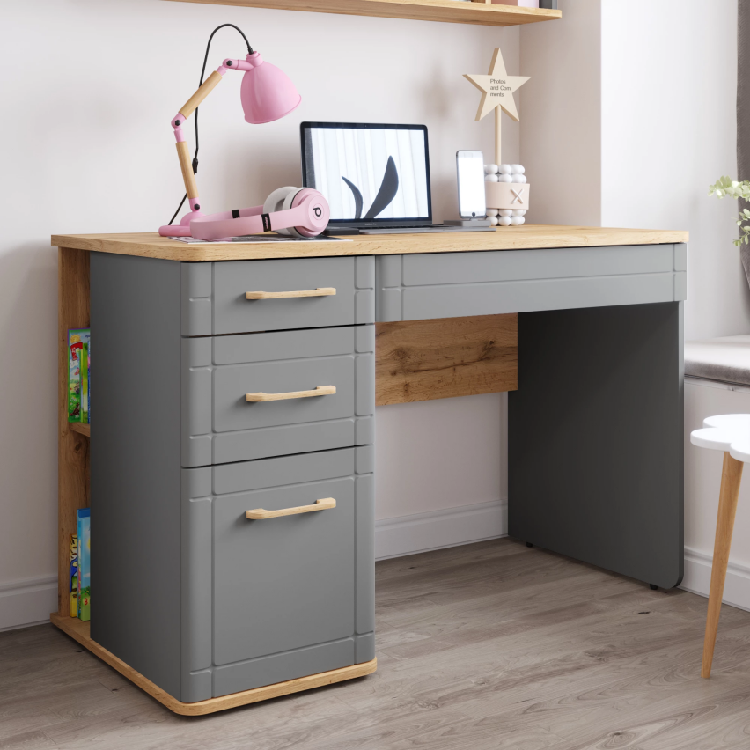

**Характеристика:**

* Размер: 78 x 102 x 60 см
* Страна производства: Россия
* Стиль: Лофт, Скандинавский
* Материал: Бамбук
* Цвет: Серый, Светлое дерево
* Тип: Письменный стол
* Цена: 30905

[Стол письменный Кассия Серый / Дуб вотан купить в Москве — цена от производителя 30 905 ₽ в магазине Lazurit, 6867.д.02у , 5 отзывов](https://lazurit.com/product/6267699/stol-pismennyy-kassiya67/)

# **Журнальный столик Кассия Дуб вотан / Серый**

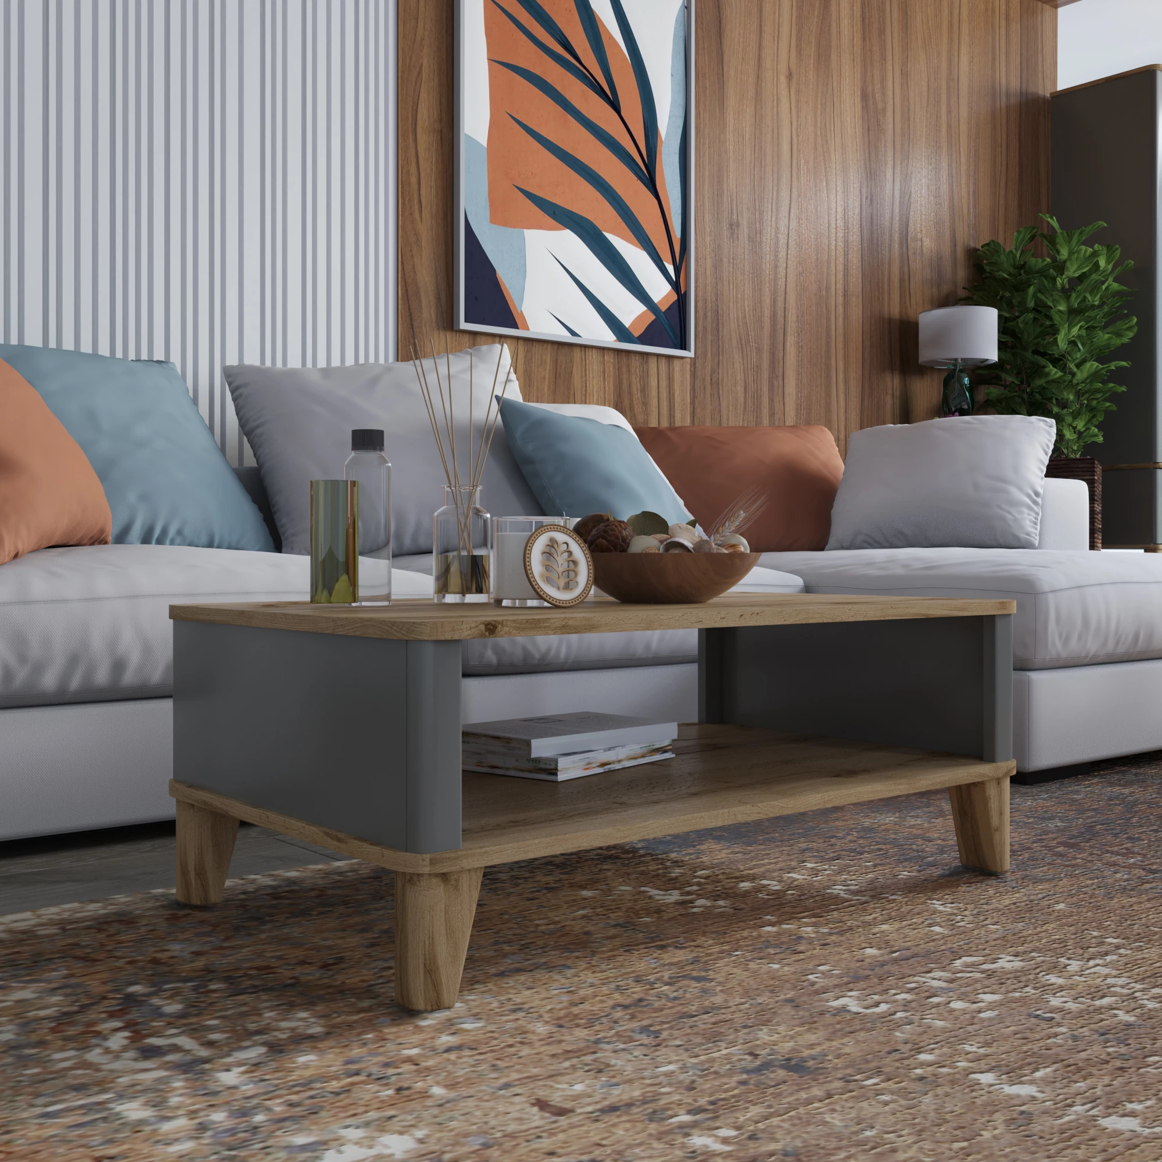

**Характеристика:**

* Размер: 33 x 90 x 55 см
* Страна производства: Россия
* Стиль: Современный
* Материал: Бамбук
* Цвет: Серый, Светлое дерево
* Тип: Журнальный стол
* Цена: 11575

[Журнальный столик Кассия Дуб вотан / Серый купить в Москве — цена от производителя 11 575 ₽ в магазине Lazurit, 3475.д0.02у , 3 отзыва](https://lazurit.com/product/6224242/zhurnalnyy-stolik-kassiya-3475-grey/)

# Стул Винсент Черный / Hush 000

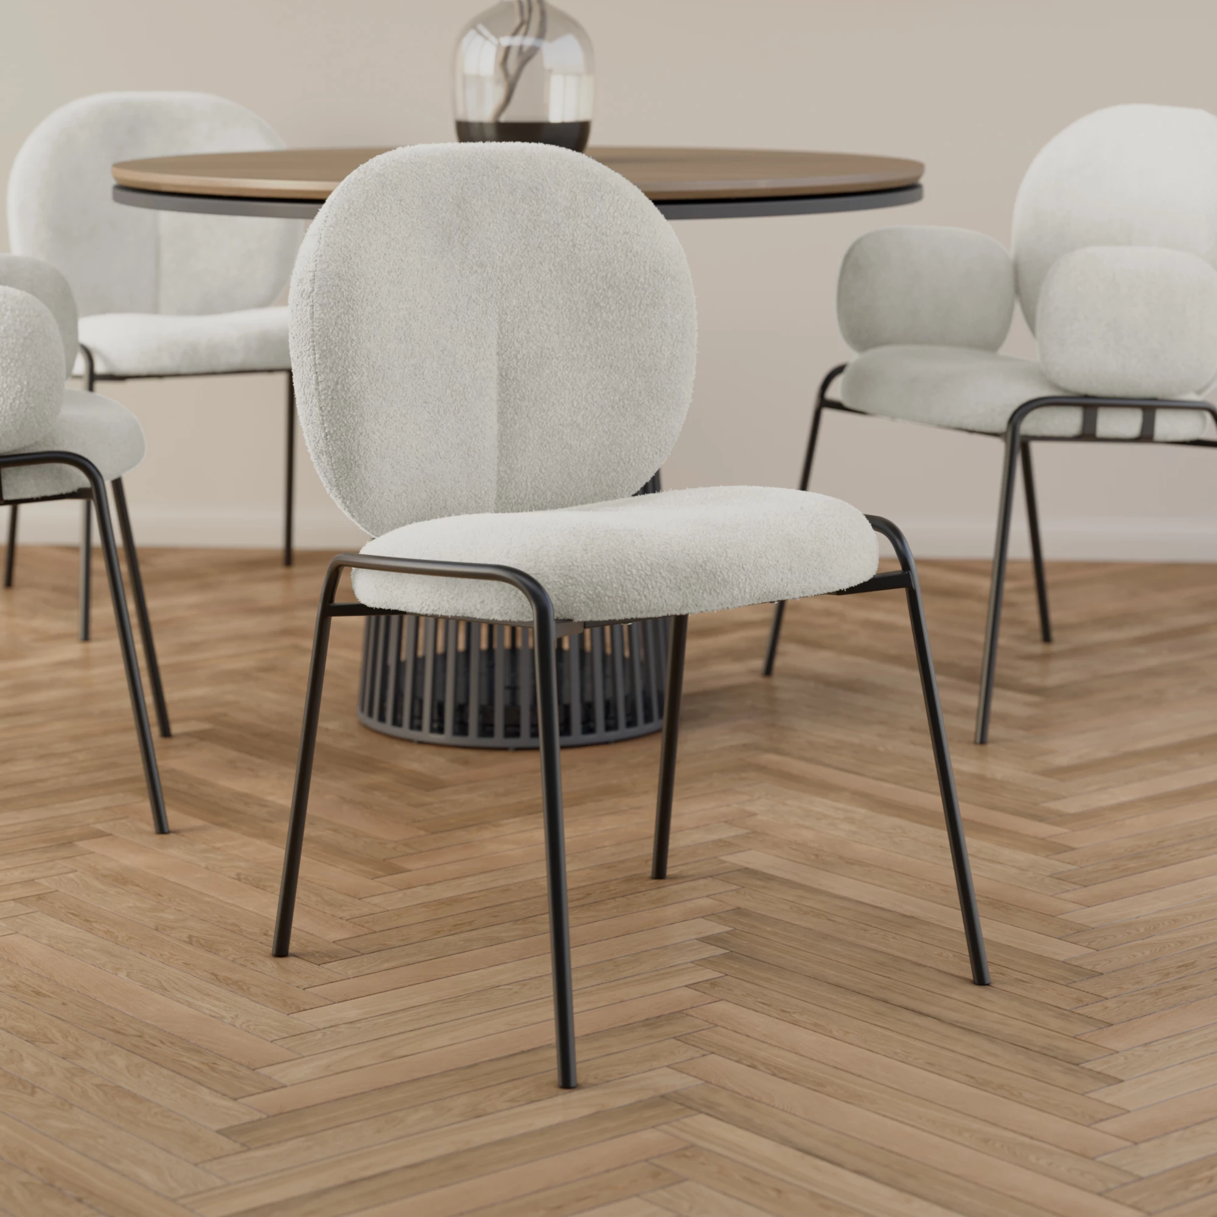

**Характеристика:**

* Размер: 86 x 56 x 60 см
* Страна производства: Россия
* Стиль: Современный, лофт
* Материал отделки: Искусственный мех
* Цвет: Белый
* Тип: Со спинкой
* Нагрузка на посадочное место: до 120 кг
* Цена: 15390

[Стул Винсент Черный / Hush 000 купить в Москве — цена от производителя 15 390 ₽ в магазине Lazurit, ст0073.м0.чхш000у](https://lazurit.com/product/6394013/stul-vinsent-hush000/)

# Стул поворотный Микки 360° Чёрный / California 994

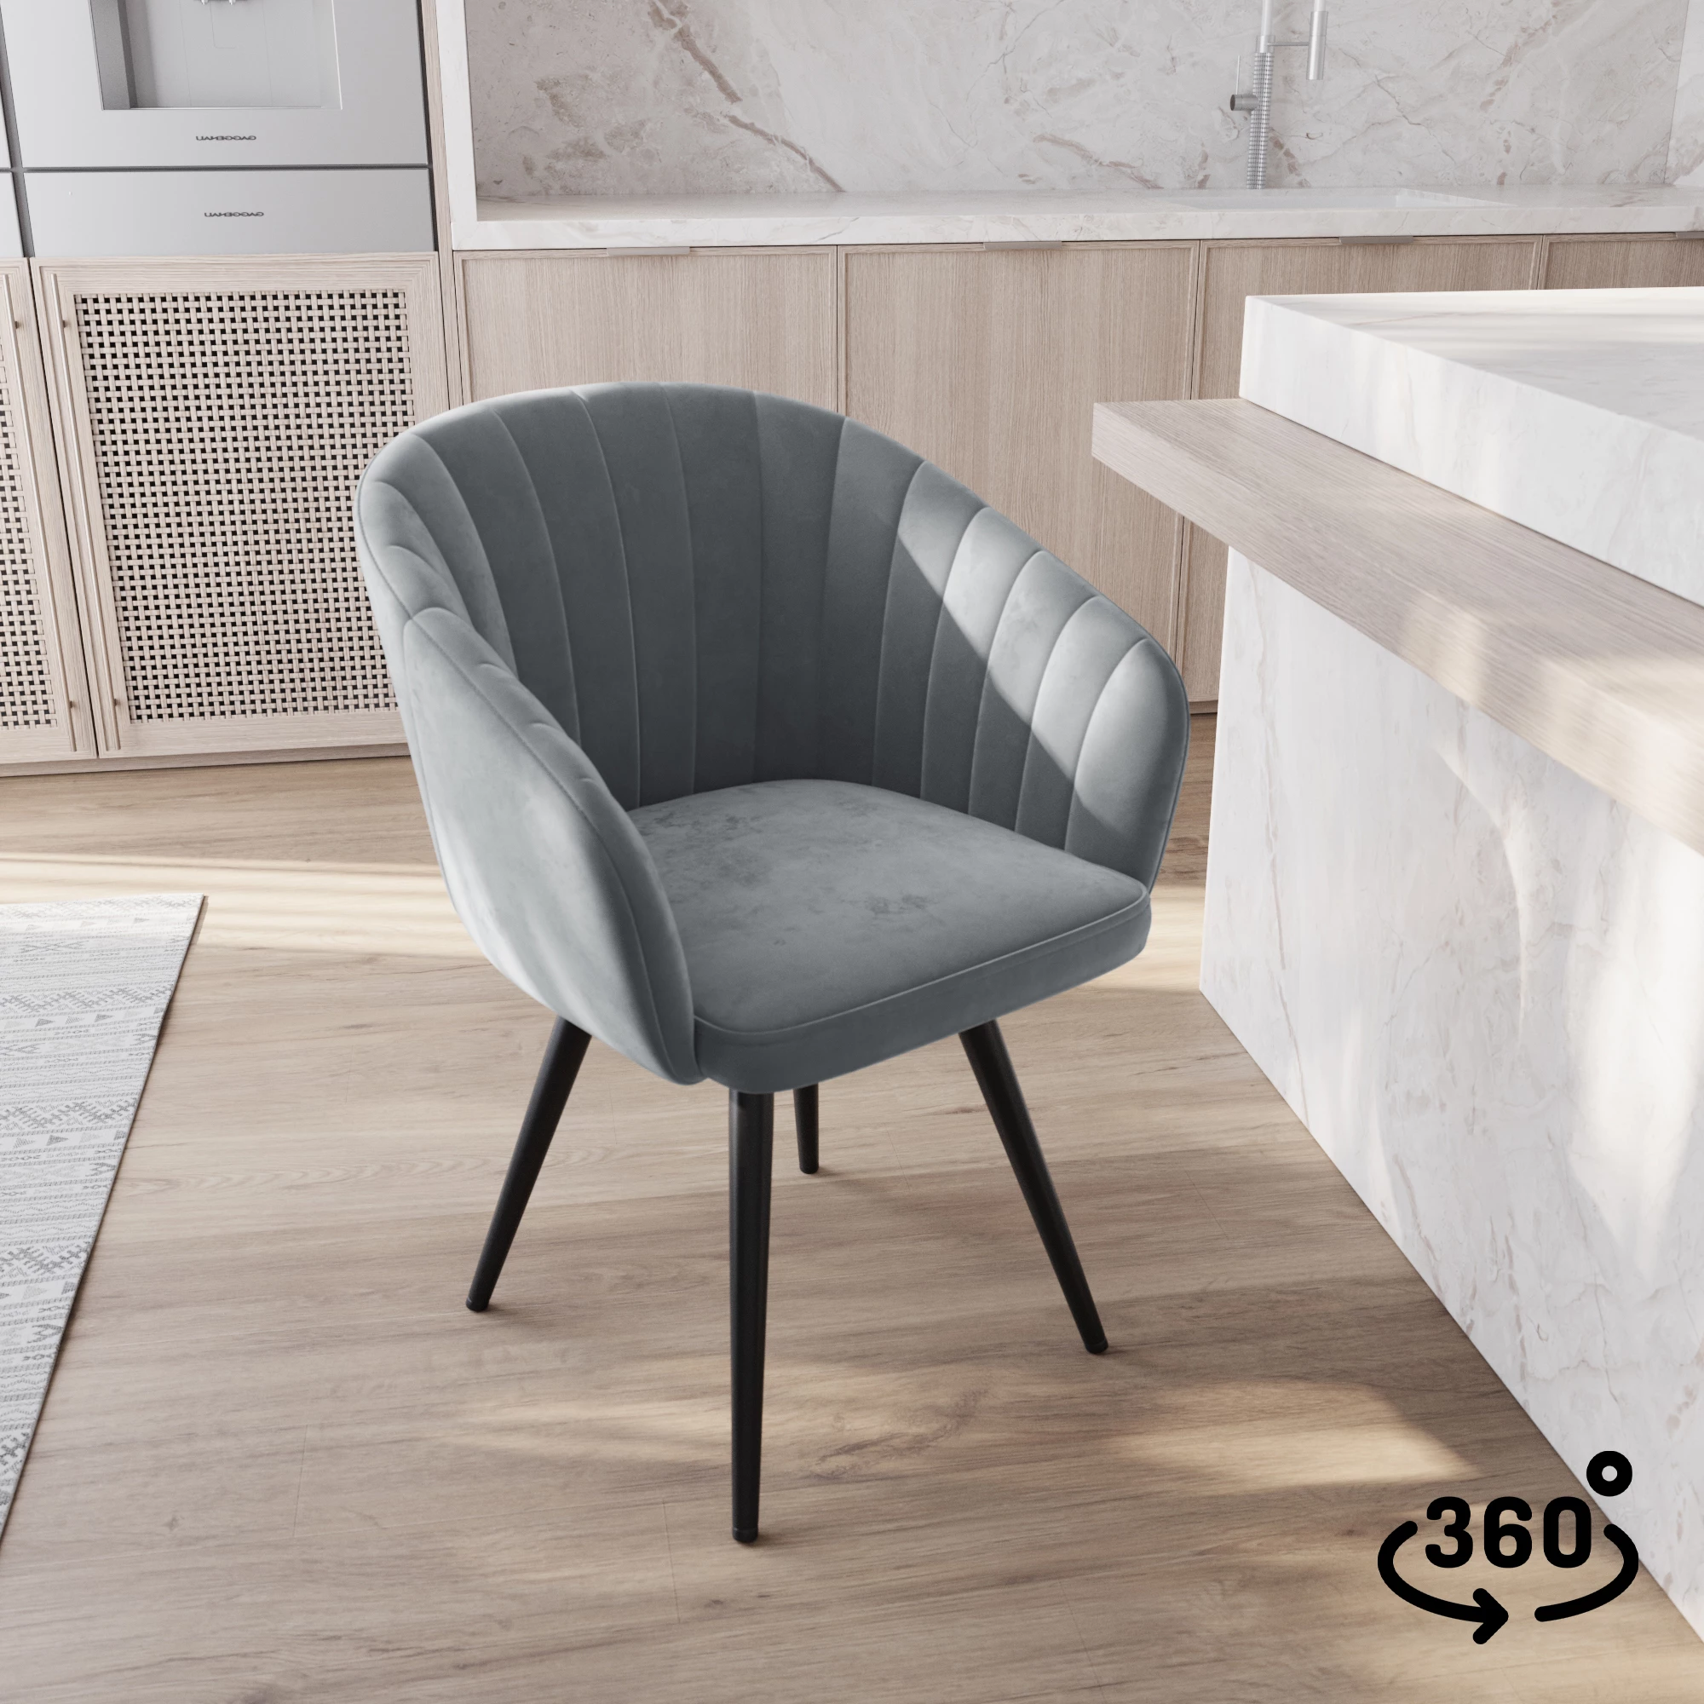

**Характеристика:**

* Размер: 84 x 61 x 59 см
* Страна производства: Россия
* Стиль: Современный, лофт
* Материал отделки: Велюр
* Цвет: Серый
* Тип: Со спинкой
* Нагрузка на посадочное место: до 120 кг
* Цена: 15960

[Стул поворотный Микки 360° Чёрный / California 994 купить в Москве — цена от производителя 15 960 ₽ в магазине Lazurit, сМК02.м0.79у , 4 отзыва](https://lazurit.com/product/6379158/stul-povorotnyy-mikki-360-california994/)

# Пуф Бали Soul 690

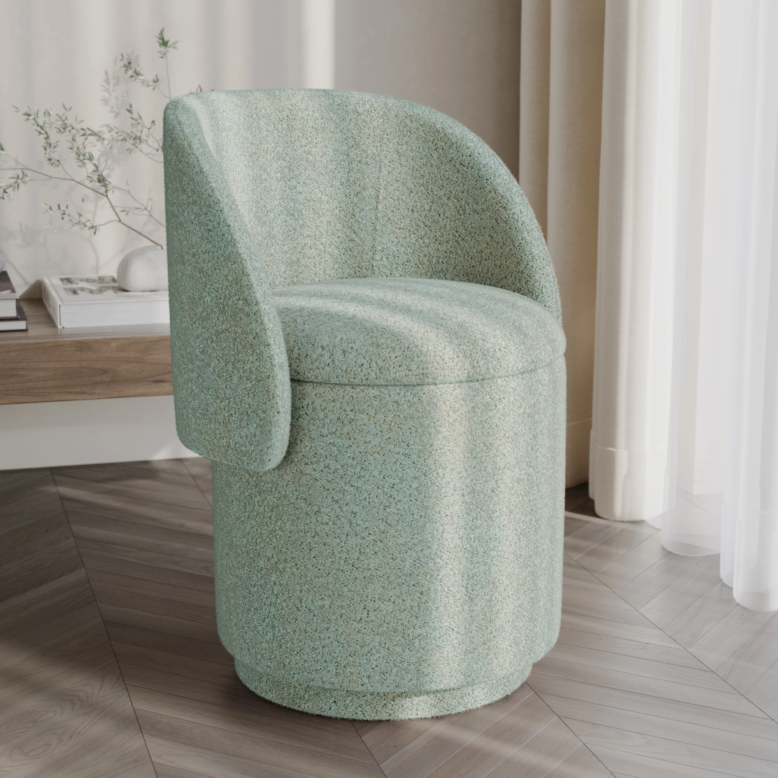

**Характеристика:**

* Размер: 49 x 51 x 52 см
* Страна производства: Россия
* Стиль: Современный, лофт
* Материал отделки: Букле
* Цвет: Бирюзовый
* Тип: Со спинкой
* Нагрузка на посадочное место: до 120 кг
* Цена: 27225

[Пуф Бали в стиле современный, лофт, неоклассика, с механизмом — купить в Москве в магазине Lazurit, цвет Soul 690, мм0102.со690.690у , 1 отзыв](https://lazurit.com/product/6390352/puf-bali-soul-690/)

# Пуф Линц Velutto 72

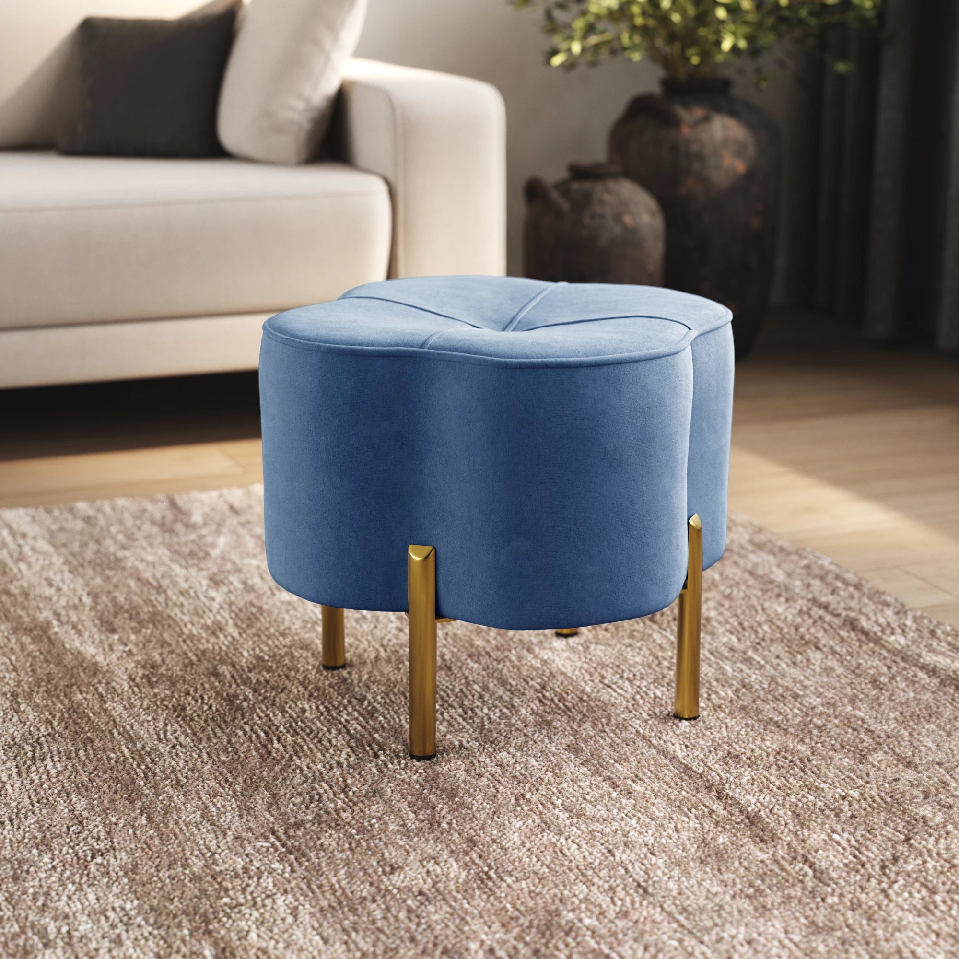

**Характеристика:**

* Размер: 41 x 50 x 50 см
* Страна производства: Россия
* Стиль: Современный
* Материал отделки: Велюр
* Цвет: Голубой
* Нагрузка на посадочное место: до 110 кг
* Цена: 10310

[Пуф Линц в стиле современный, с механизмом — купить в Москве в магазине Lazurit, цвет Velutto 72, мм0053.вл72.72у , 1 отзыв](https://lazurit.com/product/6350403/puf-lints-72/)

# Зеркало Кассия Дуб вотан

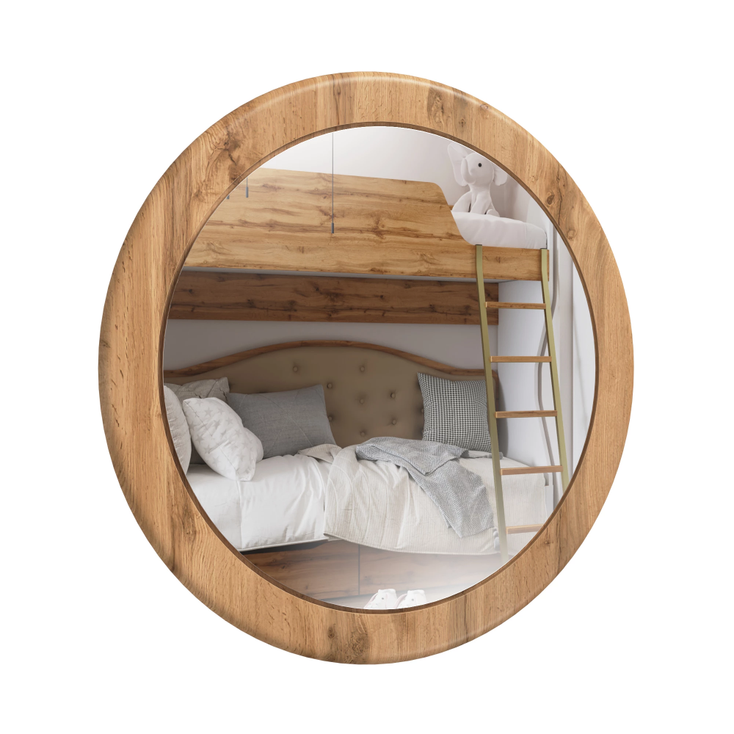

**Характеристика:**

* Размер: 84 x 84 x 1.9 см
* Страна производства: Россия
* Стиль: Скандинавский, лофт
* Материал: Дуб
* Цвет: Светлое дерево
* Цена: 15235

[Зеркало Кассия Дуб вотан купить в Москве — цена от производителя 15 235 ₽ в магазине Lazurit, 6872.з.03у , 2 отзыва](https://lazurit.com/product/6267690/zerkalo-kassiya272/)

# Зеркало Белладжио Дуб белладжио

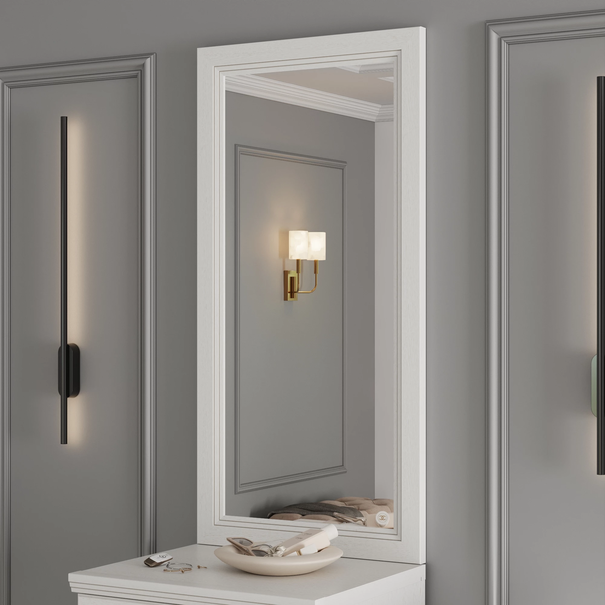

**Характеристика:**

* Размер: 100 x 50 x 2.7 см
* Страна производства: Россия
* Стиль: Классический
* Материал: Дуб
* Цвет: Белый
* Цена: 6680

[Зеркало Белладжио Дуб белладжио купить в Москве — цена от производителя 6 680 ₽ в магазине Lazurit, 2107.з0.8еу , 2 отзыва](https://lazurit.com/product/6209359/zerkalo-belladzhio-3448772/)

# Диван Портер Velutto 64

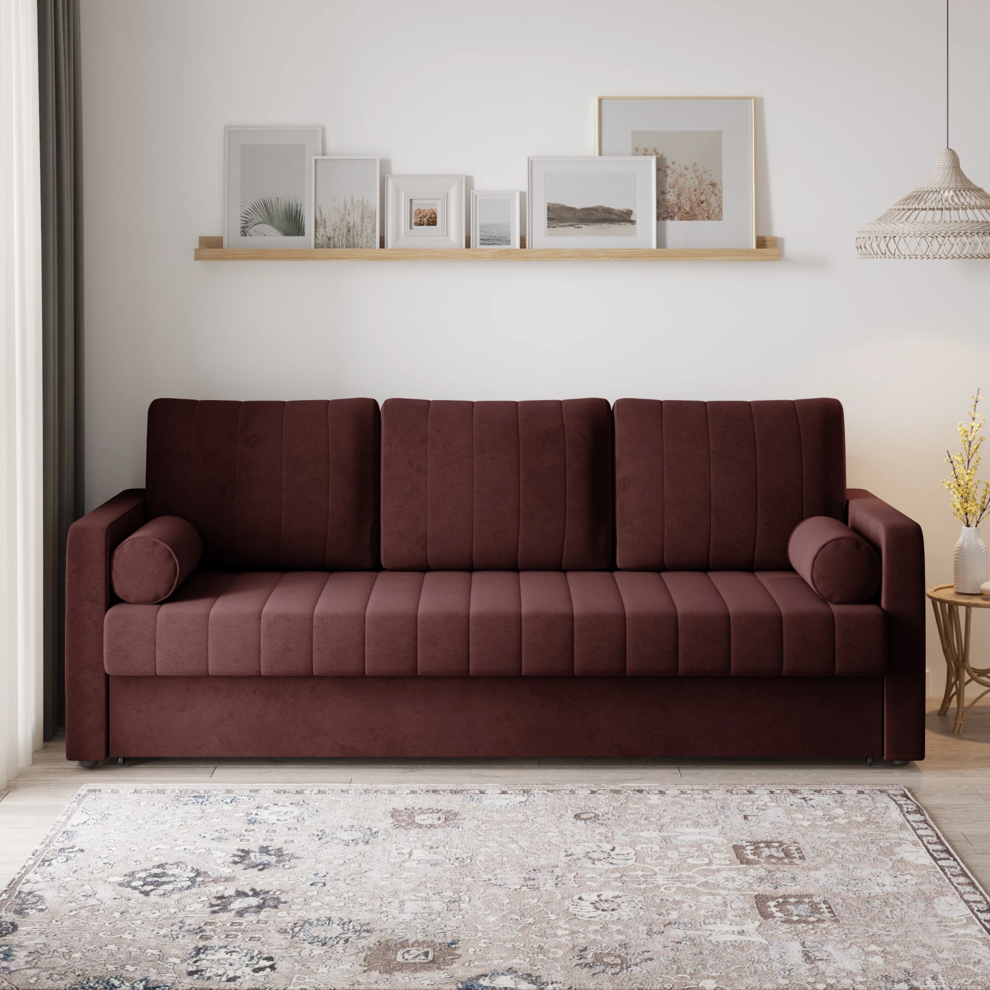

**Характеристика:**

* Размер: 90 x 222 x 94 см
* Страна производства: Россия
* Стиль: Классический
* Материал отделки: Велюр
* Цвет: Красный
* Механизм: Еврокнижка
* Ящик для хранения: с ящиком
* Цена: 64528

[Диван Портер в стиле классический, современный, лофт, минимализм, с механизмом еврокнижка — купить в Москве в магазине Lazurit, цвет Velutto 64, мм0120.вл64.64у](https://lazurit.com/product/6392990/divan-porter-64/)

# Диван Лиам Lambre 402

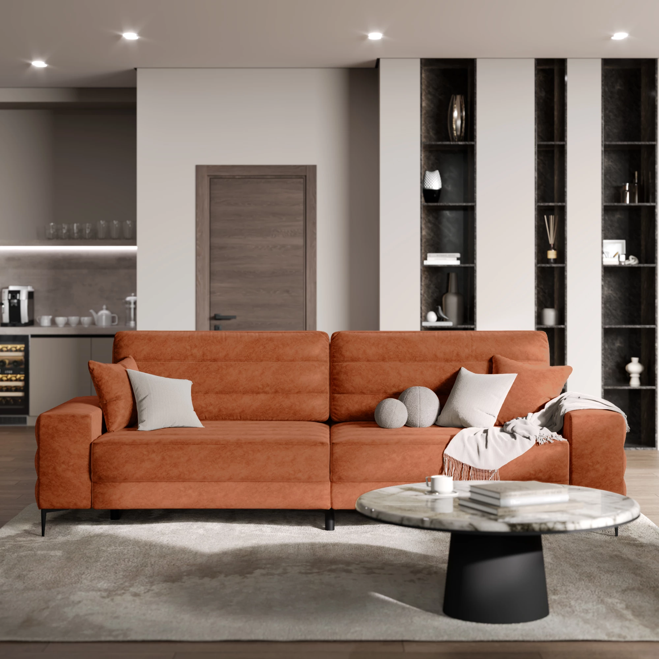

**Характеристика:**

* Размер: 96 x 307 x 110 см
* Страна производства: Россия
* Стиль: Лофт
* Материал отделки: Велюр
* Материал ножек: Металл
* Цвет: Оранжевый
* Механизм: Пантограф
* Ящик для хранения: с ящиком
* Цена: 195825

[Диван Лиам в стиле современный, лофт, минимализм, с механизмом пантограф — купить в Москве в магазине Lazurit, цвет Lambre 402, мм0103.лм402.402у](https://lazurit.com/product/6390768/divan-liam-lambre402/)

**Divan.ru**

# Диван прямой Лилт Bucle White

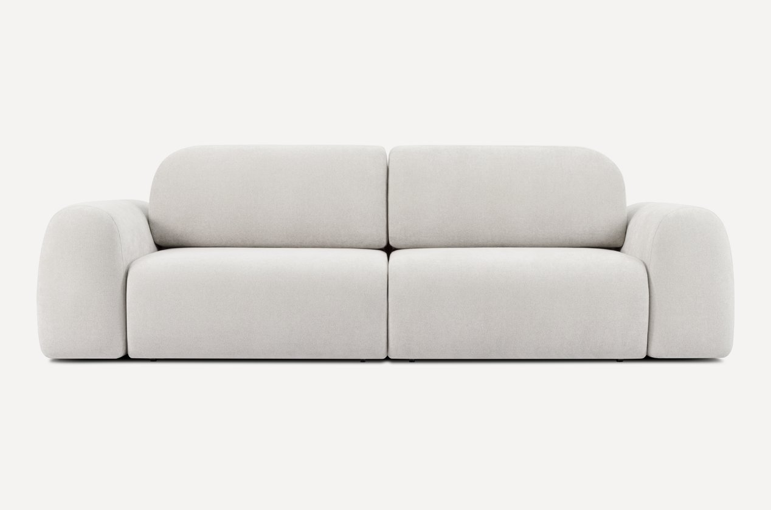

**Характеристика:**

* Размер: 270 x 126 x 86 см
* Страна производства: Россия
* Материал отделки: Букле
* Материал ножек: Пластик
* Цвет: Белый
* Механизм: Еврокнижка
* Ящик для хранения: с ящиком
* Цена: 84990

[Диван прямой Лилт Bucle White в Санкт-Петербурге - купить по цене 84 990 от производителя в интернет-магазине](https://www.divan.ru/product/divan-lilt-bucle-white)

# Кушетка Олтен Textile Blue

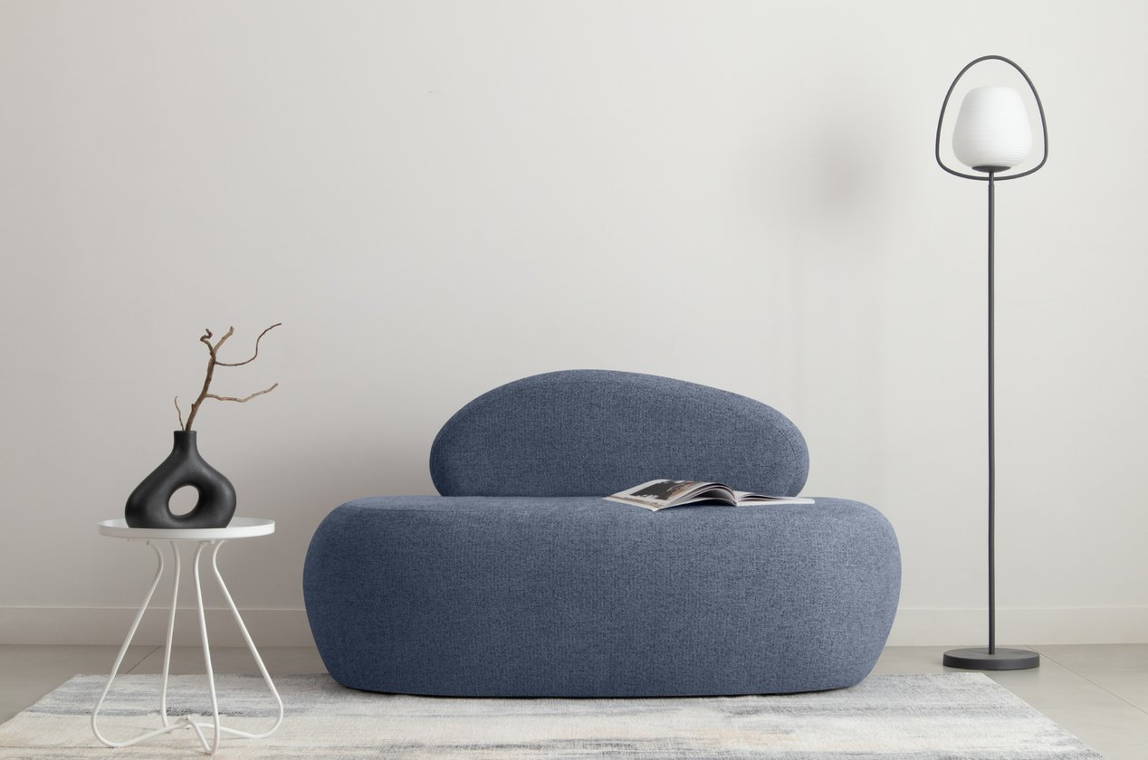

**Характеристика:**

* Размер: 143 x 82 x 73 см
* Страна производства: Россия
* Материал отделки: Букле
* Материал ножек: Пластик
* Цвет: Синий
* Ящик для хранения: без ящика
* Цена: 35990

[Кушетка Олтен Textile Blue в Санкт-Петербурге - купить по цене 35 990 от производителя в интернет-магазине](https://www.divan.ru/product/kushetka-olten-textile-blue-old-13-05-2025)

**Диван модульный Brera-3 Velour Plum**

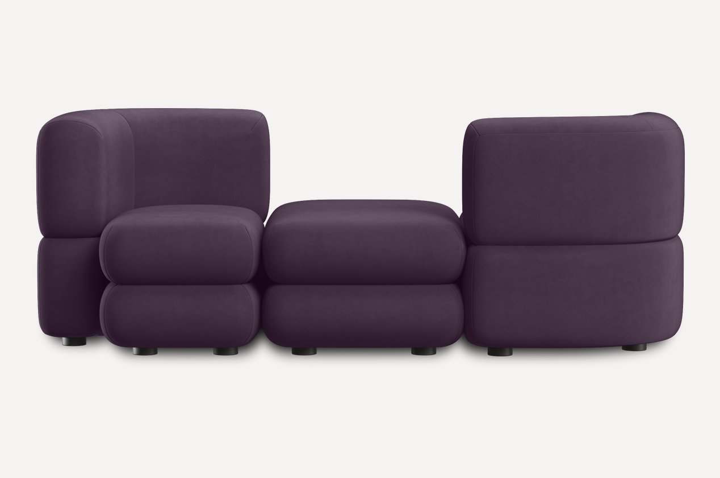

**Характеристика:**

* Размер: 218 x 88 x 75 см
* Страна производства: Россия
* Материал отделки: Букле
* Материал ножек: Пластик
* Цвет: Фиолетовый
* Цена: 116970

[Диван модульный Brera-3 Velour Plum в Санкт-Петербурге - купить по цене 116 970 от производителя в интернет-магазине](https://www.divan.ru/product/modulnyj-divan-brera-3-velour-plum)

# Кровать Табия 90 Soft Terra

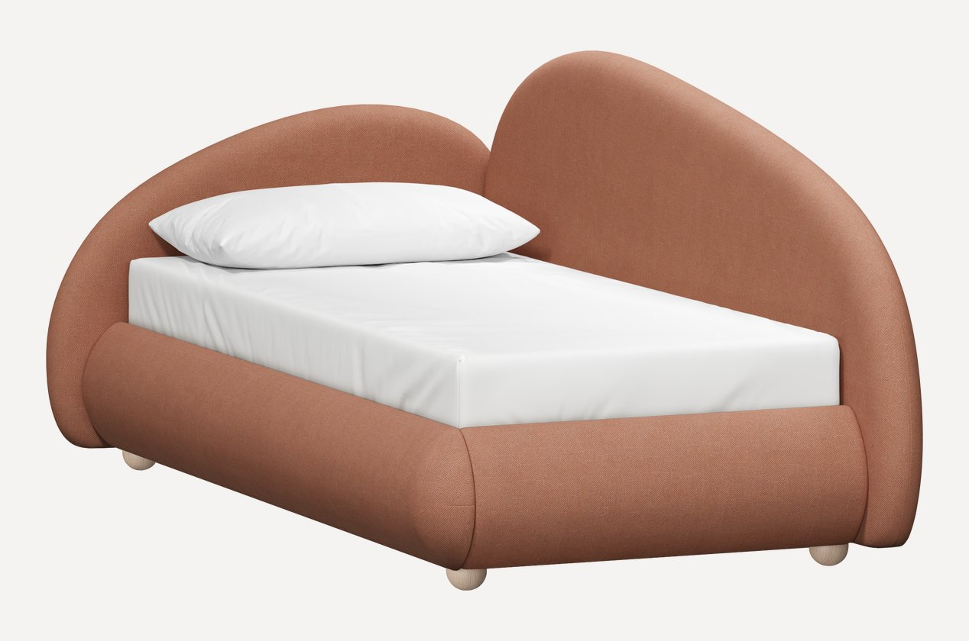

**Характеристика:**

* Размер: 230 x 118 x 70 см
* Страна производства: Россия
* Материал отделки: Букле
* Материал ножек: Массив
* Цвет: Оранжевый
* Подъемный механизм: Без механизма
* Цена: 54990

[Кровать Табия 90 Soft Terra в Санкт-Петербурге - купить по цене 54 990 от производителя в интернет-магазине](https://www.divan.ru/product/krovat-tabiya-90-soft-terra)

# Кровать Ева 160 Barhat Latte

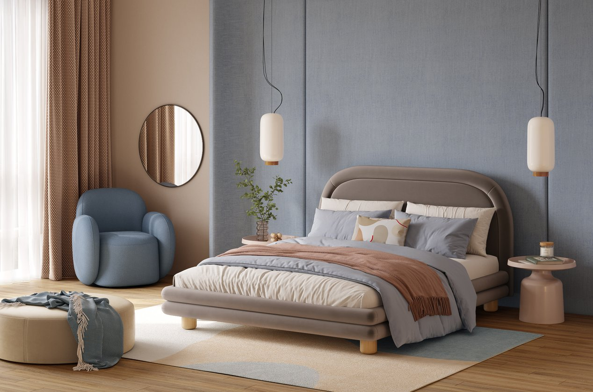

**Характеристика:**

* Размер: 219 x 174 x 108 см
* Страна производства: Россия
* Материал отделки: Букле
* Материал ножек: Массив
* Цвет: Коричневый
* Подъемный механизм: Без механизма
* Цена: 50990

# Журнальный стол Ньюман-2 Galaxy

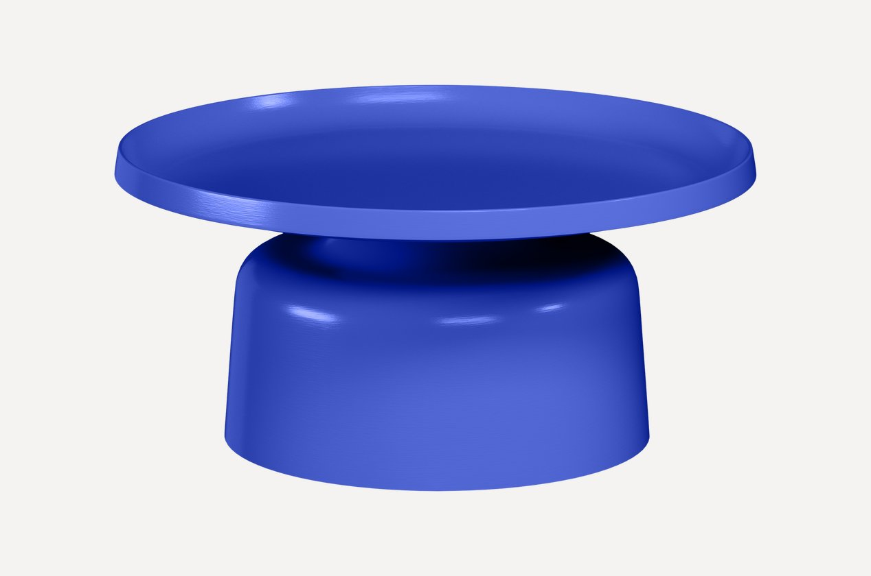

**Характеристика:**

* Размер: 75 x 75 x 38 см
* Страна производства: Россия
* Материал: Металл
* Цвет: Ультрамарин
* Максимальная нагрузка: 50 кг
* Цена: 25990

[Журнальный стол Ньюман-2 Galaxy в Санкт-Петербурге - купить по цене 25 990 от производителя в интернет-магазине](https://www.divan.ru/product/jurnalnyj-stol-nyuman-2-galaxy)

# Журнальный стол Тони Puffin

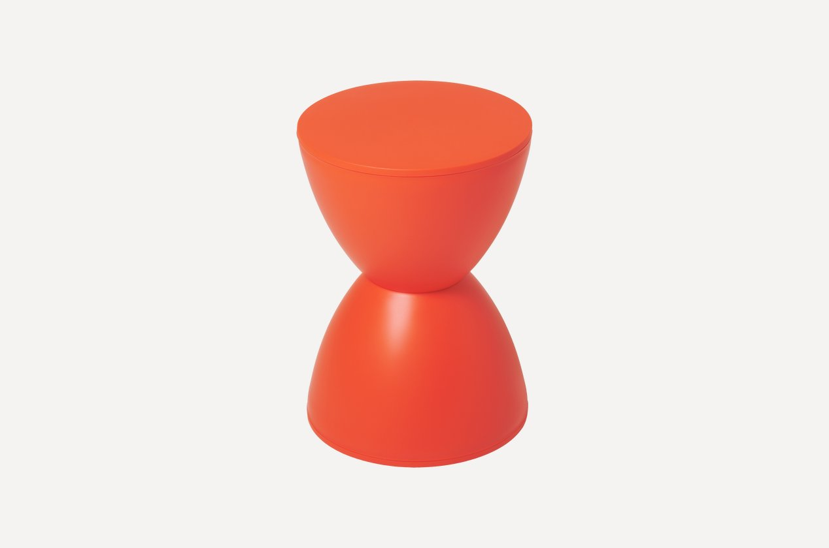

**Характеристика:**

* Размер: 30 x 30 x 43 см
* Страна производства: Россия
* Материал: Пластик
* Цвет: Оранжевый
* Максимальная нагрузка: 50 кг
* Цена: 4990

[Журнальный стол Тони Puffin в Санкт-Петербурге - купить по цене 4 990 от производителя в интернет-магазине](https://www.divan.ru/product/jurnalnyj-stol-toni-puffin)

# Письменный стол Бинкер Terra

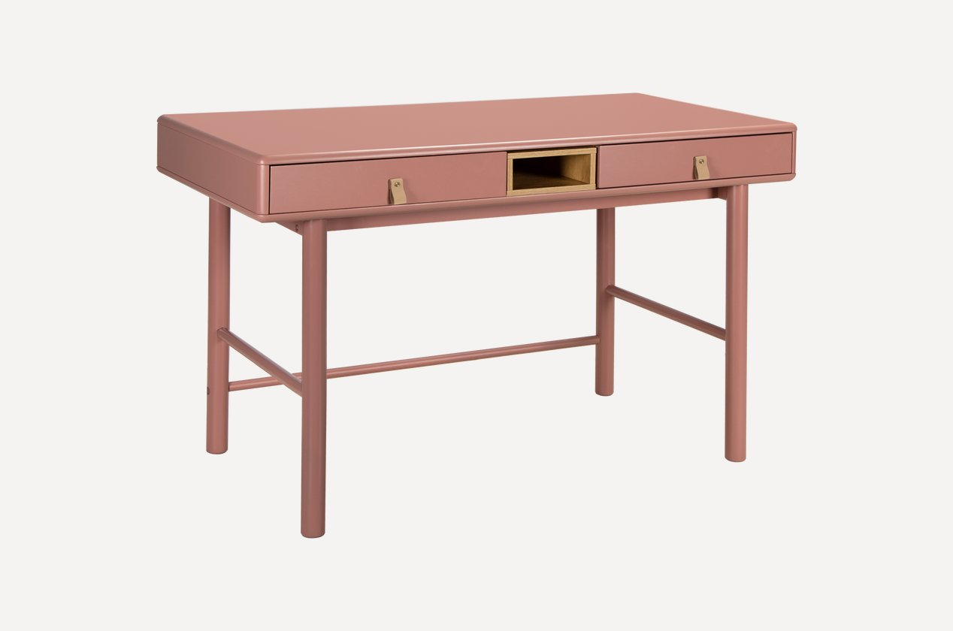

**Характеристика:**

* Размер: 120 x 60 x 75 см
* Страна производства: Россия
* Материал: МДФ
* Цвет: Розовый
* Максимальная нагрузка: 70 кг
* Цена: 39990

[Письменный стол Бинкер Terra в Санкт-Петербурге - купить по цене 39 990 от производителя в интернет-магазине](https://www.divan.ru/product/pismennyj-stol-binker-terra)

# Кухонный стол Лори-2 Walnut

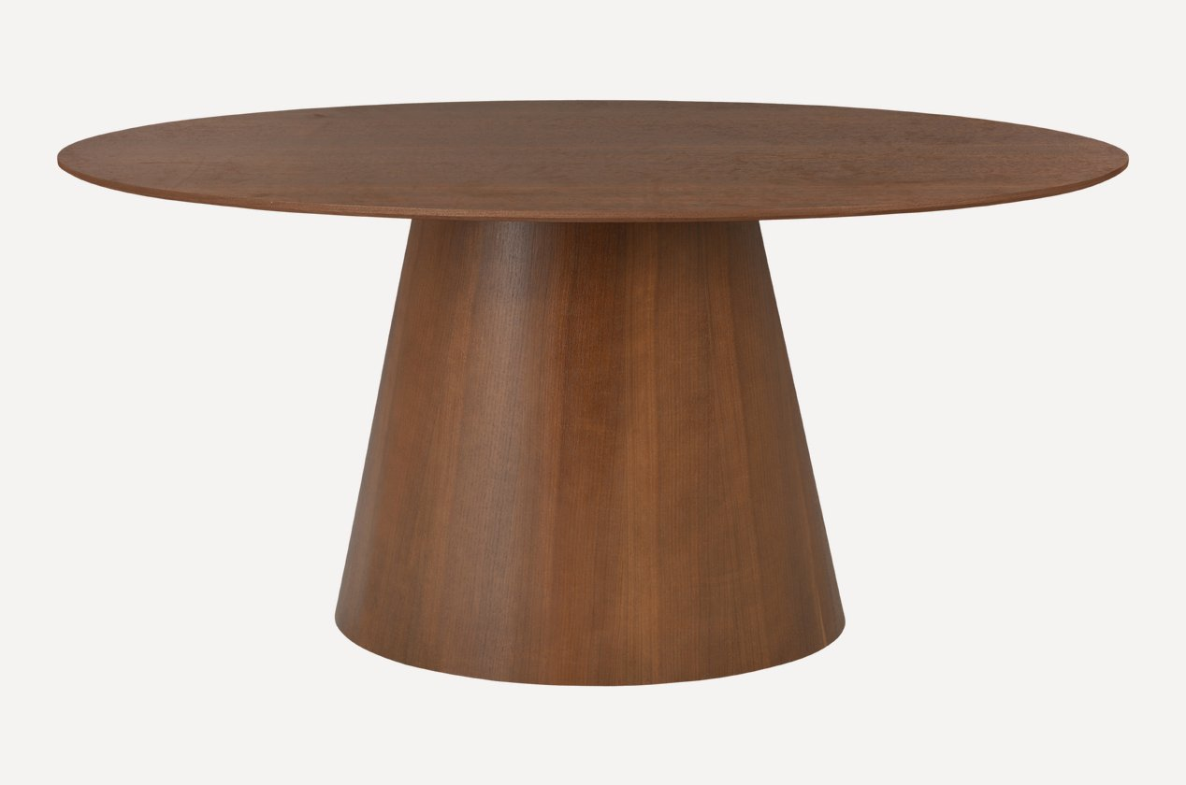

**Характеристика:**

* Размер: 60 x 90 x 76 см
* Страна производства: Россия
* Материал: МДФ
* Цвет: Орех
* Максимальная нагрузка: 100 кг
* Цена: 58990

[Кухонный стол Лори-2 Walnut в Санкт-Петербурге - купить по цене 58 990 от производителя в интернет-магазине](https://www.divan.ru/product/kuhonnyj-stol-lori-2-walnut)

# Кухонный стол Тюлип 100 Black

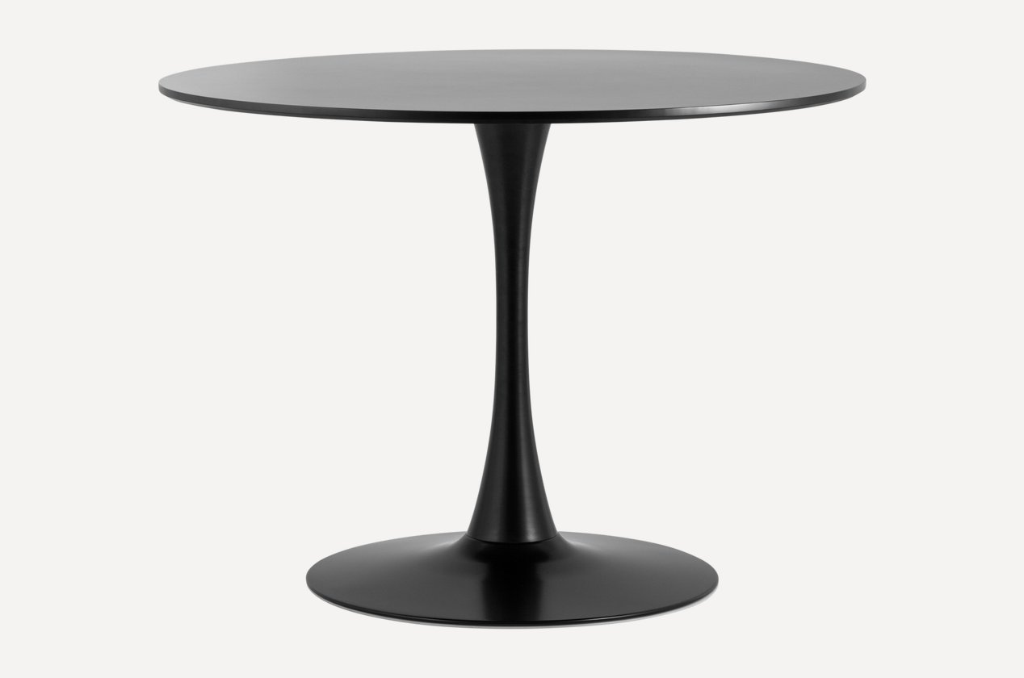

**Характеристика:**

* Размер: 100 x 100 x 73 см
* Страна производства: Россия
* Материал: МДФ
* Цвет: Черный
* Максимальная нагрузка: 100 кг
* Цена: 21690

[Кухонный стол Тюлип 100 Black в Санкт-Петербурге - купить по цене 21 690 от производителя в интернет-магазине](https://www.divan.ru/product/kuhonnyj-stol-tyulip-100-black)

# Кухонный стол Клифорд Wood

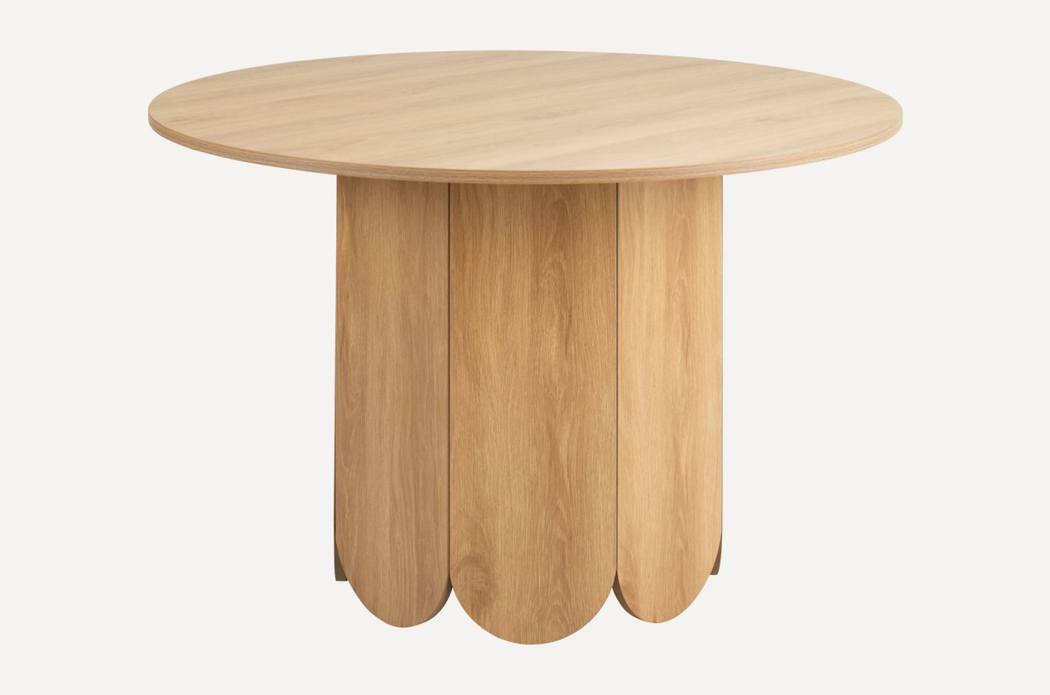

**Характеристика:**

* Размер: 120 x 120 x 75 см
* Страна производства: Россия
* Материал: МДФ
* Цвет: Светлое дерево
* Максимальная нагрузка: 100 кг
* Цена: 35990

[Кухонный стол Клифорд Wood в Санкт-Петербурге - купить по цене 36 990 от производителя в интернет-магазине](https://www.divan.ru/product/kuhonnyj-stol-kliford-wood)

# Распашной шкаф Виклу-3 Greenish Oak

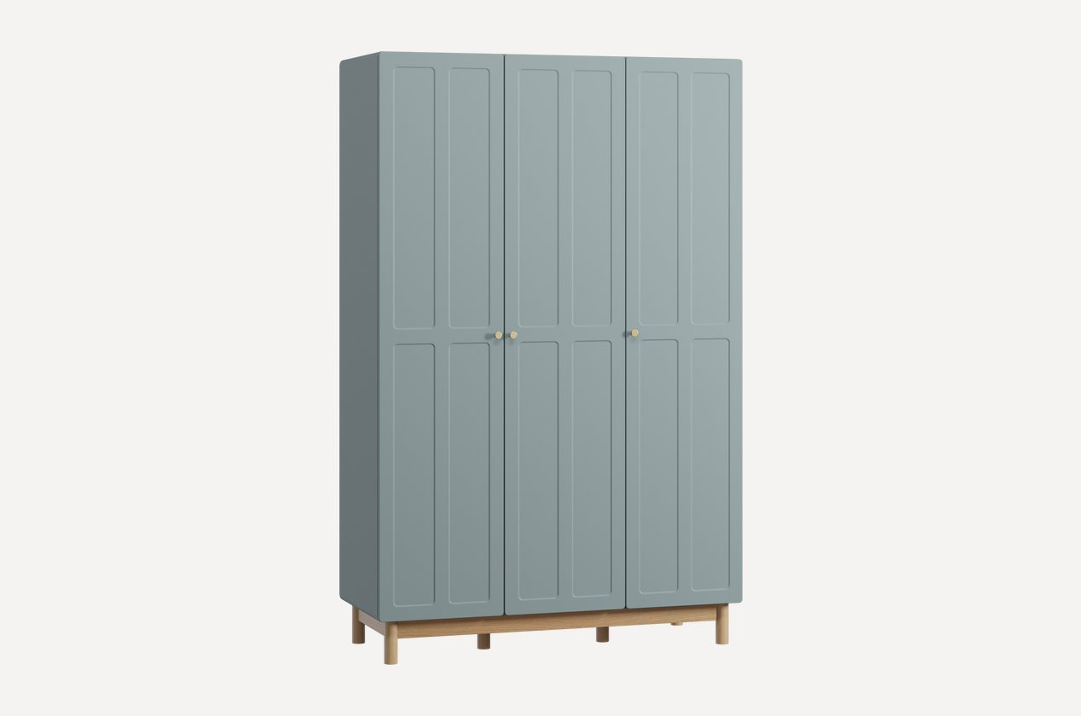

**Характеристика:**

* Размер: 135 x 54 x 210 см
* Страна производства: Россия
* Материал: МДФ
* Материал ножек: Массив
* Цвет: Голубой
* Цена: 79990

[Распашной шкаф Виклу-3 Greenish Oak в Санкт-Петербурге - купить по цене 79 990 от производителя в интернет-магазине](https://www.divan.ru/product/raspashnoj-shkaf-viklu-3-greenish-oak)

# Шкаф Финни-3 Greenish

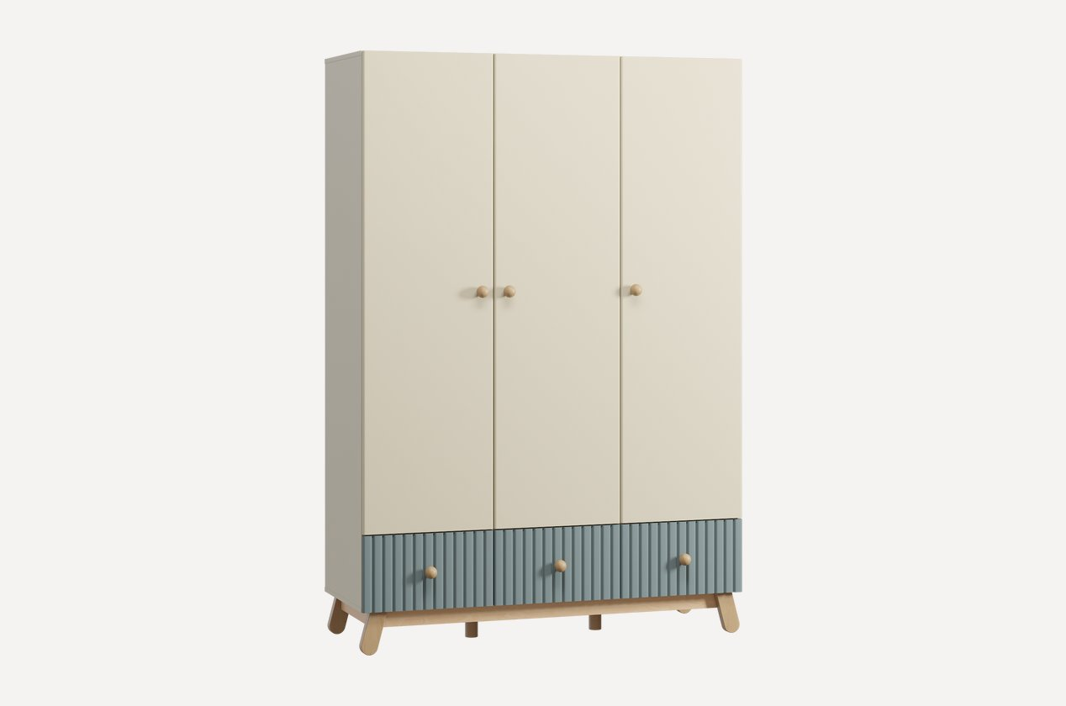

**Характеристика:**

* Размер: 144 x 52 x 210 см
* Страна производства: Россия
* Материал: МДФ
* Материал ножек: Массив
* Цвет: Голубой, Белый
* Цена: 56990

[Шкаф детский Финни-3 Greenish в Санкт-Петербурге - купить по цене 56 990 от производителя в интернет-магазине](https://www.divan.ru/product/shkaf-detskij-finni-3-greenish)

# Распашной шкаф Тайрон-2 Savage

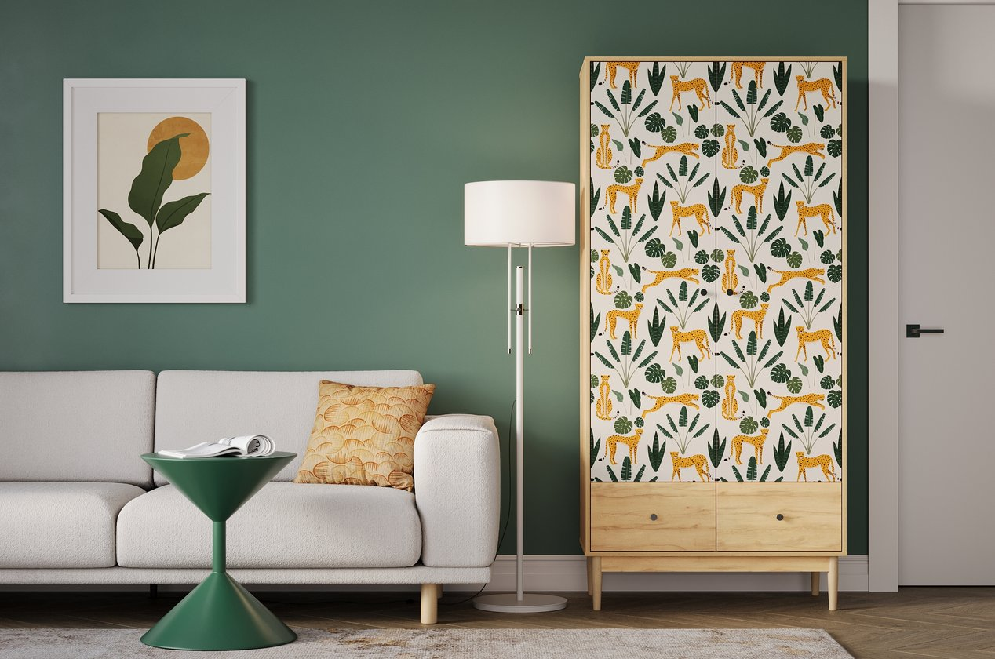

**Характеристика:**

* Размер: 95 x 50 x 200 см
* Страна производства: Россия
* Материал: МДФ
* Материал ножек: Массив
* Цвет: Белый, светлое дерево, оранжевый
* Цена: 44990

[Распашной шкаф Тайрон-2 Savage в Санкт-Петербурге - купить по цене 44 990 от производителя в интернет-магазине](https://www.divan.ru/product/raspashnoj-shkaf-tajron-2-savage)

# Стул Киана Velvet Terra

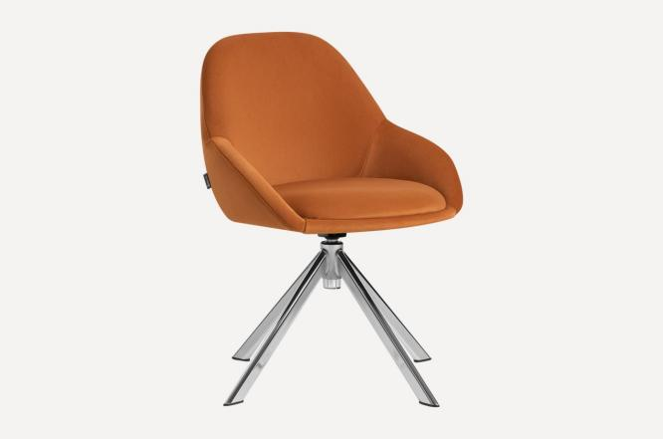

**Характеристика:**

* Размер: 56 x 58 x 81 см
* Страна производства: Россия
* Материал обивки: Велюр
* Материал ножек: Металл
* Цвет: Оранжевый
* Цена: 14990

[Стул Киана Velvet Terra в Санкт-Петербурге - купить по цене 14 990 от производителя в интернет-магазине](https://www.divan.ru/product/stul-kiana-velvet-terra)

# Стул Дик-1 Textile Olive

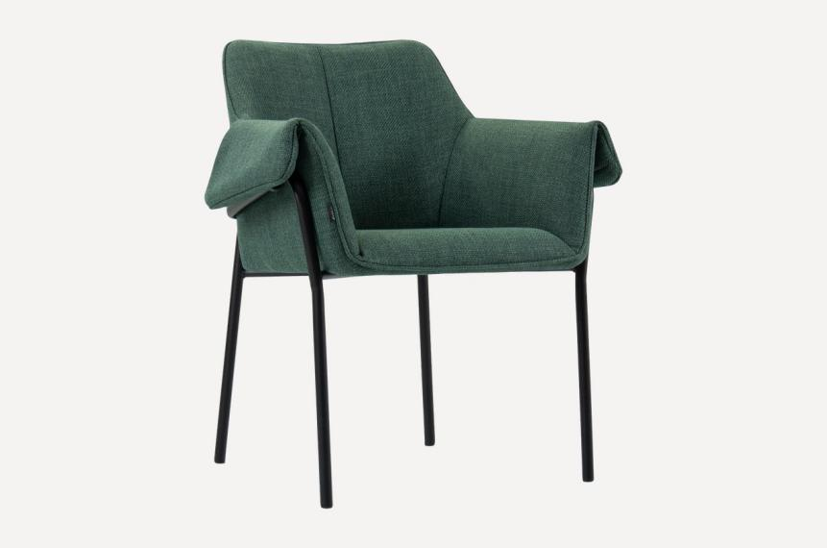

**Характеристика:**

* Размер: 73 x 63 x 82 см
* Страна производства: Россия
* Материал обивки: Велюр
* Материал ножек: Металл
* Цвет: Зеленый
* Цена: 14990

[Стул Дик-1 Textile Olive в Санкт-Петербурге - купить по цене 14 990 от производителя в интернет-магазине](https://www.divan.ru/product/stul-dik-1-textile-olive)

# Стул Вирден Textile Beige

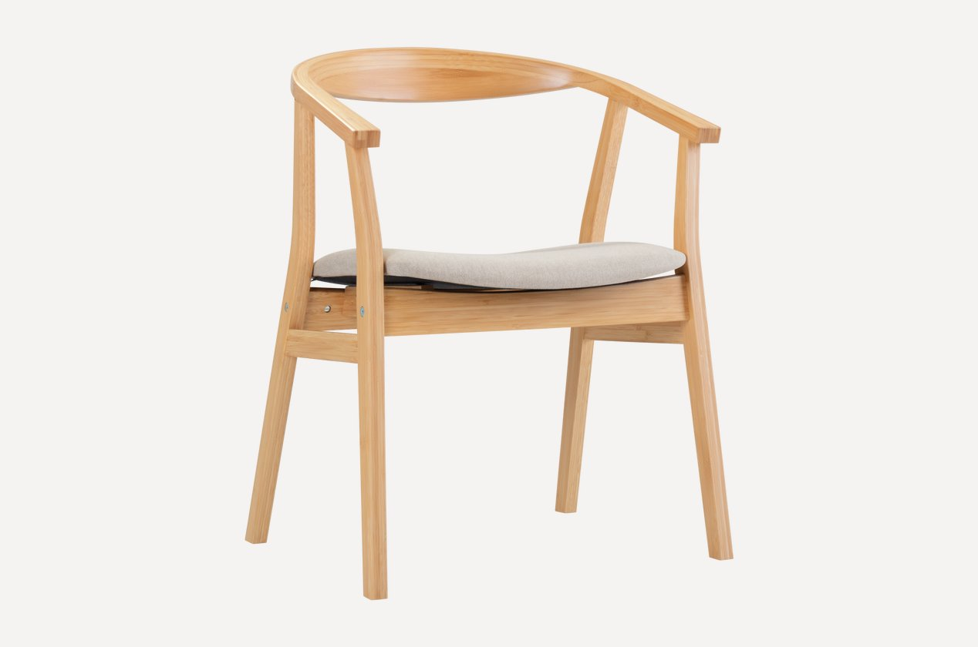

**Характеристика:**

* Размер: 73 x 63 x 82 см
* Страна производства: Россия
* Материал обивки: ткань
* Материал ножек: Бамбук
* Цвет: Светлое дерево, белый
* Цена: 15990

[Стул Вирден Textile Beige в Санкт-Петербурге - купить по цене 15 990 от производителя в интернет-магазине](https://www.divan.ru/product/stul-virden-textile-beige)

# Ковер Север 200x300

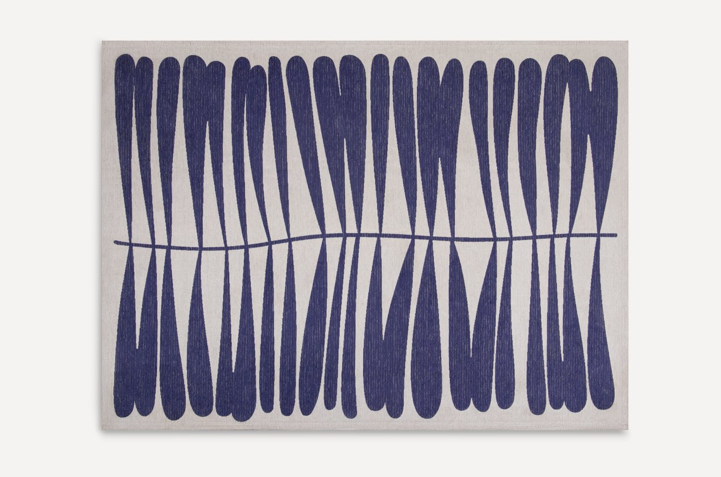

**Характеристика:**

* Размер: 300 x 200
* Страна производства: Россия
* Тип: Безворсовый
* Состав: хлопок
* Цвет: Белый, синий
* Цена: 18990

[Ковер Север 200x300 в Санкт-Петербурге - купить по цене 18 990 от производителя в интернет-магазине](https://www.divan.ru/product/kover-sever-200x300)

# Ковер Тут Рядом Неожиданно Бежевый

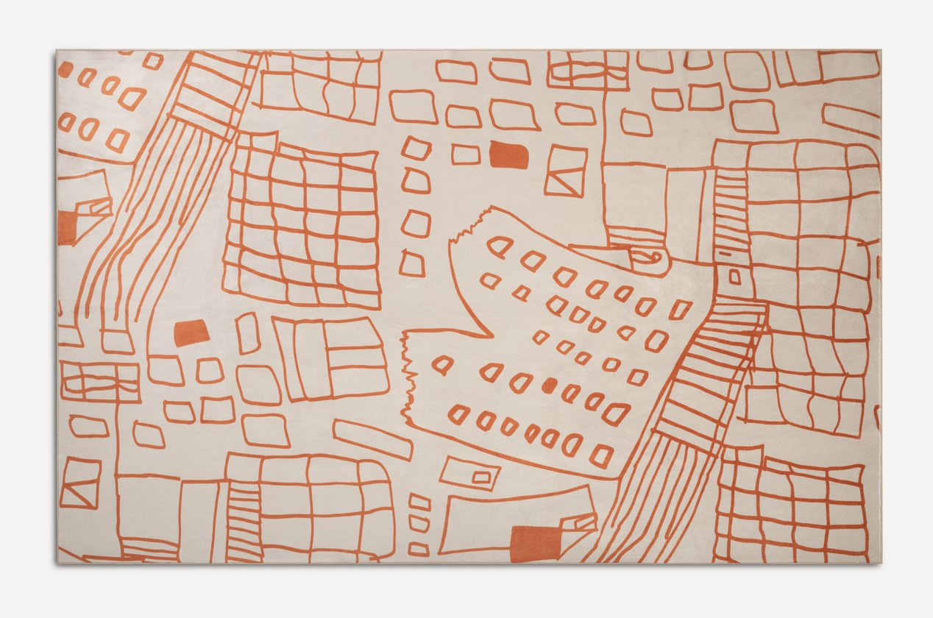

**Характеристика:**

* Размер: 230 x 160
* Страна производства: Россия
* Тип: Ворсовый
* Состав: хлопок, полиэстер
* Цвет: Белый, оранжевый
* Цена: 9518

[Ковер Тут Рядом Неожиданно Бежевый 160x230 в Санкт-Петербурге - купить по цене 12 690 от производителя в интернет-магазине](https://www.divan.ru/product/kover-tut-ryadom-neojidanno-bejevyj-160x230)

# Ковер Ригос 120x180

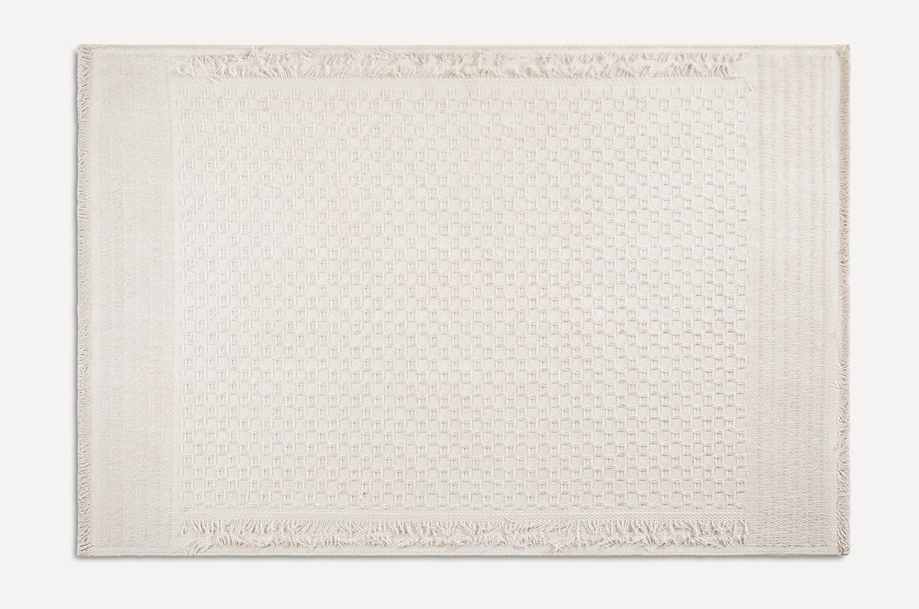

**Характеристика:**

* Размер: 120 x 180
* Страна производства: Россия
* Тип: Ворсовый
* Состав: хлопок, полиэстер
* Цвет: Белый
* Цена: 4890

[Ковер Ригос 120x180 в Санкт-Петербурге - купить по цене 4 890 от производителя в интернет-магазине](https://www.divan.ru/product/kover-rigos-120x180)

# Ковер Тут Рядом Легко Бежевый 80x150

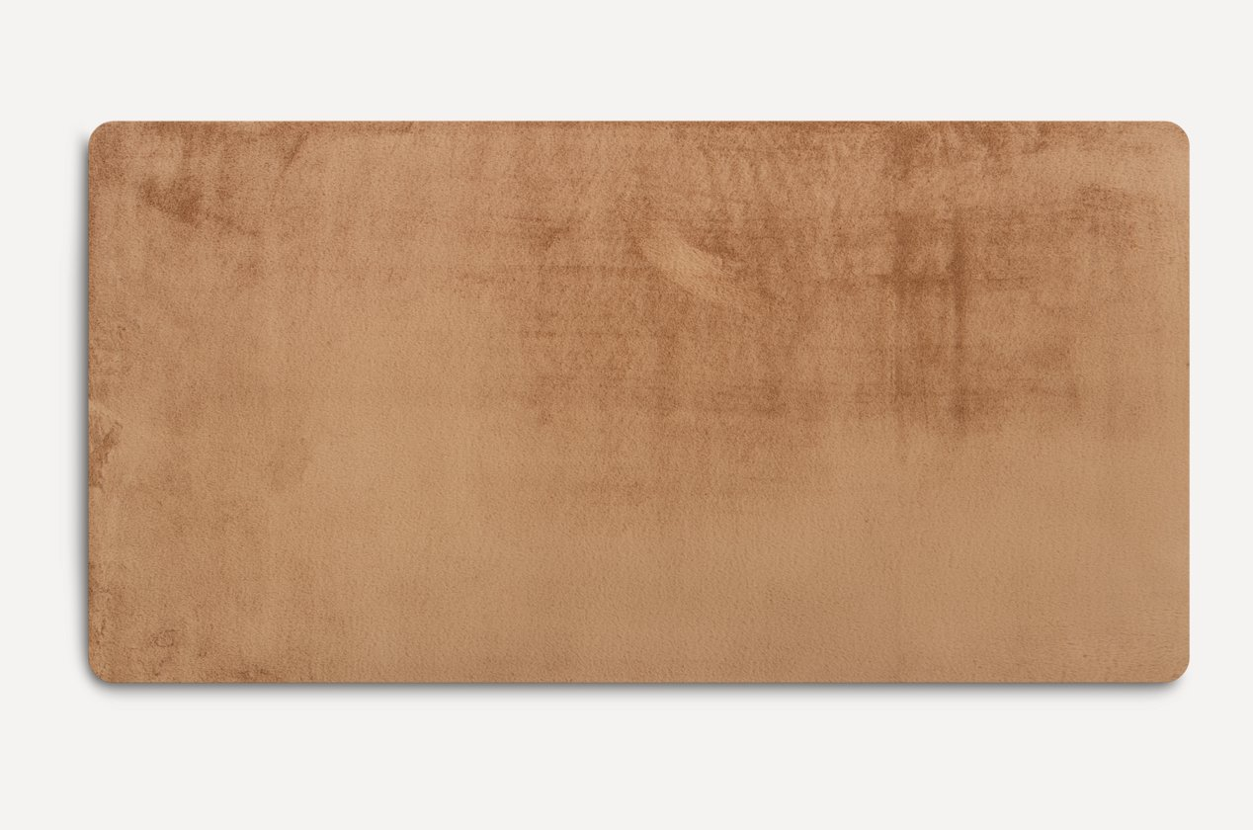

**Характеристика:**

* Размер: 150 x 80
* Страна производства: Россия
* Тип: Ворсовый
* Состав: хлопок
* Цвет: Оранжевый
* Цена: 5690

[Ковер Тут Рядом Легко Бежевый 80x150 в Санкт-Петербурге - купить по цене 5 690 от производителя в интернет-магазине](https://www.divan.ru/product/kover-tut-ryadom-legko-bejevyj-80x150)

# Торшер Ральф Beige

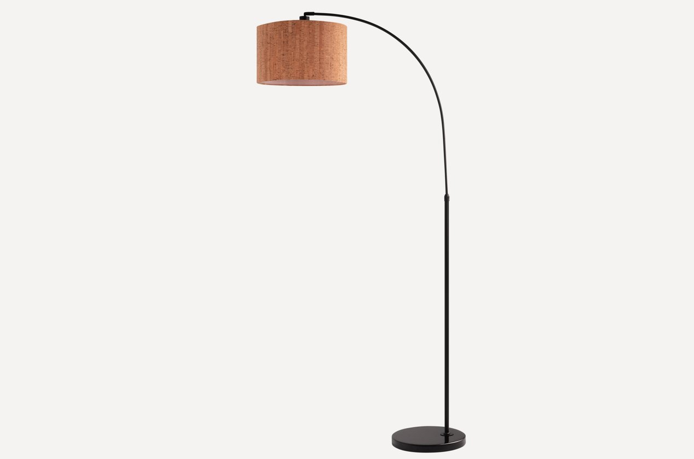

**Характеристика:**

* Размер: 92 x 30 x 182
* Страна производства: Россия
* Материал арматуры: металл
* Тип лампы: Светодиодная
* Цвет: Оранжевый, черный
* Цена: 13990

[Торшер Ральф Beige в Санкт-Петербурге - купить по цене 13 990 от производителя в интернет-магазине](https://www.divan.ru/product/torsher-ralf-beige)

# Торшер Грено-2 Beige

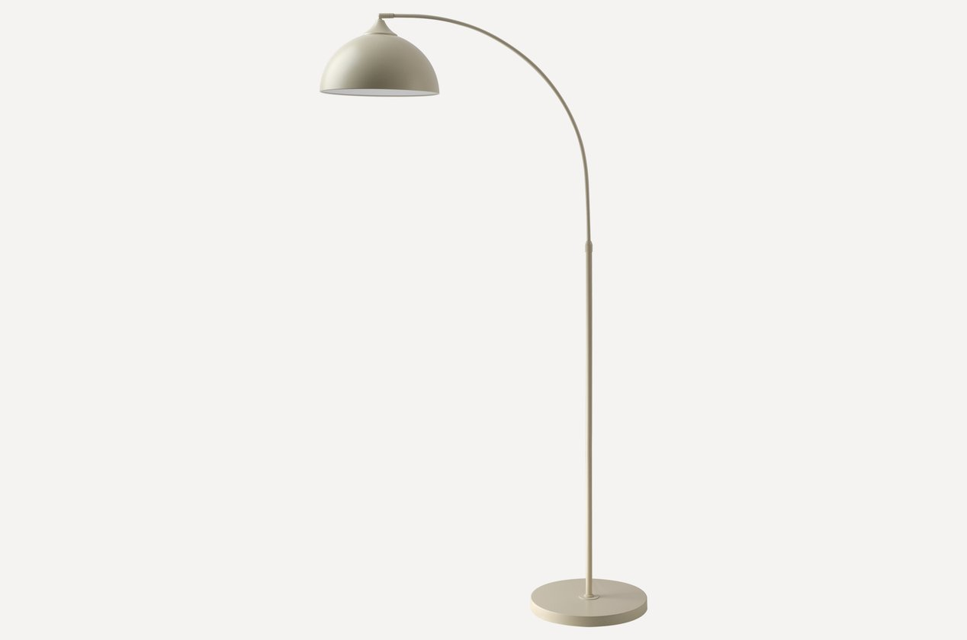

**Характеристика:**

* Размер: 35 x 104 x 78
* Страна производства: Россия
* Материал арматуры: металл
* Тип лампы: Светодиодная
* Цвет: Белый
* Цена: 13990

[Торшер Грено-2 Beige в Санкт-Петербурге - купить по цене 13 990 от производителя в интернет-магазине](https://www.divan.ru/product/torsher-greno-2-beige)

# Настольная лампа Машрум-2 Black

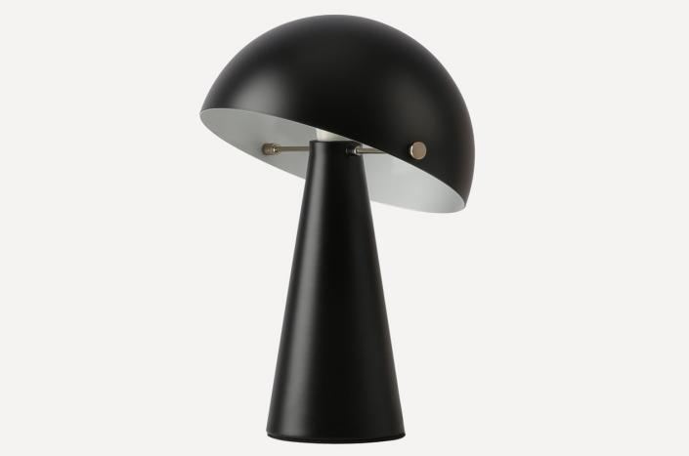

**Характеристика:**

* Размер: 22 x 22 x 32
* Страна производства: Россия
* Материал арматуры: металл
* Тип лампы: Светодиодная
* Цвет: Черный
* Цена: 4990

[Настольная лампа Машрум-2 Black в Санкт-Петербурге - купить по цене 4 990 от производителя в интернет-магазине](https://www.divan.ru/product/nastolnaya-lampa-mashrum-2-black)

# Настольная лампа Сфера Orange

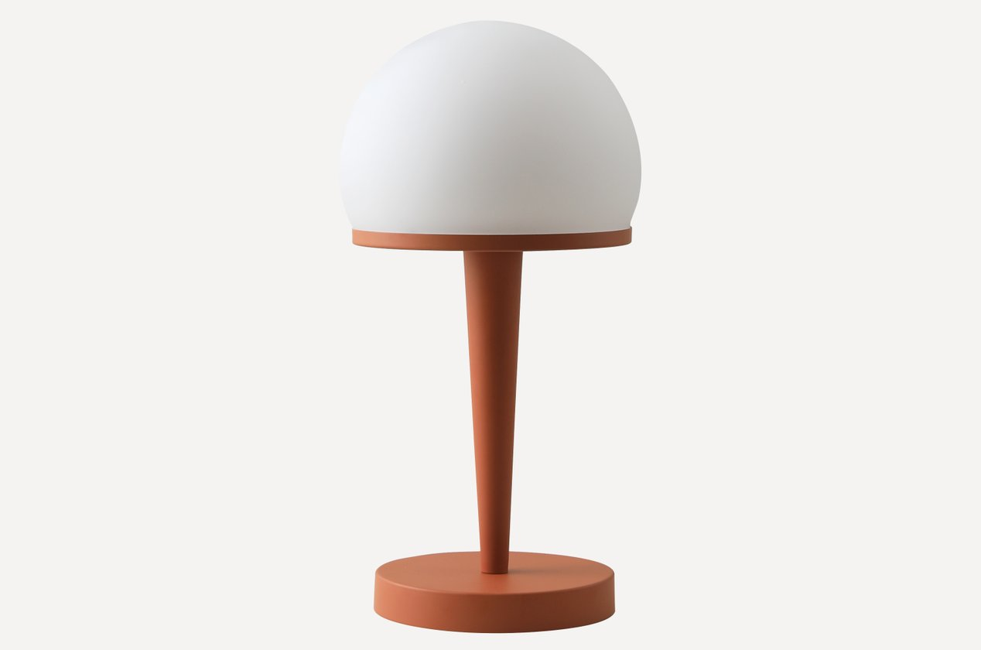

**Характеристика:**

* Размер: 22 x 22 x 32
* Страна производства: Россия
* Материал арматуры: Пластик
* Тип лампы: Светодиодная
* Цвет: Белый, оранжевый
* Цена: 5990

[Настольная лампа Сфера Orange в Санкт-Петербурге - купить по цене 5 990 от производителя в интернет-магазине](https://www.divan.ru/product/nastolnaya-lampa-sfera-orange)

# Настольная лампа Спайк Green

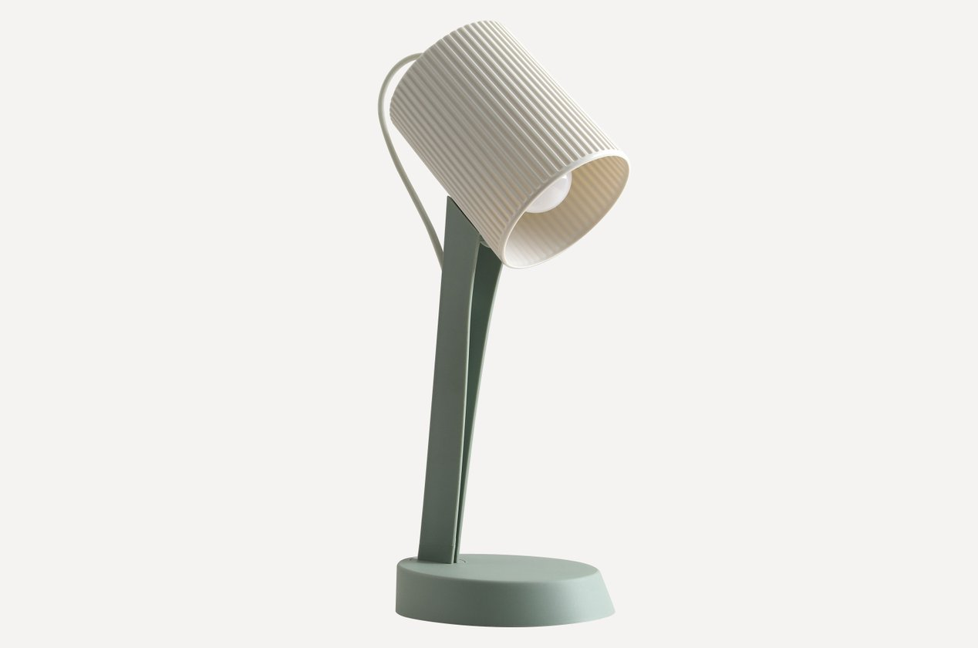

**Характеристика:**

* Размер: 20 x 20 x 37
* Страна производства: Россия
* Материал арматуры: Пластик
* Тип лампы: Светодиодная
* Цвет: Белый, зеленый
* Цена: 1390

[Настольная лампа Спайк Green в Санкт-Петербурге - купить по цене 1 390 от производителя в интернет-магазине](https://www.divan.ru/product/nastolnaya-lampa-spajk-green)

# Настольная лампа Требен Orange

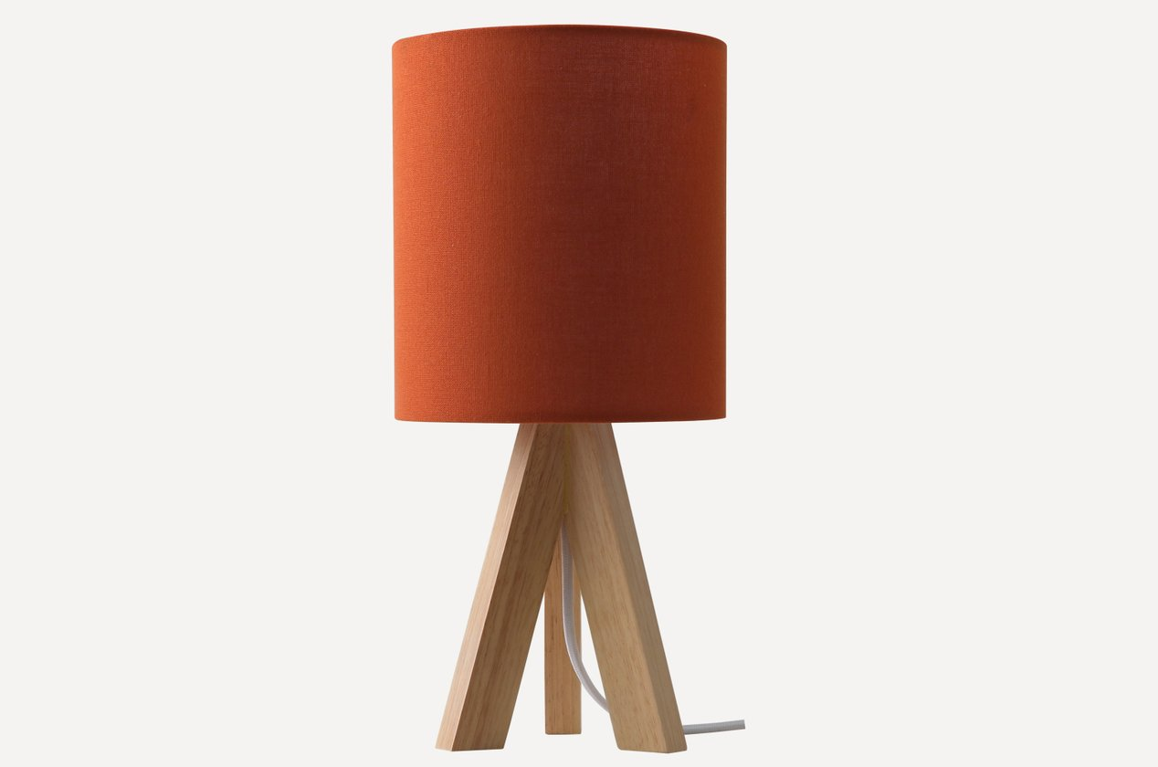

**Характеристика:**

* Размер: 18 x 18 x 38
* Страна производства: Россия
* Материал арматуры: Массив
* Тип лампы: Светодиодная
* Цвет: Оранжевый, Светлое дерево
* Цена: 4990

[Настольная лампа Требен Orange в Санкт-Петербурге - купить по цене 4 990 от производителя в интернет-магазине](https://www.divan.ru/product/nastolnaya-lampa-treben-orange)

# Люстра Ливсден Brown

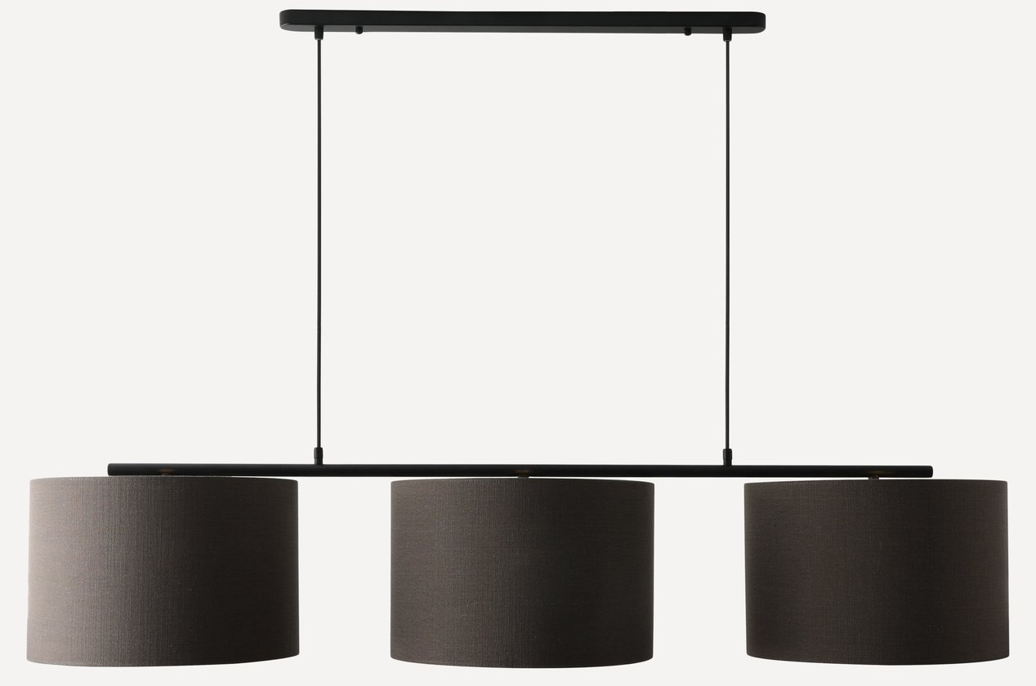

**Характеристика:**

* Размер: 142 x 38 x 184
* Страна производства: Россия
* Материал арматуры: Сталь
* Тип лампы: Светодиодная
* Цвет: Черный, коричневый
* Цена: 18990

[Люстра Ливсден Brown в Санкт-Петербурге - купить по цене 18 990 от производителя в интернет-магазине](https://www.divan.ru/product/lyustra-livsden-brown)

# Подвесной светильник Намсен Black

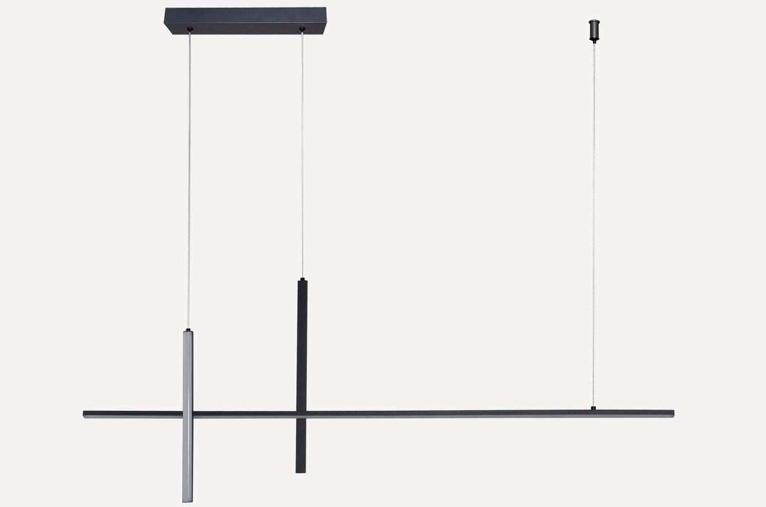

**Характеристика:**

* Размер: 120 x 6 x 180
* Страна производства: Россия
* Материал арматуры: Сталь
* Тип лампы: Светодиодная
* Цвет: Черный, серый
* Цена: 10990

[Подвесной светильник Намсен Black в Санкт-Петербурге - купить по цене 10 990 от производителя в интернет-магазине](https://www.divan.ru/product/podvesnoj-svetilnik-namsen-black)

# Люстра Гейза Black

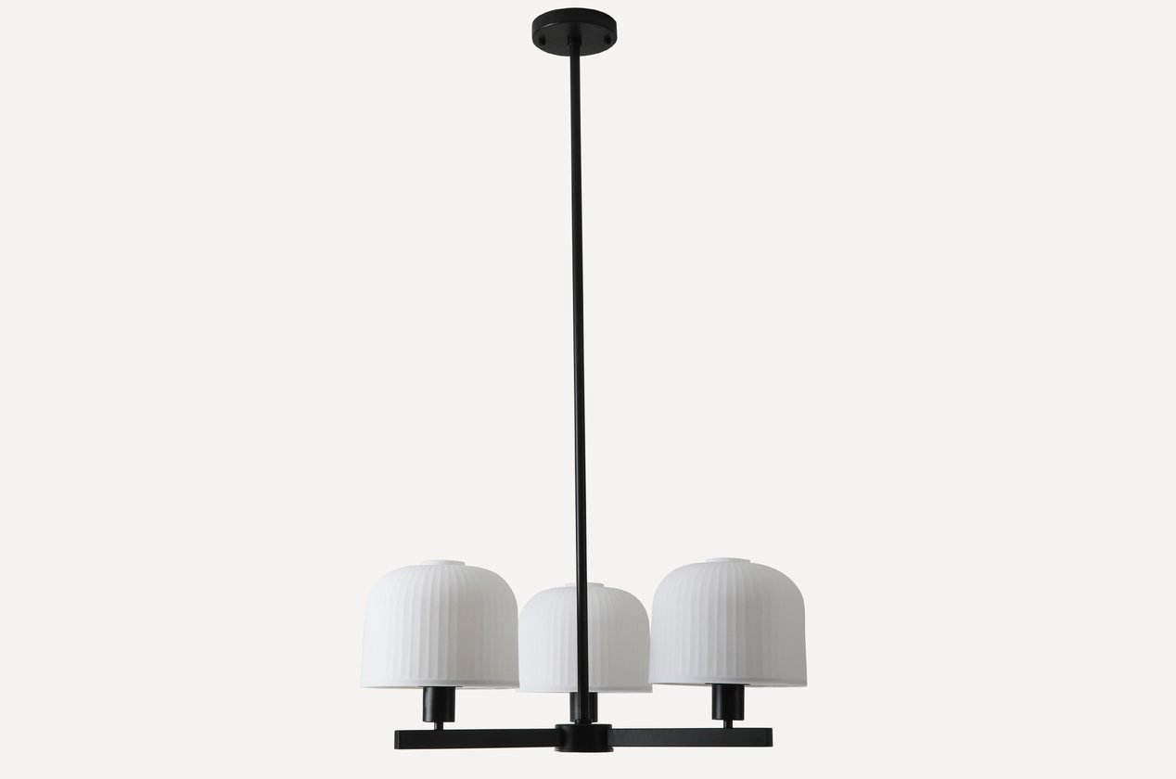

**Характеристика:**

* Размер: 65 x 65 x 158
* Страна производства: Россия
* Материал арматуры: Металл
* Тип лампы: Светодиодная
* Цвет: Черный, белый
* Цена: 10990

[Люстра Гейза Black в Санкт-Петербурге - купить по цене 10 990 от производителя в интернет-магазине](https://www.divan.ru/product/lyustra-gejza-black)

# Зеркало настенное Эйдис Olive

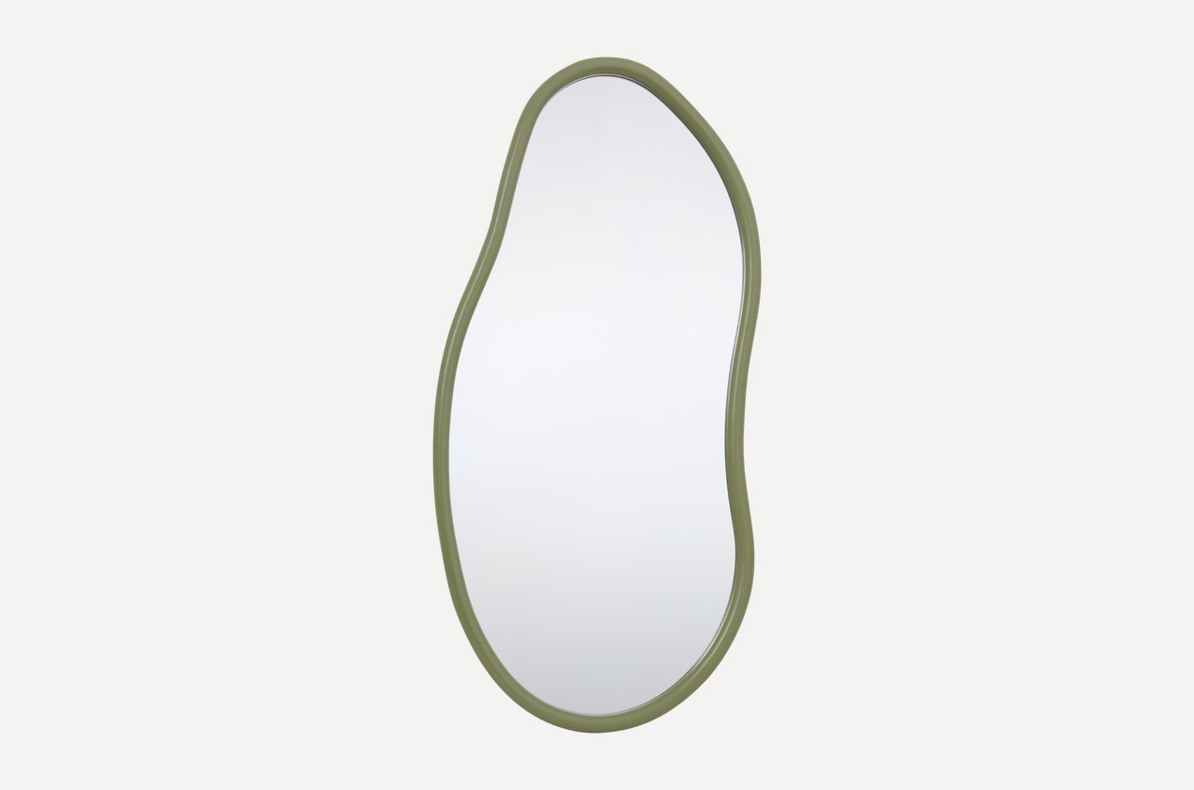

**Характеристика:**

* Размер: 45 x 90 x 3
* Страна производства: Россия
* Материал рамы: Дуб
* Цвет: Зеленый
* Цена: 14990

[Зеркало настенное Эйдис Olive в Санкт-Петербурге - купить по цене 14 990 от производителя в интернет-магазине](https://www.divan.ru/product/zerkalo-nastennoe-ejdis-olive)

# Зеркало настенное Магни Burgundy

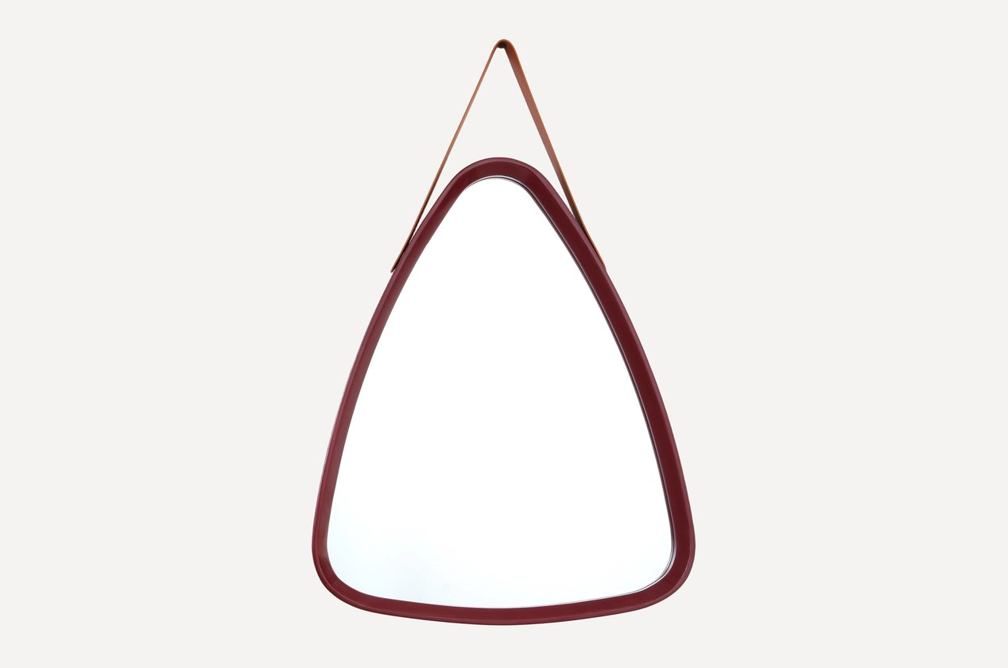

**Характеристика:**

* Размер: 46 x 45 x 4
* Страна производства: Россия
* Материал рамы: Дуб
* Цвет: Красный
* Цена: 9990

[Зеркало настенное Магни Burgundy в Санкт-Петербурге - купить по цене 9 990 от производителя в интернет-магазине](https://www.divan.ru/product/zerkalo-nastennoe-magni-burgundy)

# Зеркало напольное Андерс Wood

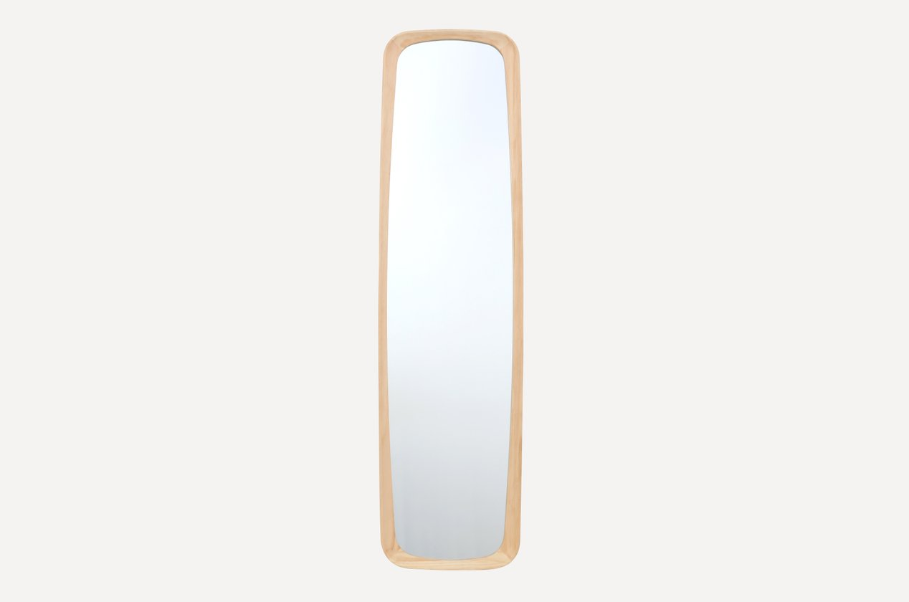

**Характеристика:**

* Размер: 40 x 150 x 3
* Страна производства: Россия
* Материал рамы: Массив
* Цвет: Светлое дерево
* Цена: 16990

[Зеркало напольное Андерс Wood в Санкт-Петербурге - купить по цене 16 990 от производителя в интернет-магазине](https://www.divan.ru/product/zerkalo-napolnoe-anders-wood)

**Eburet**

**eburet**

IMG_256

**Характеристика:**

* Размер: 45 x 53 x 32
* Страна производства: Россия
* Нагрузка: до 100 кг
* Материал: Пластик
* Цвет: Розовый
* Цена: 30400

[eburet shop](https://eburet.com/shop/tproduct/508717154-369456578611-eburet)

**STYUL**

IMG_256

**Характеристика:**

* Размер: 80 x 70 x 40
* Страна производства: Россия
* Нагрузка: до 150 кг
* Материал: Пластик
* Цвет: Желтый
* Цена: 44000

[eburet shop](https://eburet.com/shop/tproduct/508717154-898525659181-styul)

**VALERA +**

IMG_256

**Характеристика:**

* Размер: 76 x 52 x 50
* Страна производства: Россия
* Нагрузка: до 150 кг
* Материал: Пластик
* Цвет: Черный
* Цена: 24000

[eburet shop](https://eburet.com/shop/tproduct/508717154-437587289961-valera-)

**NYAMBA**

IMG_256

**Характеристика:**

* Размер: 57 x 47 x 17
* Страна производства: Россия
* Материал арматуры: Пластик
* Тип лампы: Светодиодная
* Цвет: Белый
* Цена: 15200

[eburet shop](https://eburet.com/shop/tproduct/508717154-439113914451-nyamba)

**BATON**

IMG_256

**Характеристика:**

* Размер: 140 x 35 x 65
* Страна производства: Россия
* Нагрузка: до 150 кг
* Материал: Пластик
* Цвет: Черный
* Цена: 75200

[eburet shop](https://eburet.com/shop/tproduct/508717154-141756127541-baton)

**Walkeda**

**Табурет/тумба**

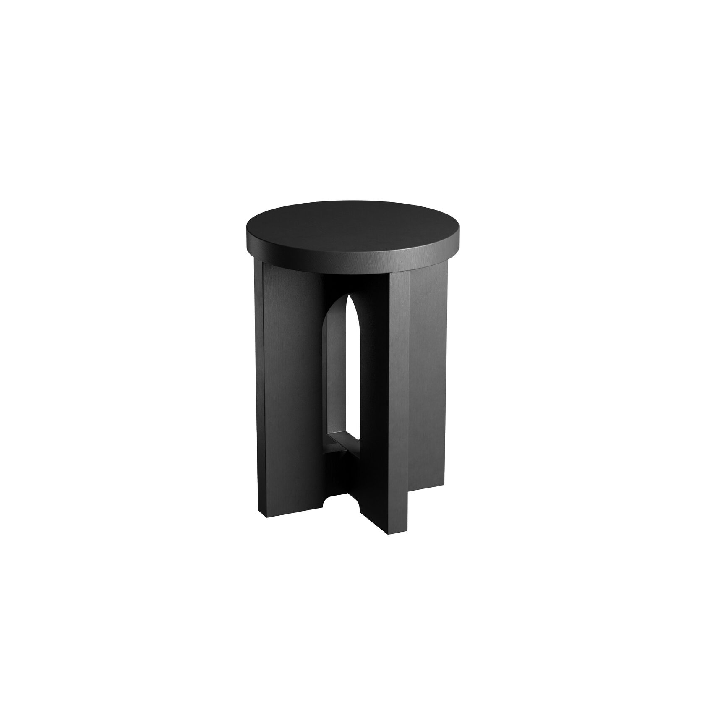

**Характеристика:**

* Размер: 340 x 340 x 470
* Страна производства: Россия
* Нагрузка: до 100 кг
* Материал: Массив бука
* Цвет: Черный
* Цена: 22000

[Каталог Valkeda — столы, комоды, зеркала, предметы быта](https://valkeda.ru/catalog/tproduct/586136479-348681897342-taburettumba)

**Тумба БОР**

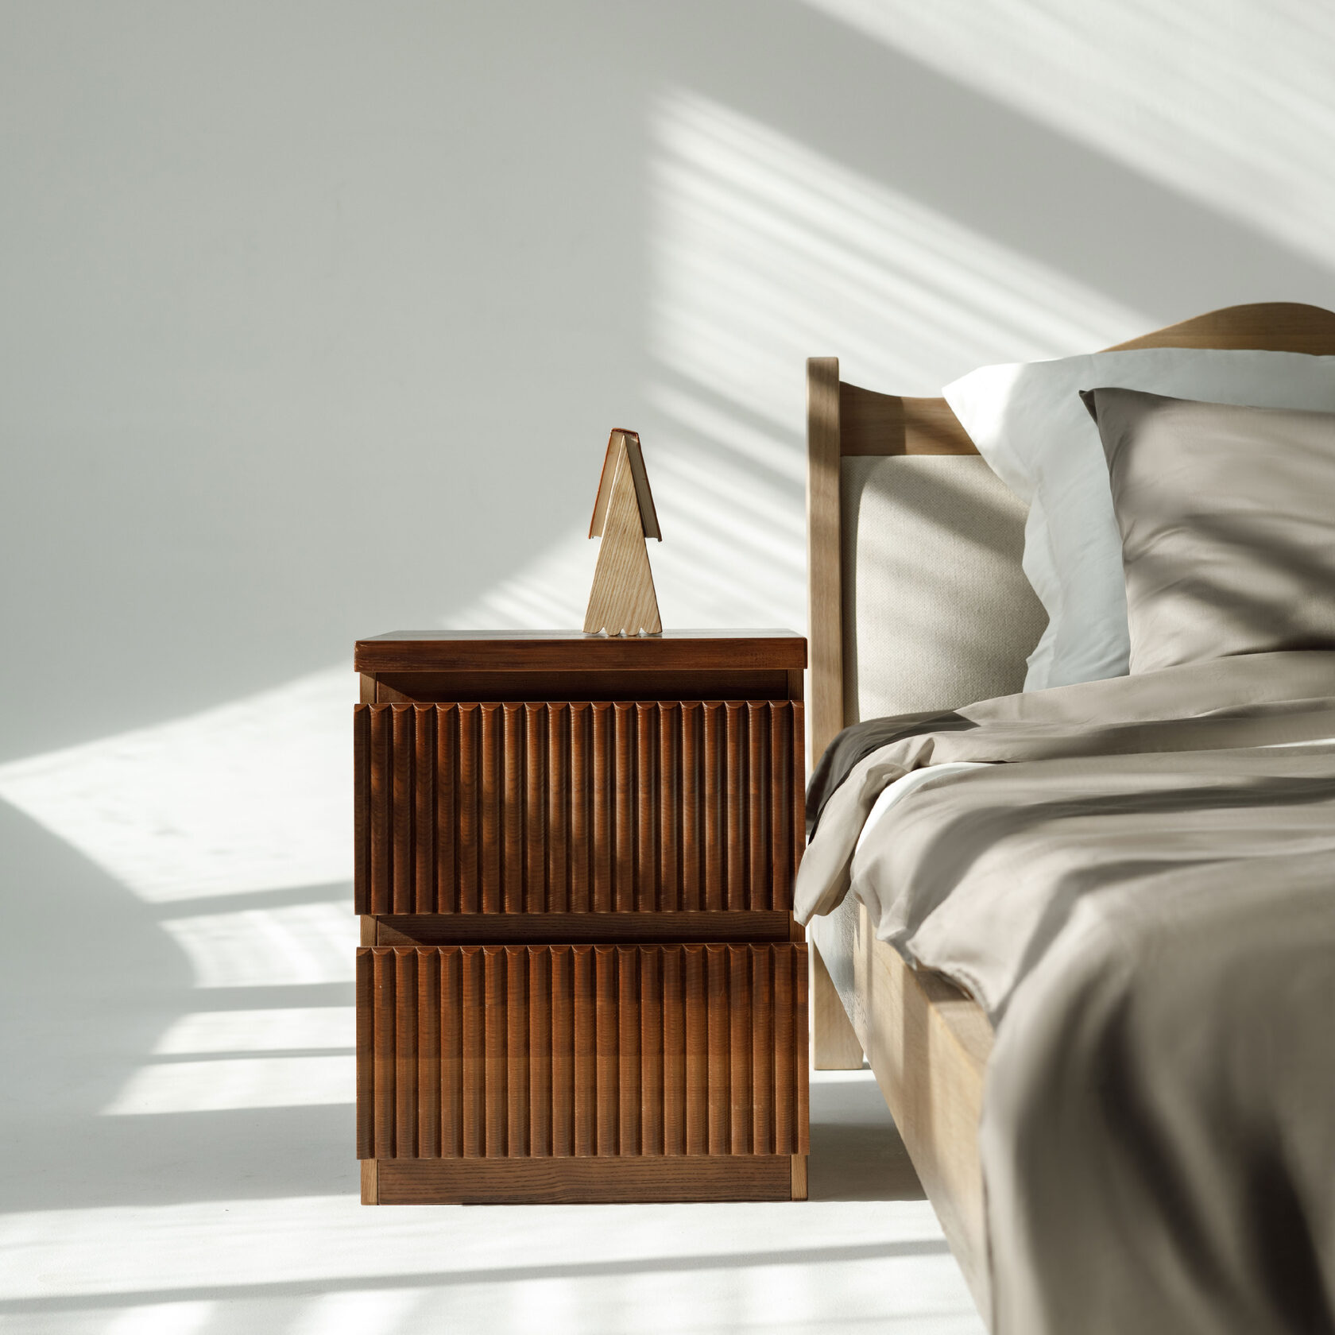

**Характеристика:**

* Размер: 435 x 430 x 540
* Страна производства: Россия
* Нагрузка: до 100 кг
* Материал: Массив ясеня
* Цвет: Коричневый
* Цена: 42000

[Каталог Valkeda — столы, комоды, зеркала, предметы быта](https://valkeda.ru/catalog/tproduct/586136479-214914630991-tumba-bor)

**Стул МЕСТО**

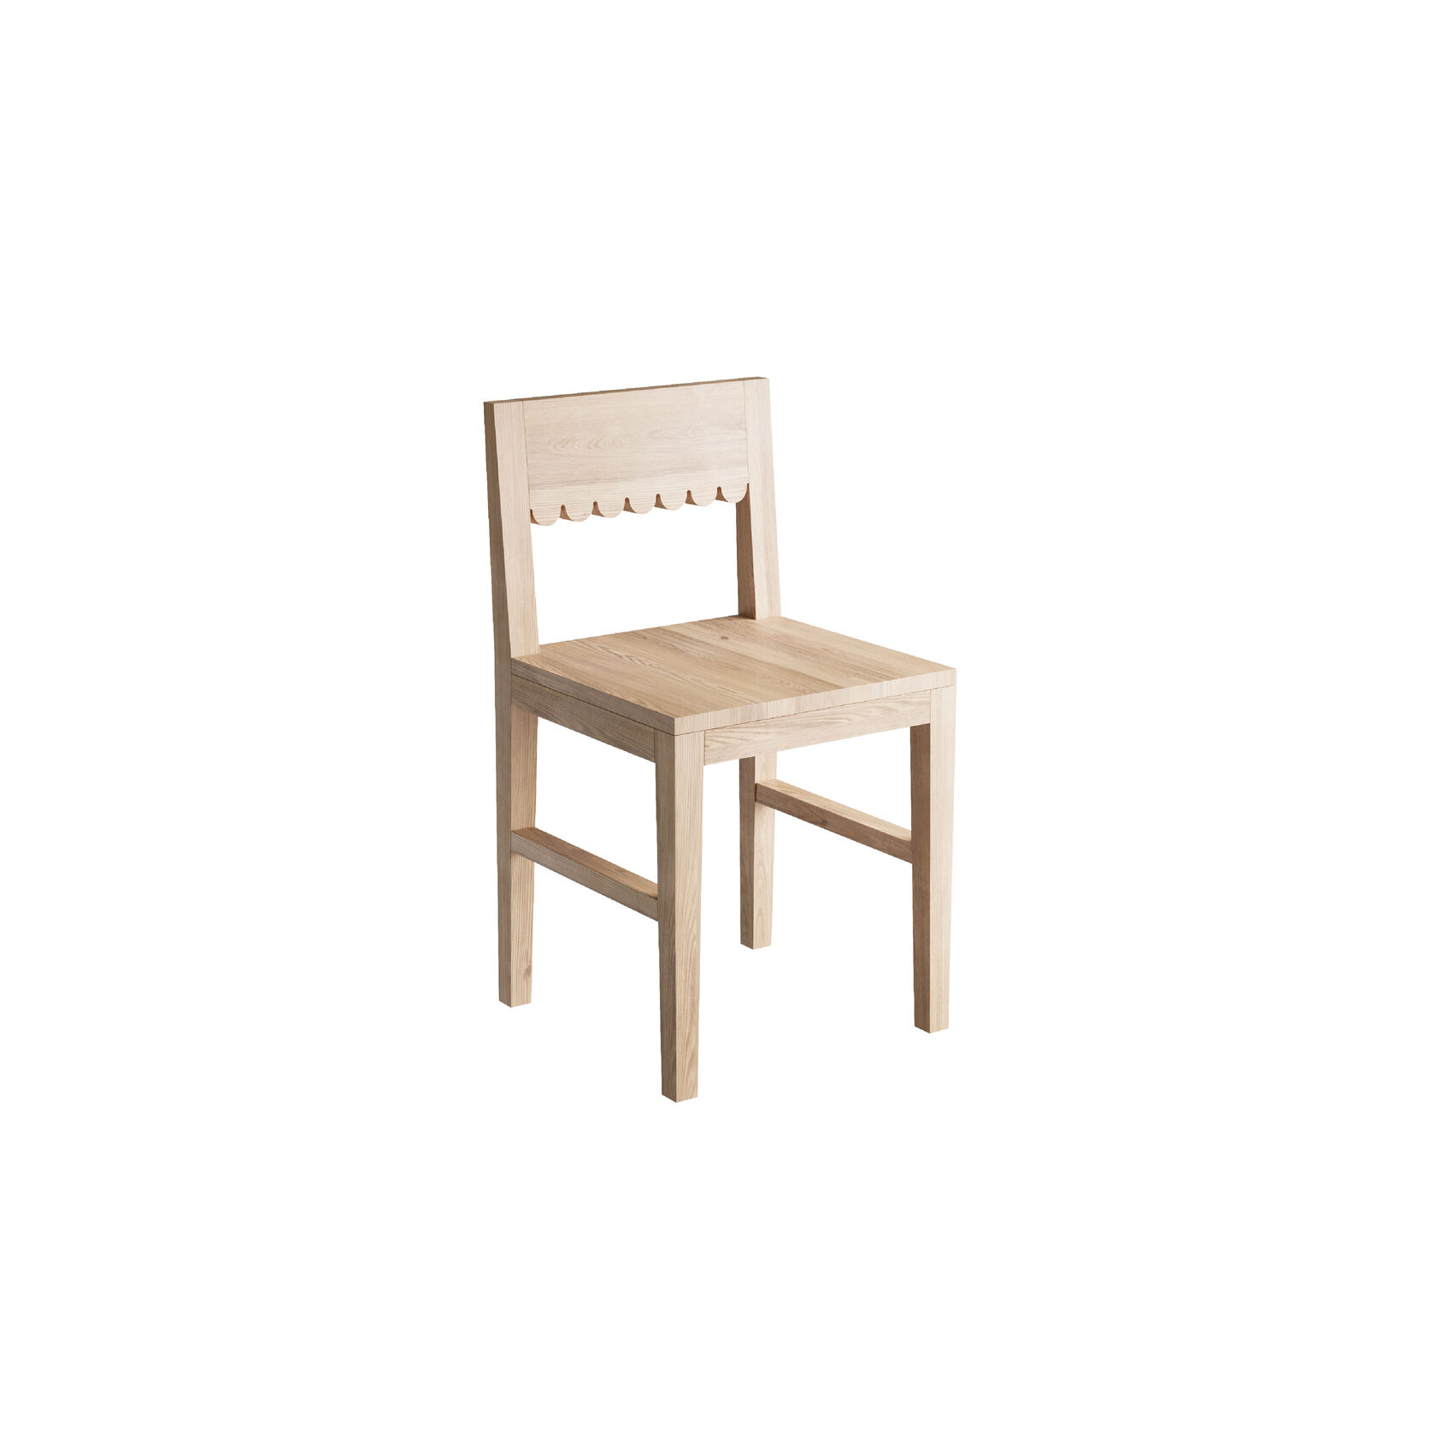

**Характеристика:**

* Размер: 400 x 400 x 750
* Страна производства: Россия
* Нагрузка: до 150 кг
* Материал: Массив ясеня
* Цвет: Светлое дерево
* Цена: 25000

[Каталог Valkeda — столы, комоды, зеркала, предметы быта](https://valkeda.ru/catalog/tproduct/586136479-358546871202-stul-mesto)

**Скамья МЕСТО**

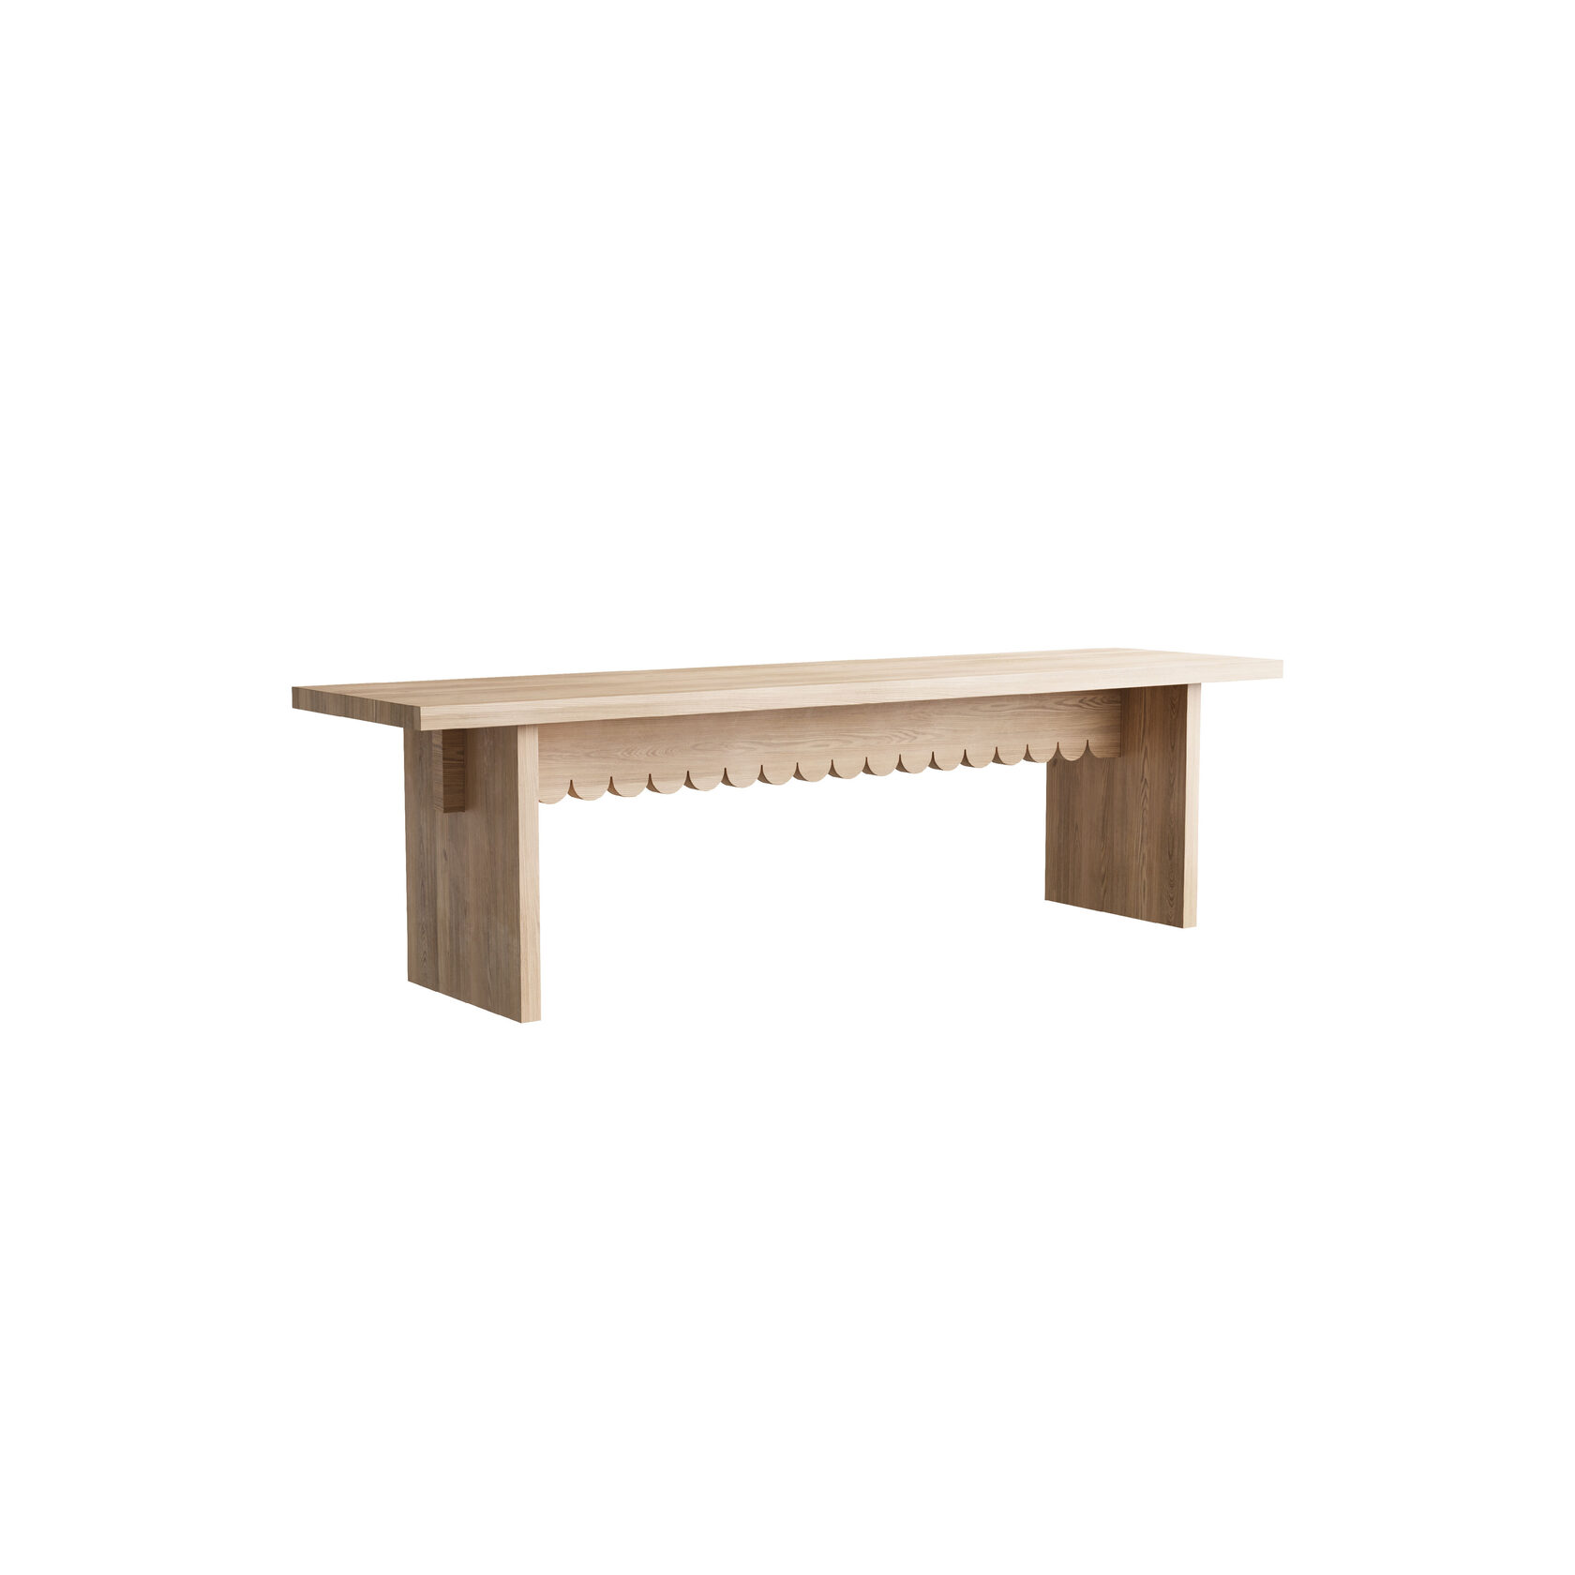

**Характеристика:**

* Размер: 1750 x 450 x 450
* Страна производства: Россия
* Нагрузка: до 250 кг
* Материал: Массив ясеня
* Цвет: Светлое дерево
* Цена: 39000

[Каталог Valkeda — столы, комоды, зеркала, предметы быта](https://valkeda.ru/catalog/tproduct/586136479-734141112172-skamya-mesto)

**Кровать ФОРМА**

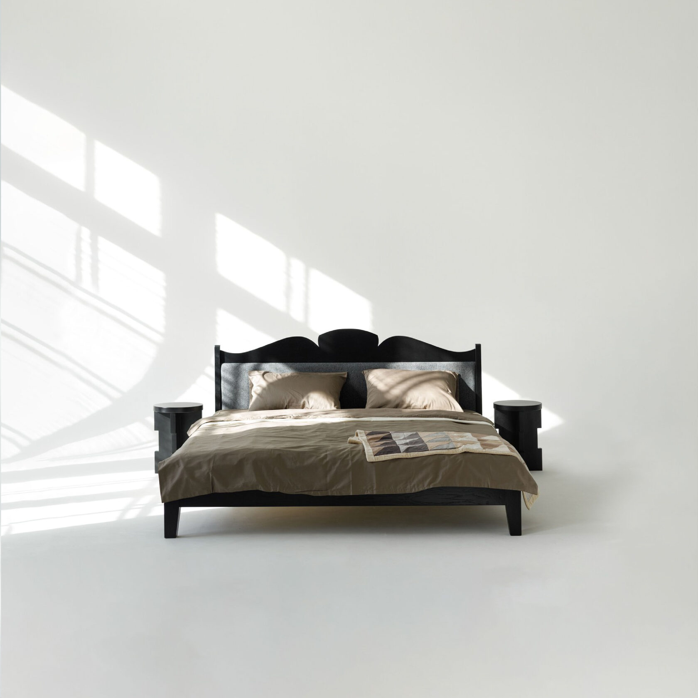

**Характеристика:**

* Размер: 2140 x 1690 x 980
* Страна производства: Россия
* Нагрузка: до 500 кг
* Материал: Массив дуба, текстиль
* Цвет: Черный, серый
* Цена: 127000

[Каталог Valkeda — столы, комоды, зеркала, предметы быта](https://valkeda.ru/catalog/tproduct/586136479-574183971821-krovat-forma)

**Зеркало АРКИ**

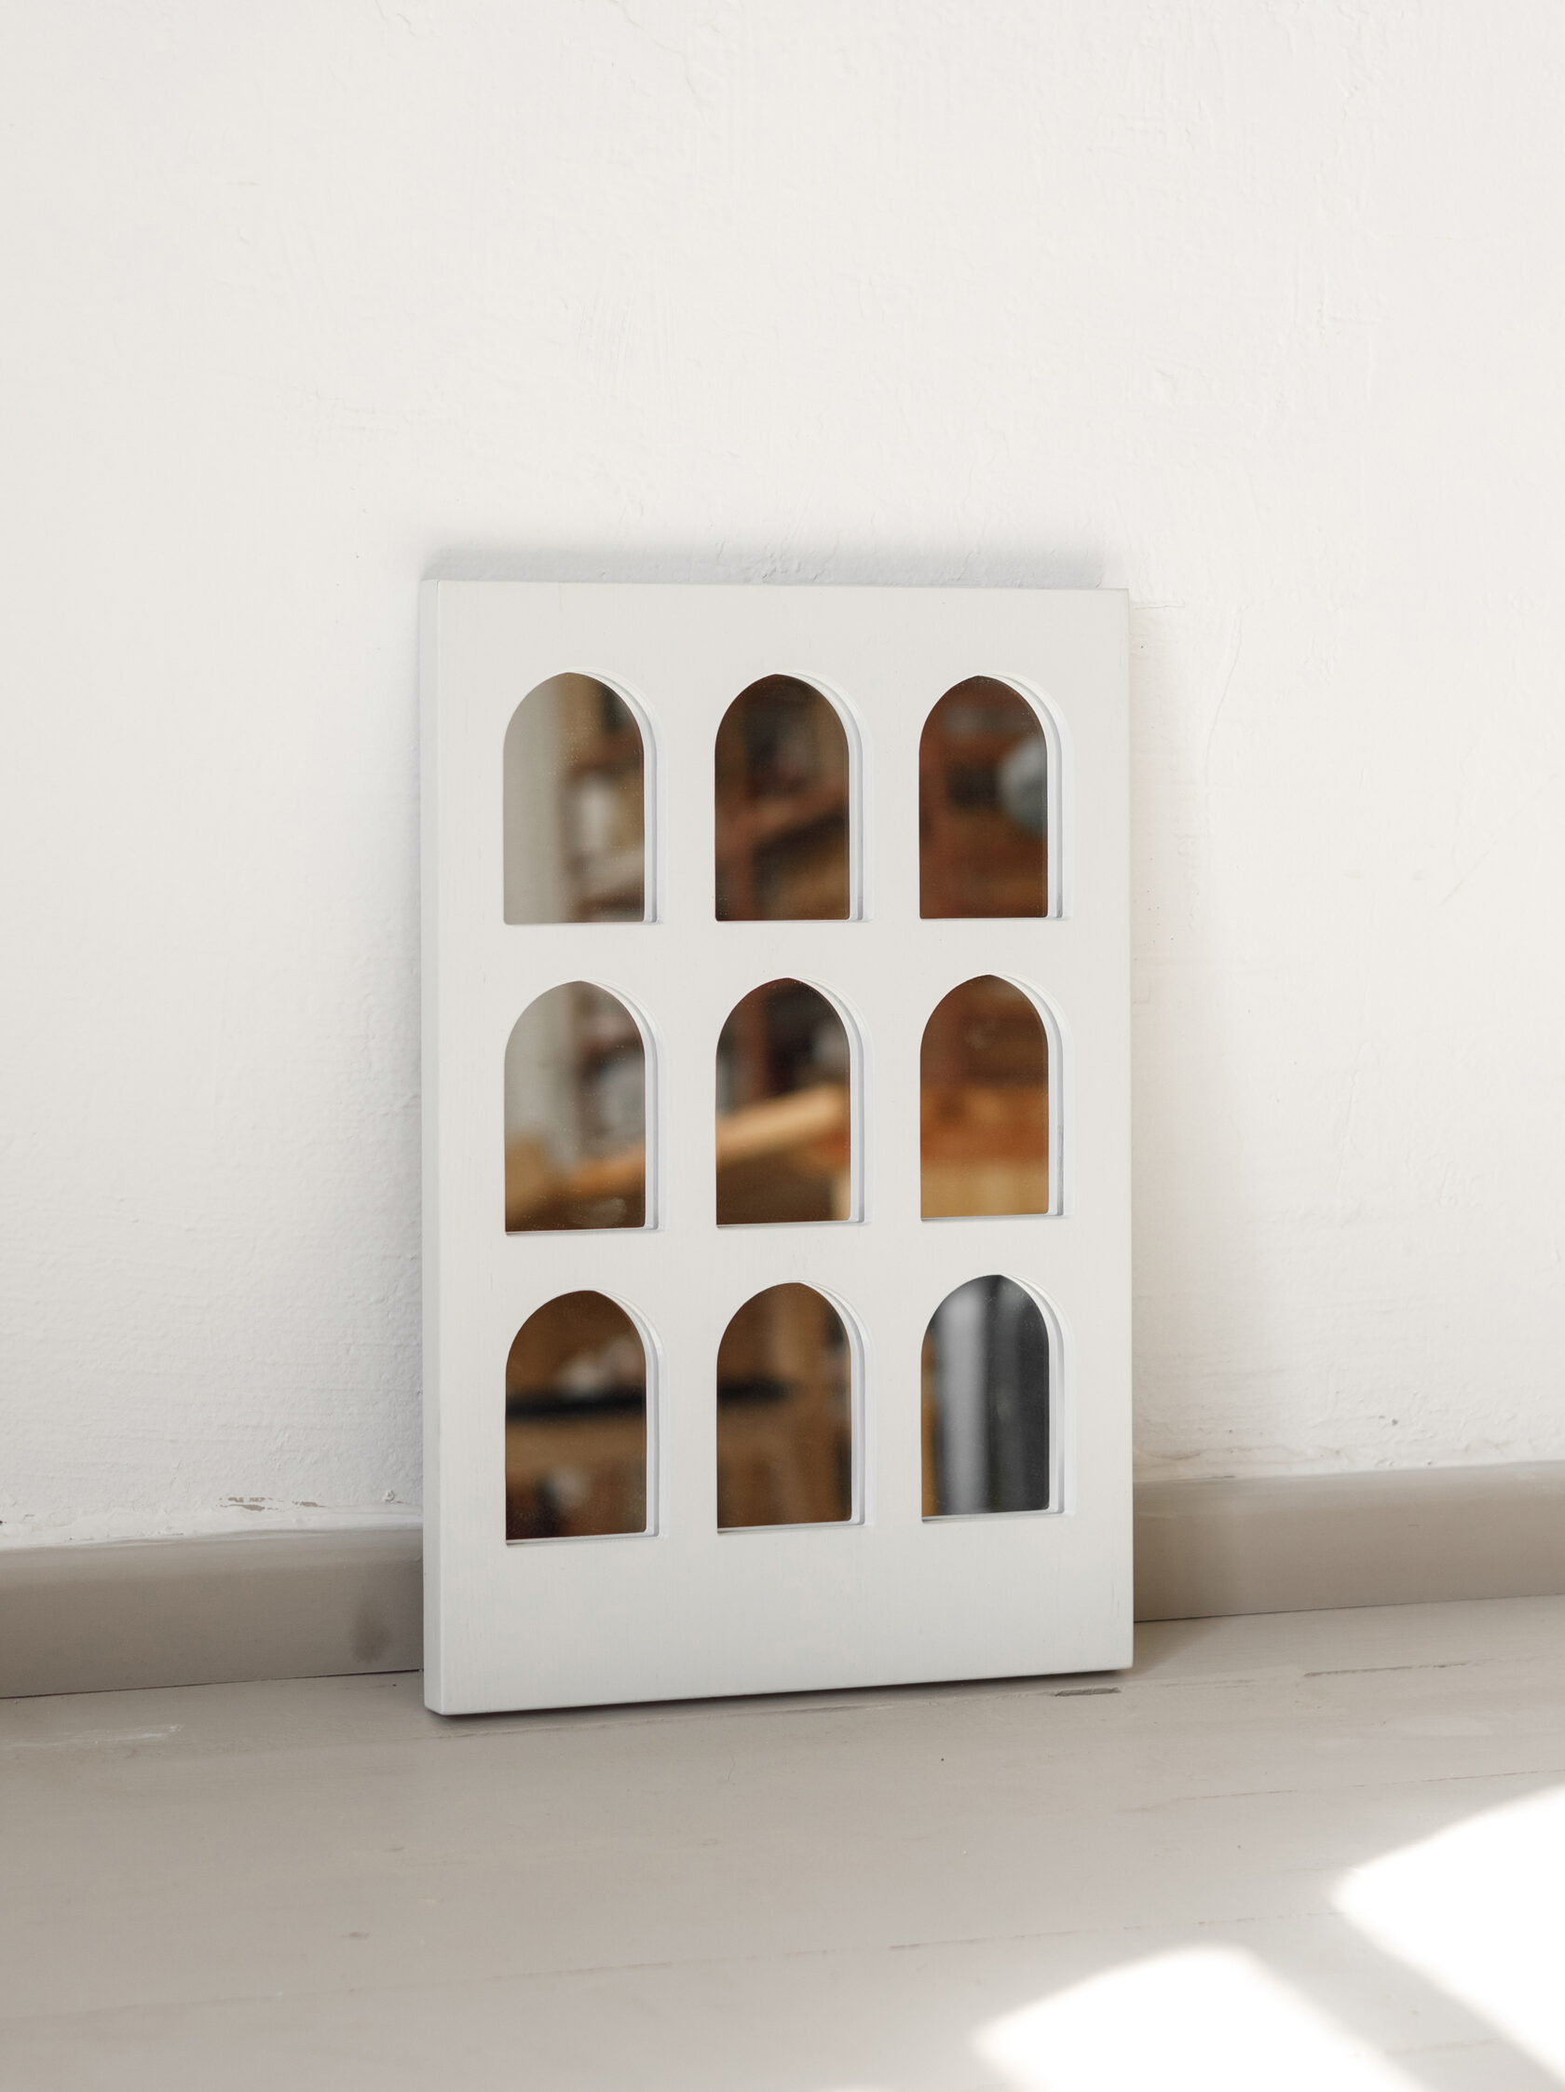

**Характеристика:**

* Размер: 270 x 20 x 400
* Страна производства: Россия
* Материал: Массив бука
* Цвет: Белый
* Цена: 5700

[Каталог Valkeda — столы, комоды, зеркала, предметы быта](https://valkeda.ru/catalog/tproduct/586136479-130321142402-zerkalo-arki)